PHẦN SÁU. SINH THÁI HỌC VÀ MÔI TRƯỜNG
MÔI TRƯỜNG SỐNG VÀ CÁC NHÂN TỐ SINH THÁI

I. MÔI TRƯỜNG SỐNG CỦA SINH VẬT
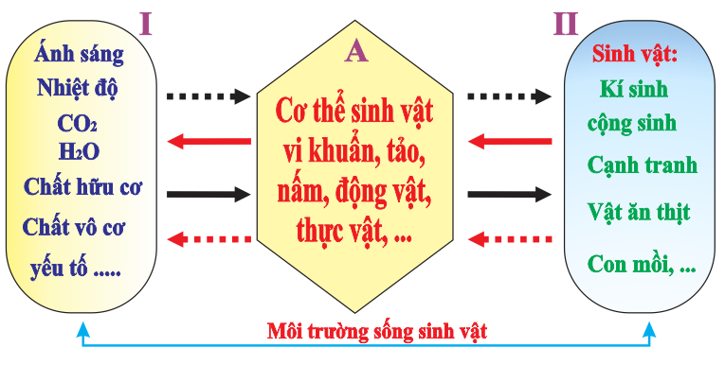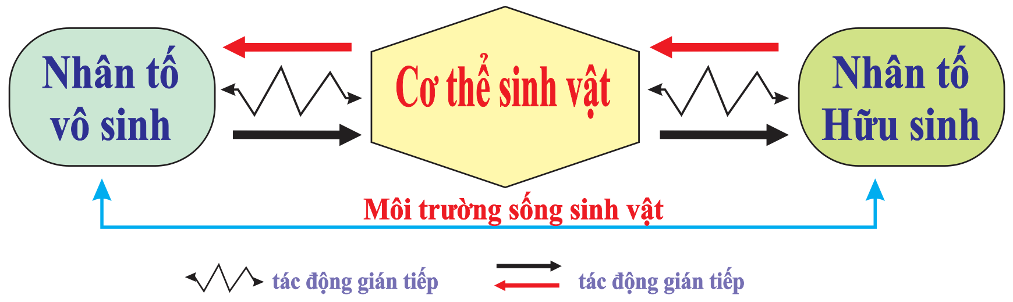
+ Tất cả các nhân tố bao quanh sinh vật có tác động trực tiếp hoặc gián tiếp đến sự tồn tại, sinh trưởng, phát triển và các hoạt động của sinh vật.
Môi trường sống của sinh vật có thể bốn loại | Ví dụ
++ Môi trường nước, | tôm, cá,... sống ở môi trường nước
++ Môi trường đất, | Mối, giun đất sống trong đất
++ Môi trường trên cạn | thực vật thân gỗ, bò, trâu,... sống ở môi trường cạn
++ Môi trường sinh vật | giun đũa sống trong ruột non của người
II. CÁC NHÂN TỐ SINH THÁI
1. Khái niệm và phân loại
- Các yếu tố của môi trường có ảnh hưởng trực tiếp hoặc gián tiếp đến đời sống của sinh vật.
- Chia thành hai loại:
Nhân tố sinh thái | Ví dụ
Nhân tố vô sinh: [I] | Nhiệt độ, ánh sáng, nước, pH, áp suất, nồng độ oxygen,...
Nhân tố hữu sinh: [II] | Yếu tố sinh học của môi trường, tác động đến sinh vật thông qua các mối quan hệ như hỗ trợ hoặc đối kháng.  Con người là nhân tố hữu sinh đặc biệt có ảnh hưởng rất lớn đến sinh vật.
2. Quy luật tác động của các nhân tố sinh thái
2.1. Giới hạn sinh thái (G)
Là khoảng giá trị xác định của một nhân tố sinh thái mà sinh vật có thể tồn tại và phát triển.
+ Giới hạn sinh thái phụ thuộc: Loài, tuổi, thể trạng cơ thể, chế độ dinh dưỡng,...
+ Giới hạn sinh thái:
++ Khoảng thuận lợi: khả năng sinh trưởng, phát triển tốt nhất
++ Khoảng chống chịu (sinh vật chết nếu ngoài giới hạn chống chịu): khả năng sinh vật có thể tồn tại được, nhưng sinh trưởng, phát triển kém.
+++ Khoảng chống chịu dưới: trên giới hạn dưới và dưới khoảng thuận lợi.
+++ Khoảng chống chịu trên: trên khoảng thuận lợi và dưới giới hạn trên .
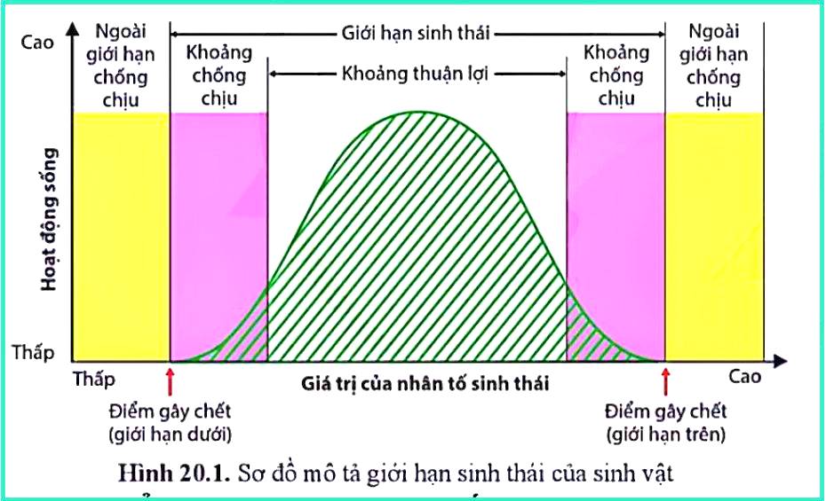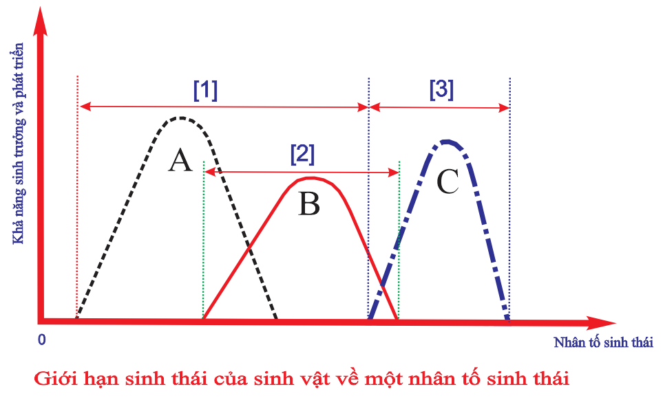

Chú ý: Nếu loài có G càng lớn → khả năng chống chịu nhân tố sinh thái đó rộng.
Nếu loài có G càng nhỏ → khả năng chống chịu nhân tố sinh thái đó hẹp.
Nếu loài có G nhiều nhân tố sinh thái mà càng lớn → vùng phân bố càng rộng.
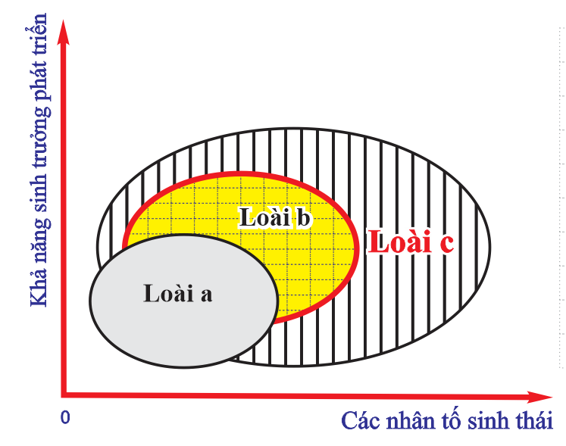

Ví dụ: Cây lúa (Oryza sativa L.) thường có giới hạn sinh thái về nhiệt độ môi trường trong khoảng 12 - 38 °C, trong đó nhiệt độ thuận lợi cho sinh trưởng và phát triển khoảng 25 - 32 °C
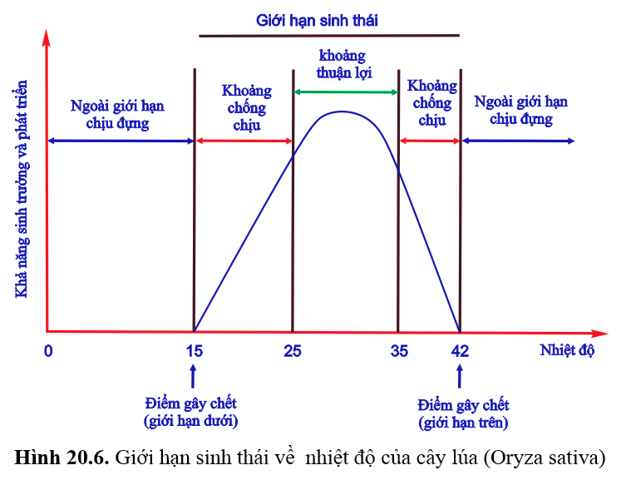
Ví dụ: Thực vật quang hợp tốt ở 20 - 30°C; cây ngừng quang hợp và hô hấp ở nhiệt độ thấp hơn 0°C hoặc cao hơn 40°C.
Những loài có giới hạn rộng với nhiều nhân tố sinh thái thì có phạm vi phân bố rộng như chuột, ruồi, muỗi,... Những loài có giới hạn hẹp với nhiều nhân tố sinh thái thì vùng phân bố hẹp như thực vật sống dưới tán rừng, sinh vật chỉ sống ở ngoài khơi xa,...
Ví dụ: Một số loài vi khuẩn lam như Anabaenopsis arnoldii và Spirulina platensis có thể sống ở môi trường có độ pH từ 9 - 11 lúa có thể sinh trưởng và phát triển trong khoảng nhiệt độ từ 15 - 42 °C

2.2. Quy luật tác động tổng hợp của các nhân tố sinh thái
Trong cùng một thời điểm, sinh vật phải chịu sự tác động đồng thời của các nhân tố sinh thái và phản ứng đồng thời với tổ hợp tác động của các nhân tố đó.
Ví dụ: Quá trình quang hợp ở thực vật chịu ảnh hưởng của các nhân tố như ánh sáng, nồng độ CO2, nước, nhiệt độ,...
Ví dụ: Muốn cây trồng phát triển tốt thì phải cung cấp đủ nước và khoáng, tạo điều kiện thuận lợi về ánh sáng, nhiệt độ, độ ẩm, pH....
Nếu chỉ cần 1 nhân tố nào ảnh hưởng thì ảnh hưởng đến sinh trưởng, phát triển
Ví dụ: Nhiệt độ và ánh sáng phù hợp, trong đất có đầy đủ các chất khoáng nhưng cây sẽ không sinh trưởng và phát triển nếu thiếu nước.
Ví dụ: Bón đủ lượng phân bón cho cây trồng nhưng nếu thiếu nước thì cây không hấp thụ được.
Một số nhân tố khi thay đổi có thể dẫn tới sự thay đổi của các nhân tố sinh thái khác và sinh vật chịu ảnh hưởng của các thay đổi đó.
Ví dụ: Lượng mây thay đổi dẫn tới sự thay đổi của cường độ ánh sáng, từ đó ảnh tới nhiệt độ, độ ẩm và tất cả những thay đổi này tác động đồng thời lên sinh vật.

2.3. Quy luật tác động không đồng đều của các nhân tố sinh thái
Các nhân tố sinh thái tác động khác nhau đến các hoạt động sống của cơ thể,
+ Trong cùng một khoảng giá trị về một nhân tố sinh thái:
++ Trên 1 cơ thể có thể thuận lợi đối với quá trình này nhưng bất lợi quá trình khác.
++ Có thể thuận lợi đối cơ thể này nhưng bất lợi cho cơ thể khác
+ Trong chu kì sống, nhiều loài sinh vật có nhu cầu nhân tố sinh thái ở các giai đoạn là khác nhau.

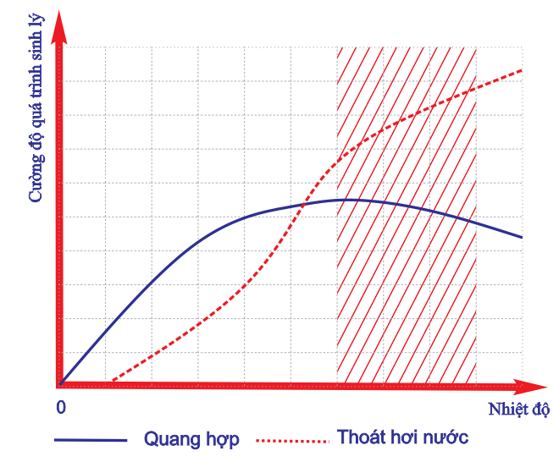
Ví dụ: Ở cây Tidestromia oblongiíolia (một loài thực vật sống ở sa mạc),
Khi nhiệt độ môi trường từ 40 - 45°C sẽ thuận lợi cho quá trình quang hợp
Làm tăng tốc độ thoát hơi nước dẫn đến sự mất nước của cây.
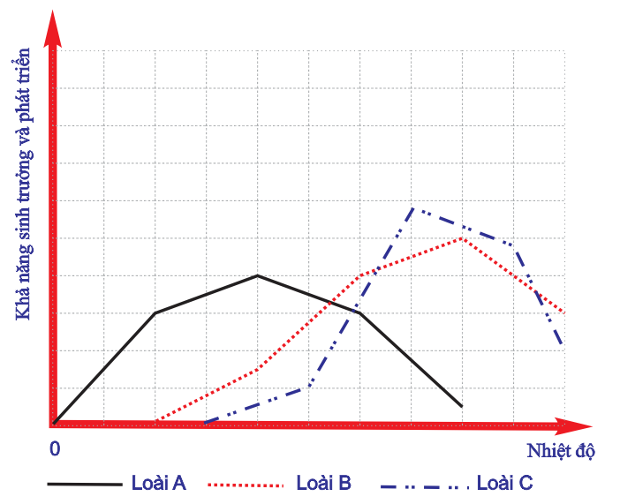

Ví dụ: Ở cây lúa nước, vào giai đoạn đẻ nhánh cần giữ nước trong ruộng ở mức 3-5 cm, sau khi lúa đẻ nhánh tối đa, phân hoá đốt thì rút bớt nước để hạn chế lúa đẻ nhánh vô hiệu.
Ví dụ: Loài tôm he (Penaeus merguiensis) ở giai đoạn trưởng thành, trứng và ấu trùng mới nở thích nghi với nồng độ muối cao
Ví dụ như cá hoi (Salmo solar), sinh ra và lớn lên ở vùng nước ngọt, đến khi trưởng thành chúng bơi ra vùng nước mặn để sinh sống, đến mùa sinh sản chúng quay trở về vùng nước ngọt đẻ trứng.

3. Ảnh hưởng của một số nhân tố sinh thái đến sinh vật
3.1. Sự tác động của ánh sáng đến sinh vật
3.1.1. Với thực vật
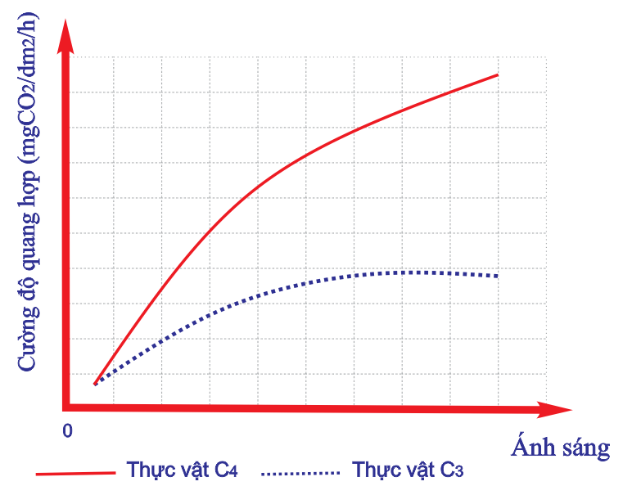
- Ảnh hưởng tới các quá trình sinh lí của cây như quang hợp, hô hấp,...
- Dựa theo sự thích nghi với điều kiện ánh sáng khác nhau, thực vật có thể được chia thành hai nhóm cây: nhóm cây ưa sáng và nhóm cây ưa bóng
Tiêu chí | Cây ưa sáng | Cây ưa bóng
Nơi sống | Những nơi quang đãng hoặc ở tầng trên  của tán rừng | Dưới tán của các cây khác
Đặc điểm  thích nghi | Lá nhỏ, phiến lá dày và cứng, mô giậu phát triển, mô dẫn phát triển mạnh, lá xếp nghiêng so với mặt đất, nhờ đó tránh được những tia nắng chiếu thẳng vào bề mặt lá | Lá thường lớn, phiến lá mỏng, mạng gần lá ít, ít khí khổng, lá xếp xen kẽ và thường nằm ngang, nhờ đó thu nhận được nhiều ánh sáng
Ví dụ | Chò nâu, bạch đàn,... | Lá dong, cà phê,...
3.1.1. Với động vật
Định hướng trong không gian và nhận biết các sự vật, hiện tượng xung quanh, nhờ đó có thể nhận ra đồng loại, tìm kiếm thức ăn hoặc chạy trốn kẻ thù.
Dựa sự thích nghi với điều kiện ánh sáng khác nhau, động vật cũng được chia thành hai nhóm là nhóm động vật ưa hoạt động ban ngày và nhóm động vật ưa hoạt động ban đêm
Tiêu chí | Động vật ưa hoạt động ban ngày | Động vật ưa hoạt động ban đêm
Thời điểm hoạt động chủ yếu | Ban ngày | Ban đêm
Đặc điểm thích nghi | Có cơ quan tiếp nhận ánh sáng, ví dụ như tế bào cảm quang hoặc cơ quan thị giác.  Màu sắc cơ thể đa dạng. | Một số động vật có cơ quan thị giác bị tiêu giảm, nhường chỗ cho cơ quan xúc giác, khứu  giác, thính giác. Một số loài có cơ quan phát  sáng sinh học.Thân thường có màu nâu đen.

Ví dụ: Nhiều loài chim di cư có khả năng định hướng đường bay theo ánh sáng mặt trời và các vì sao. Hai loài khỉ cú và khỉ mũ có cùng nguồn gốc, khỉ cú kiếm ăn ban đêm có mắt lớn hơn hẳn so với khỉ mũ hoạt động vào ban ngày.
3.2. Sự tác động của nhiệt đến sinh vật
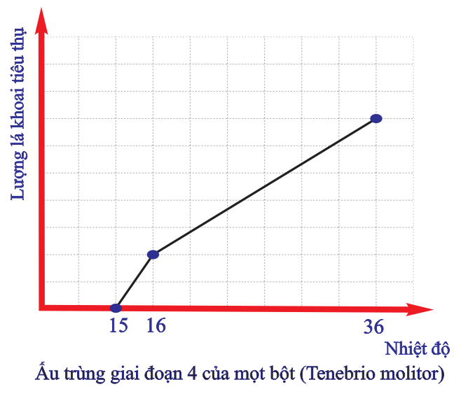 | 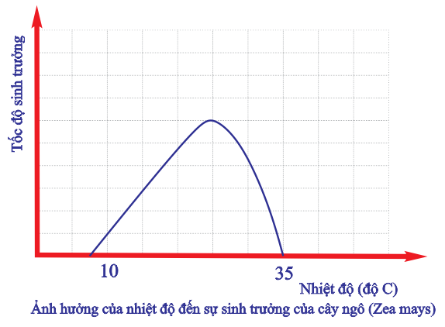
Ấu trùng giai đoạn 4 của mọt bột (Tenebrio molitor), ở nhiệt độ 36 °C ăn hết 638 mm2 lá khoai tây nhưng nếu nhiệt độ hạ thấp xuống còn 16°C thì chỉ ăn 215 mm2. Mọt trưởng thành ăn nhiều nhất ở 25°C, ở 15°C mọt ngừng ăn | Ảnh hưởng của nhiệt độ đến sự sinh trưởng của cây ngô (Zea mays)

- Nhiệt độ ảnh hưởng tới sinh trưởng, phát triển, phân bố của các loài sinh vật.
- Dựa vào nhiệt độ, sinh vật được chia thành hai nhóm:
Tiêu chí | Động vật biến nhiệt | Động vật đẳng nhiệt
Nhóm sinh vật | Thực vật, cá, lưỡng cư,... | Chim, thú
Đặc điểm thích nghi | Nhiệt độ có ảnh hưởng đến hình thái, hoạt động sinh lí,... của sinh vật. | Nhiệt độ cơ thể ổn định, không phụ thuộc vào nhiệt độ môi trường  Chúng có cơ chế điều hòa nhiệt độ cơ thể bằng các đặc điểm hình thái, cấu tạo, sinh lí, tập tính..

Ví dụ: Nhiệt độ thuận lợi cho quá trình hô hấp ở thực vật là 30 - 35°c, nếu nhiệt độ trên 55°c thì quá trình hô hấp bị ức chế; nhiều loài động vật có tập tính ngủ đông hoặc trú đông.
Ví dụ: Động vật ở vùng ôn đới hay ở nơi có nhiệt độ thấp có lông dày và dài hơn so với động vật cùng loài sống ở vùng nhiệt đới (như bò vàng Nam: nhỏ, lông ngắn, thưa và bò Tây tạng: to, lông dài, dày). Sự tích luỹ lớp mỡ dày dưới da, lớp lông dài, kích thước cơ thể lớn làm giảm tỉ lệ diện tích bề mặt với thể tích cơ thể, đảm bảo cho sinh vật đẳng nhiệt tăng khả năng chống rét.
Ví dụ: Ấu trùng giai đoạn 4 của mọt bột (Tenebrio molitor), ở nhiệt độ 36 °C ăn hết 638 mm2 lá khoai tây nhưng nế`u nhiệt độ hạ thấp xuống còn 16°C thì chỉ ăn 215 mm2. Mọt trưởng thành ăn nhiều nhất ở 25°C, ở 15°C mọt ngừng ăn.
Loài bồ công anh (Taraxacum sp.) sống trong điều kiện nhiệt độ 6°C có lá xẻ thuỳ sâu nhưng nếu sống ở nhiệt độ 15 - 18°C lá không xẻ thuỳ, chỉ có răng cưa nhỏ.

Ví dụ: Thỏ Himalaya sống ở vùng nhiệt độ cao có lông màu trắng, ngược lại, nêu sống ở vùng nhiệt độ thấp có lông ở mũi, tai, chân và đuôi màu đen (hình 20.3).
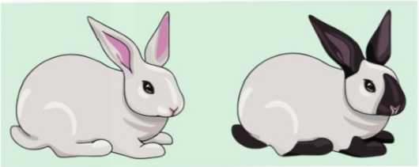
3.2. Ảnh hưởng của sinh vật đến môi trường
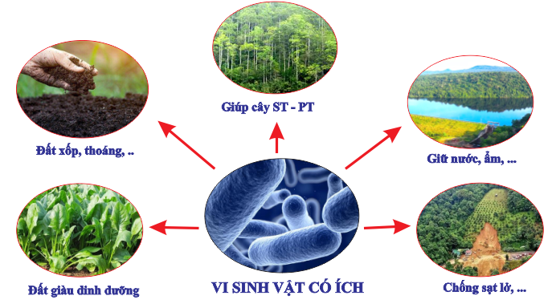
- Sinh vật cũng ảnh hưởng rất lớn đến môi trường sinh thái. SV tác động đến nhiệt độ, độ ẩm, hàm lượng các chất trong đất, nước và khí quyển....
- Loài thực vật giúp điều hoà không khí, duy trì tầng ozone, điều hoà nhiệt độ và độ ẩm của môi trường,...
Ví dụ: Hoạt động trao đổi chất của các vi sinh vật sống trong đất làm thay đổi đặc tính lí hoá của đất, làm đất tơi xốp và giàu dinh dưỡng; trồng cây phủ xanh đồi trọc giúp phục hồi diện tích rừng, hạn chế xói mòn, lũ lụt, điều tiết nguồn nước, bảo vệ môi trường sinh thái, lá và cành khô rụng xuống tạo thành tầng thảm mục có tác dụng giữ nước vào mùa khô.
Ví dụ: Hoạt động trao đổi chất của các loài động vật làm thay đổi hàm lượng O₂ và CO₂ của môi trường; hoạt động sống của các loài động vật đất tác động làm thay đổi cấu trúc đất: các loài động vật ăn thực vật như cào cào, châu chấu, trâu, bò, hươu, nai.... có thể tác động làm thay đổi hệ thực vật.

III. NHỊP SINH HỌC
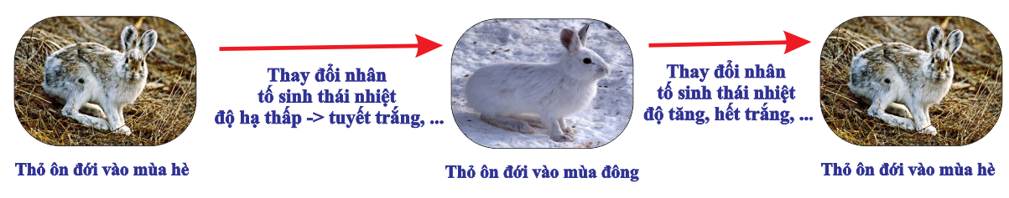
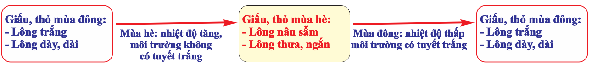
Khái niệm: Nhịp sinh học là sự phản ứng một cách nhịp nhàng của sinh vật trước những thay đổi có tính chu kì của môi trường.
+ Nhịp sinh học bên ngoài là sự biến đổi của cơ thể được điều khiển bởi các yếu tố môi trường bên ngoài, có thể thay đổi theo chu kì ngày đêm, chu kì mùa, chu kì tuần trăng
+ Nhịp sinh học bên trong là những biến đổi liên quan đến các quá trình sinh lí của sinh vật. Như chu kì tế bào, chu kì tim, nhịp thở,...

Nguyên nhân: Nhân tố sinh thái (đặc biệt là nhân tố ánh sáng) thay đổi có tính chu kì → sinh vật phản ứng có tính chu kì:
Ý nghĩa: Giúp sinh vật thích ứng với những thay đổi có tính chu kì của môi trường.
Nhịp sinh học là những đặc điểm thích nghi của loài với những thay đổi có tính chu kì của môi trường.
VD: Chu kì ngày đêm ở động vật; hoạt động rụng lá, nở hoa; hoạt động sinh dục, ngủ hè, ngủ đông theo mùa hay nhỏ hơn là theo chu kì tế bào, nhịp tim, nhịp hô hấp,... ở người: nhịp thân nhiệt, hô hấp, co bóp tim, bài tiết,...
Ví dụ: Lá ở cây Acacia tortuosa (một loài cây họ Đậu) mở ra vào buổi sáng và khép lại vào buổi tối; sóc đất châu âu (Spermophilus citellus) tìm kiếm thức ăn vào mùa thu để dự trữ cho mùa đông.
Ví dụ: Hoa mười giờ thường nở vào khoảng 10 giờ sáng, gấu trắng Bắc Cực thường ngủ đông, chim và thú thường thay lông trước khi mùa đông tới,...
Ví dụ: ở người trưởng thành khoẻ mạnh, nhịp tim ban ngày trung bình khoảng 60 - 80 nhịp/phút. Trong giai đoạn đầu của giấc ngủ (giấc ngủ nông), nhịp tim bắt đầu chậm lại. Trong giấc ngủ sâu (ngủ say) nhịp tim chậm nhất, khoảng 40 - 50 nhịp/phút.
Ví dụ: Sâu thường hoạt động từ chiều tối đến sáng sớm vì lúc đó nhiệt độ thấp và độ ẩm cao, đây là điều kiện môi trường phù hợp với sự sinh trưởng, phát triển của côn trùng.
Ví dụ: Ở người, nhịp sinh học điển hình là nhịp ngày đêm: con người thường thức, thực hiện các hoạt động vào ban ngày và thường ngủ vào ban đêm. Khi trời tối, đồng hồ sinh học của cơ thể báo hiệu cho các tế bào hoạt động chậm lại. Cơ thể sản sinh melatonin có tác dụng gây buồn ngủ, nồng độ melatonin đạt giá trị cao nhất vào khoảng 2-4 giờ sáng, sau đó giảm xuống thấp nhất vào 7 giờ 30 phút sáng. Khi trời sáng, con người tỉnh táo và lại bắt đầu các hoạt động

B. QUẦN THỂ SINH VẬT
1. Khái niệm quần thể sinh vật
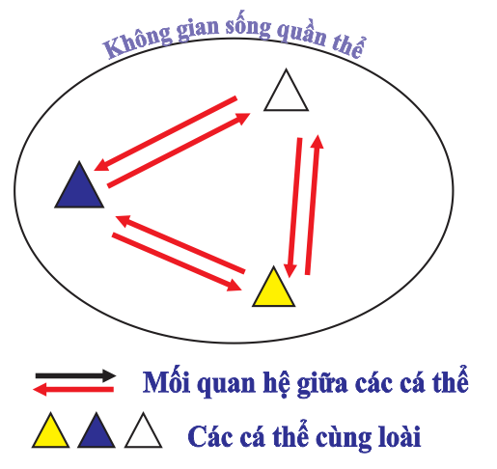
Quần thể sinh vật:
+ Tập hợp các cá thể cùng loài
+ Cùng sinh sống trong một khoảng không gian xác định
+ Một khoảng thời gian nhất định
+ Có khả năng sinh sản (hữu tính hoặc vô tính) tạo ra những thế hệ mới có khả năng sinh sản.
Quần thể sinh vật là một tổ chức sống mang những đặc điểm đặc trưng không có ở mỗi cá thể sinh vật:
- Quần thể là cấu trúc ổn định về số lượng và mật độ cá thể, thành phần lứa tuổi, tỉ lệ đực/cái và sự phân bố trong không gian.
- Trong quần thể sinh vật, các cá thể có những tác động qua lại với nhau thông qua mối quan hệ hỗ trợ và cạnh tranh.
- Quần thể là một hệ thống mở: giữa quần thể và môi trường luôn có sự trao đổi chất và chuyển hoá năng lượng.
- Các cá thể của quần thể có khả năng sinh sản hình thành thế hệ mới.
- Hoạt động sống và số lượng cá thể của quần thể được điều chỉnh tương ứng với sự thay đổi của điều kiện môi trường.
- Các quần thể trong tự nhiên thường có xu hướng phát tán cá thể. Nhờ đó giúp cho sự hình thành quần thể mới → loài mới.
2. Mối quan hệ giữa các cá thể trong quần thể
2.1. Quan hệ hỗ trợ
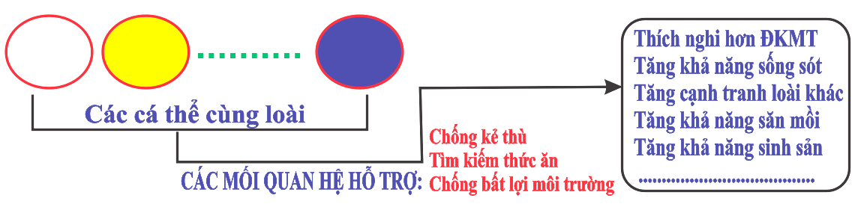
Hỗ trợ nhau trong các hoạt động sống:
+ Tìm kiếm nguồn sống,
+ Chống lại điều kiện bất lợi của môi trường,
+ Chống lại kẻ thù,...
+ Chịu dựng gió bão và hạn chế sự thoát hơi nước ….
Ví dụ: Các cây tre sống thành bụi có khả năng chống chịu gió bão tốt hơn sống đơn độc
Ví dụ: Sư tử hỗ trợ lẫn nhau khi săn mồi, nhờ đó ăn thịt được trâu rừng có kích thước lớn hơn
Ví dụ: Cầy Mongoose thay phiên nhau đứng ở vị trí cao để cảnh giới chim săn mối cho cả đàn an toàn khi kiếm ăn
Ví dụ: Một số cây thông nhựa (Pinus latteri) sống gần nhau có hiện tượng liền rễ, nhờ đó cây sinh trưởng và chịu hạn tốt hơn các cây sống riêng lẻ.
Ví dụ: Đàn sư tư khi hợp lực sẽ dễ dàng tấn công các con mồi lớn như bò, trâu
Ví dụ: Cá mòi tập trung thành đàn rất lớn để tránh được sự săn mồi của cá mập

2.2. Mối quan hệ cạnh tranh
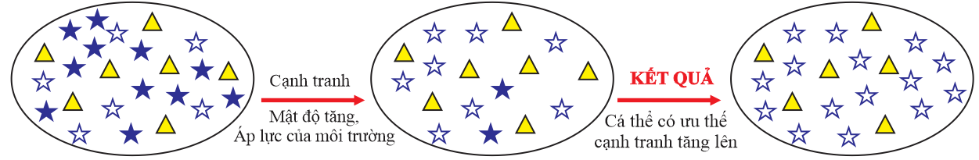

Trường hợp điều kiện môi trường sống không thuận lợi, mật độ tăng cao:
+ Cạnh tranh giữa các cá thể trong quần thể làm tăng
++ Mức tử vong tăng → điều chỉnh số lượng
++ Sự phân bố cá thể điều chỉnh phù hợp với nguồn sống của môi trường
=> Giúp quần thể cân bằng, ổn định lại.
+ Các cá thể cạnh tranh ưu thế → sinh trưởng, phát triển mạnh, có sức sống cao được thay thế dạng ưu thế cạnh tranh thấp.

Ví dụ 1: Ở thực vật, các cá thể cạnh tranh với nhau về nguồn ánh sáng, nước và chất dinh dưỡng dẫn đến hiện tượng tự tỉa thưa.
Ví dụ: Khi cây mọc với mật độ quá dày, một số cây không đủ ánh sáng và chất dinh dưỡng sẽ chết đi, hiện tượng này được gọi là tự tỉa thưa.
Ví dụ: Các con sư tử đực tranh giành lãnh thổ; cá pecca châu âu (Perea fluviatilis) ăn thịt các con cá cùng loài có kích thước nhỏ hơn, thậm chí là con của mình để tồn tại
Ví dụ: Các cây cùng loài mọc cạnh nhau, khi các cây còn nhỏ, mối quan hệ hỗ trợ là chu yếu, các cây hỗ trợ nhau chống gió, bão và nóng. Tuy nhiên, khi cây lớn, tán cây rộng và giao nhau, rễ phát triển xen vào nhau, quần thể sẽ chuyên từ quan hệ hỗ trợ sang cạnh tranh. Các cây cạnh tranh nhau ánh sáng, nước và chất dinh dưỡng. Hậu quả là những cá thể cạnh tranh yếu bị đào thải

III. CÁC ĐẶC TRƯNG CƠ BẢN CỦA QUẦN THỂ SINH VẬT
1. Kích thước quần thể
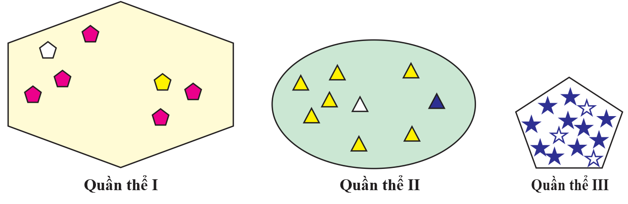
- Kích thước quần thể là số lượng cá thể (hoặc khối lượng hoặc năng lượng tích luỹ trong các cá thể) phân bố trong không gian của quần thể.
- Kích thước quần thể (N_{t}) thường dao động từ tối thiểu tới tối đa và có sự khác nhau giữa các loài.
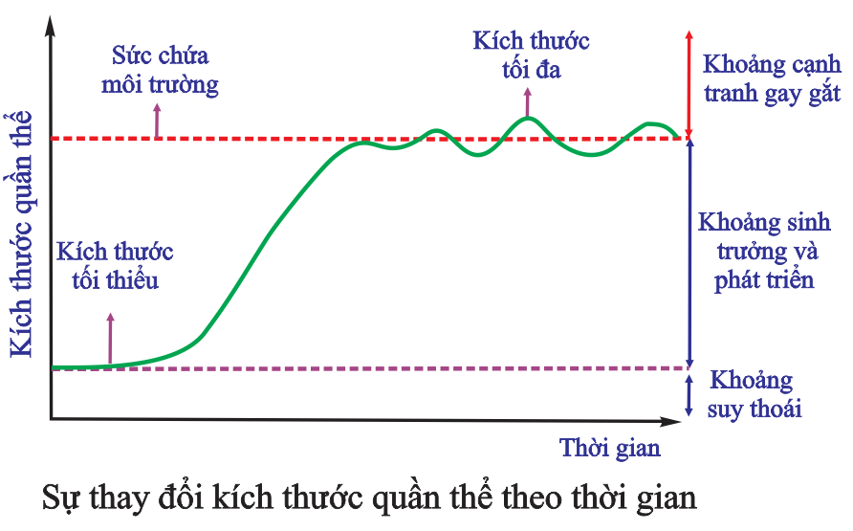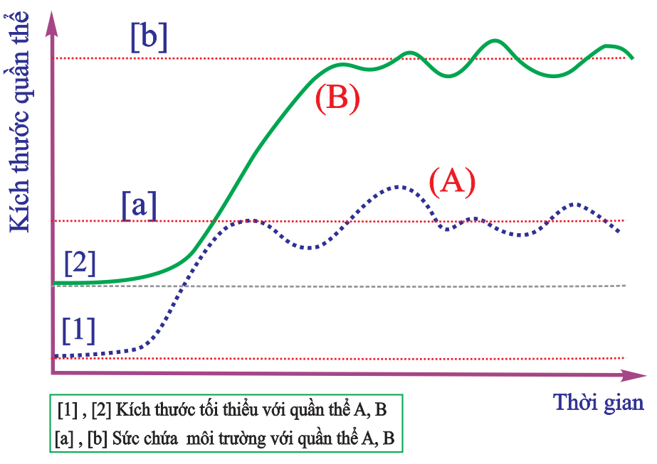
+ Kích thước tối thiểu (N_{t min}) là số lượng cá thể ít nhất mà quần thể cần phải có để duy trì và phát triển.
Ví dụ: Kích thước tối thiểu của quần thể Voi châu Phi cần có là 25 con.
Đối với công tác bảo tồn, xác định kích thước tối thiểu của quần thể sinh vật quí hiếm giúp để ra các biện pháp Bảo tồn kịp thời, tránh hiện tượng tuyệt chủng như Tê giác một sừng của Việt Nam.
+ Kích thước tối da (N_{t max}) là giới hạn lớn nhất về số lượng cá thể mà quần thể có thể đạt được, phù hợp với khả năng cung cấp nguồn sống của môi trường.
++ Nếu kích thước quần thể giảm xuống dưới mức tối thiểu → Quần thể dễ rơi vào trạng thái diệt vong do giảm khả năng hỗ trợ và khả năng sinh sản, tăng tỉ lệ giao phối cận huyết.
Nếu N_{t} < N_{t mim} → N_{t} có thể sẽ = 0
++ Nếu kích thước quần thể vượt quá mức tối đa, nguồn sống không đủ cung cấp cho các cá thể dẫn đến sự cạnh tranh gaỵ gắt làm giảm kích thước quần thể.
Nếu N_{t} > N_{t max} → Cạnh tranh tăng: Giảm sinh/ tăng tử → N_{t} giảm về mức phù hợp
VD. Trong trồng trọt và chăn nuôi, việc xác định kích thước của quần thể sẽ giúp kiểm soát số lượng cá thể phù hợp với điều kiện môi trường.
Ví dụ: Với ao nuôi có diện tích 600 m2 và độ sâu khoảng 2 m. Nên thả khoảng 1 200 con cá tra có cỡ giống 10-14 cm
Ví dụ: Quần thể voi châu á trong Vườn quốc gia Yok Don, tỉnh Đắk Lắk là 32 - 36 con (năm 2020)
Quần thể vượn đen má trắng (Nomascus leucogenys) tại Khu bảo tồn thiên nhiên Xuân Liên tỉnh Thanh Hoá, khoảng 62 con (năm 2019)
Ví dụ cd: Kích thước tối thiểu của quần thể Voi châu Phi cần có là 25 con. Đối với công tác bảo tồn, xác định kích thước tối thiểu của quần thể sinh vật quí hiếm giúp để ra các biện pháp Bảo tồn kịp thời, tránh hiện tượng tuyệt chủng như Tê giác một sừng của Việt Nam.

2. Mật độ cá thể
- Mật độ cá thể của quần thể là số lượng cá thể (hoặc khối lượng các cá thể) trên một đơn vị diện tích hay thể tích mà quần thể đó sinh sống.
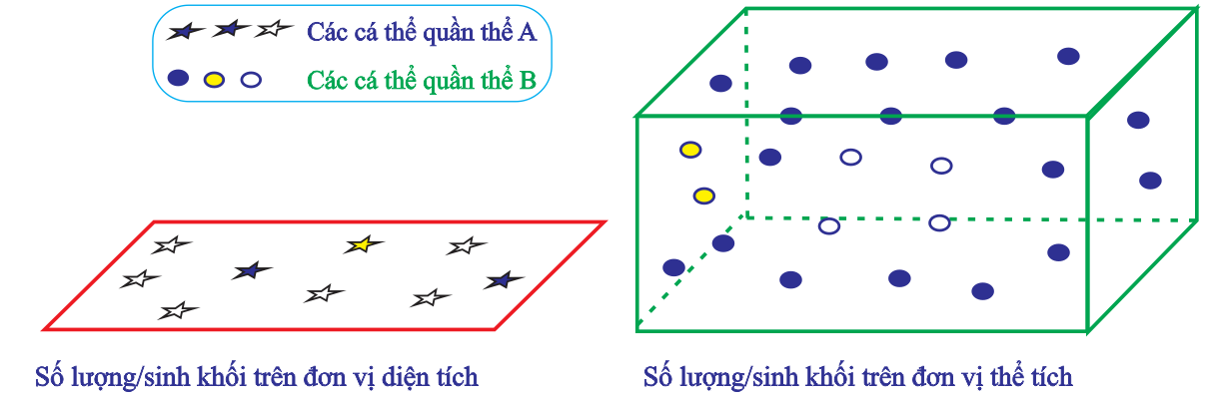
- Đặc điểm mật độ:
+ Mật độ cá thể biểu thị mức độ khai thác nguồn sống của quần thể.
+ Mật độ cá thể liên quan đến mức độ sử dụng nguồn sống, sự ô nhiễm môi trường, …→ ảnh hưởng đến mức sinh sản và mức tử vong.
++ Khi mật độ tăng cao → cạnh tranh gay gắt về nơi ở, thức ăn → xảy ra hiện tượng di cư, dịch bệnh, vật ăn thịt tăng → tăng tử, giảm sinh.
++ Khi mật độ quần thể giảm, các cá thể tăng cường hỗ trợ lẫn nhau, các nhân tổ sinh thái tác động làm tăng số lượng cá thể trong quần thể (Hình).
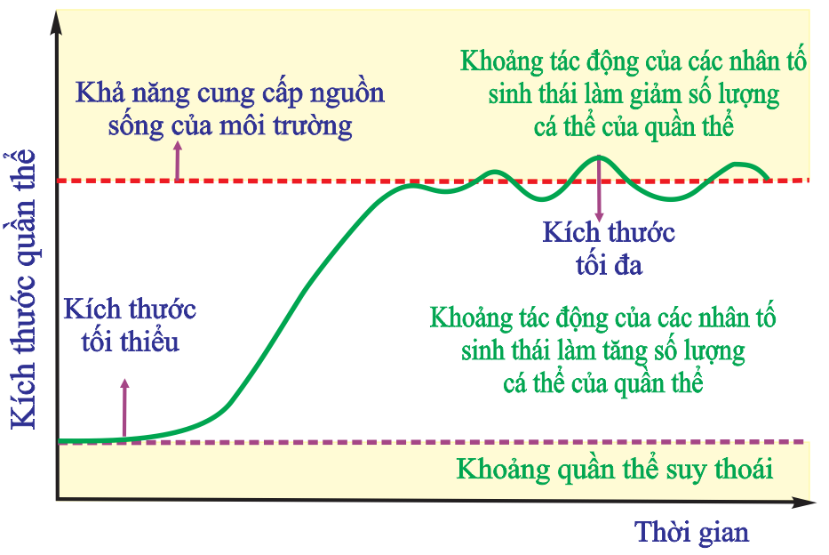
+ Mật độ cá thể trong quần thể thường thay đổi theo kiện môi trường sống
Ví dụ nghiên cứu trên nấm Entomophaga grylli cho thấy: ở nhiệt độ 15, 25 và 35 °C thì mật độ nấm tương ứng khoảng 300 000, 400 000 và 10 000 tế bào/mL1.
+ Trong trồng trọt và chăn nuôi, việc xác định mật độ cá thể phù hợp giúp tiết kiệm chi phí và tăng hiệu quả sản xuất.
Ví dụ: ở các tỉnh phía Bắc, khi trồng với mật độ 40 khóm/m2 , giống lúa HD11 cho năng suất cao nhất.
Ví dụ: Mật độ cây tràm trên đất than bùn dày tại vườn quốc gia u Minh Thượng (Kiên Giang) khoảng 4 000 - 5 000 cây/ha (năm 2009).

Ví dụ: ở cá tầm biển (Brachyistius frenatus), khi mật độ cá thể tăng lên quá cao, chỗ ẩn nấp an
toàn không đủ cho mọi cá thể dẫn đến tỉ lệ tử vong tăng lên do tác động của vật săn mồi.

3.Tỉ lệ giới tính
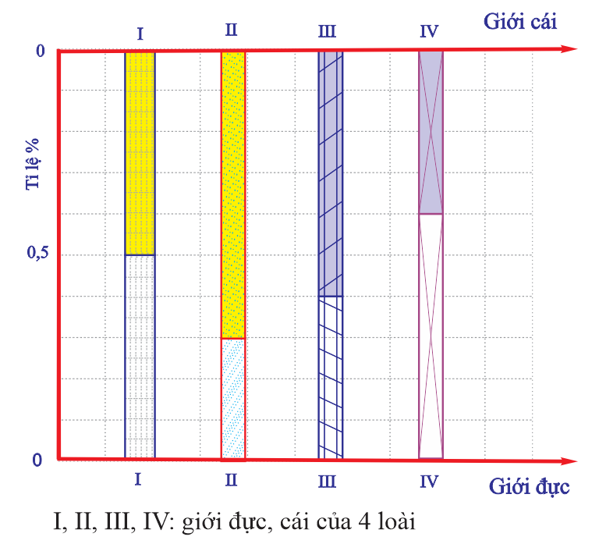
Khái niệm: Tỉ lệ giới tính của quần thể là tỉ lệ giữa số lượng cá thể đực và số lượng cá thể cái.
Đặc điểm và ý nghĩa nghiên cứu đặc trưng:
+ Tỉ lệ đực : cái thường xấp xỉ 1 : 1. Tuy nhiên trong quá trình sống, tỉ lệ này có thể thay đổi theo loài, thời điểm/giai đoạn và điều kiện sống,...
Ví dụ: Tỉ lệ đực : cái của các loài chim thường là 1 : 1. Tỉ lệ này có thể thay đổi và thường dao động trong khoảng tỉ lệ từ 2 : 3 đến 3 : 22.
Ví dụ: Ở người Việt Nam, tỉ lệ nam : nữ ở giai đoạn sơ sinh là 1,12 : 1;
Ví dụ: Ở loài Rùa tai đỏ (Trachemys scripta), trứng được ấp ở nhiệt độ trên 31 °C sẽ nở ra con cái, trong khi nhiệt độ dưới 28 °C sẽ nở ra con đực.
Ví dụ: Ngỗng và vịt trưởng thành thường có tỉ lệ đực: cái là 40: 60;
Nai sừng tấm Á - Âu (Alces dices) có tỉ lệ đực: cái sơ sinh khoảng 53:47 và khi trưởng thành là 23: 77;
Nhiệt độ ấp trứng ảnh hưởng tới tỉ lệ giới tính của cá sấu Mỹ (Alligator mississippiensis}, trên 34°C trứng nở ra toàn con đực và dưới 30°C trứng nở ra toàn con cái.
+ Tỉ lệ giới tính của quần thể là đặc trưng quan trọng đảm bảo hiệu quả sinh sản của quần thể.
Ví dụ: Hiệu quả sinh sản của quần thể rùa giảm mạnh khi tỉ lệ cá thể rùa đực thấp.
+ Trong chăn nuôi, có thể ứng dụng tỉ lệ giới tính nhằm tăng hiệu quả kinh tế của các đàn gà, vịt, bò....
Ví dụ: Nuôi bò lấy sữa thì cần phải tăng tỉ lệ bò cái, nuôi để lấy thịt thi tăng tỉ lệ bò đực.

4. Kiểu phân bố
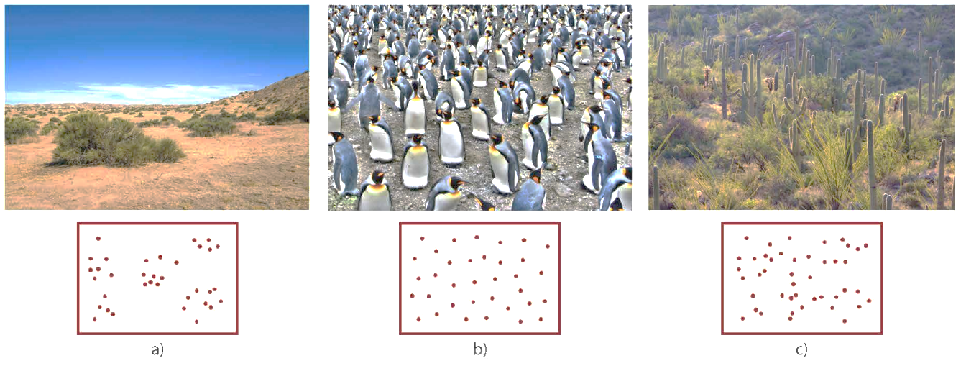
- Mỗi quần thể sinh vật có một khu vực sống nhất định.
- Sự phân bố các cá thể của quần thể trong khu vực sống phụ thuộc:
+ Điều kiện môi trường sống
+ Mức độ hỗ trợ và cạnh tranh giữa các cá thể trong quần thể.
→ Chia làm ba kiểu phân bố cá thể trong một quần thể:
Kiểu  phân bố | Đặc điểm | Ý nghĩa
Phân bố  đồng đều | - Điều kiện môi trường phân bố đồng đều  - Có cạnh tranh gay gắt giữa các cá thể về không gian sống.  - Ít gặp trong tự nhiên nhưng phổ biến ở các quần thể cây trồng. | Giảm mức độ cạnh tranh giữa các cá thể trong quần thể.
Phân bố  ngẫu nhiên | - Điều kiện môi trường phân bố đồng đều,  - Các cá thể không có tính lãnh thổ, không có sự cạnh tranh gay gắt và không có xu hướng tập trung thành nhóm. | Tận dụng được tối đa nguồn sống của môi trường.
Phân bố  theo nhóm | - Điều kiện môi trường phân bố không đồng đều,  - Xu hướng tập trung thành từng nhóm ở nơi có điều kiện sống thuận lợi.  - Kiểu phân bố này phổ biến nhất trong tự nhiên. | Tăng hiệu quả hỗ trợ giữa các cá thể trong quần thể  nhằm chống lại các điều kiện bất lợi.

5. Nhóm tuổi
Tuổi được tính dựa trên thời gian sống của cá thể.
- Các cá thể trong quần thể được chia thành ba nhóm tuổi:
+ Trước sinh sản [I]
+ Đang sinh sản [II]
+ Sau sinh sản [III]
- Khi sắp xếp số lượng cá thể trong mỗi nhóm tuổi (từ thấp đến cao) → tháp tuổi. Qua tháp tuổi giúp xác định quần thể đang phát triển, ổn định hay suy thoái:
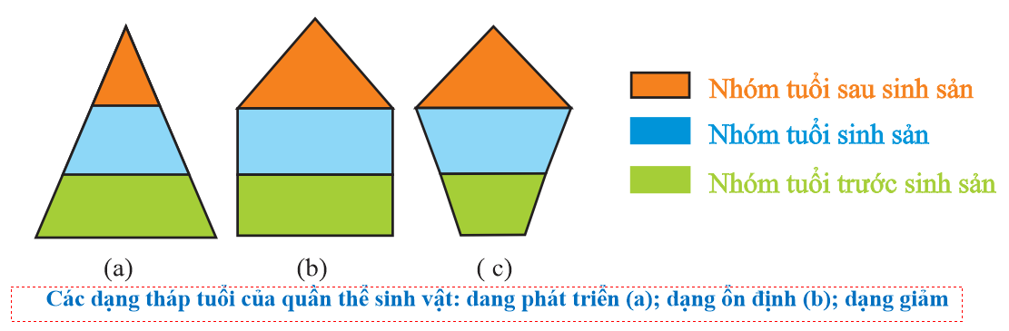
+ Tháp tuổi (a) → Quần thể đang phát triển
+ Tháp tuổi (b) → Quần thể ổn định
+ Tháp tuổi (c) → Quần thể suy thoái
Ví dụ: Trong quần thể, tỉ lệ nhóm tuổi trước sinh sản thấp còn nhóm tuổi sau sinh sản chiếm ưu thế thì số lượng cá thể mới sinh ra không đủ bù cho số lượng cá thể tử vong, dẫn đến quần thể có thể bị diệt vong.
Ví dụ: Trong mùa đánh cá, nếu thấy số lượng cá thuộc nhóm sinh sản và sau sinh sản (cá lớn) chiếm ưu thế so với nhóm tuổi trước sinh sản (cá bé) thì cần tăng cường khai thác. Ngược lại, nêu số lượng cá bé nhiều hơn cá lớn nghĩa là đang khai thác quá mức. quần thể cá sẽ bị suy kiệt nếu tiếp tục khai thác.

IV. SỰ TĂNG TRƯỞNG CỦA QUẦN THỂ SINH VẬT
1. Các kiểu tăng trưởng của quần thể sinh vật
Là sự gia tăng về kích thước của quần thể qua các thế hệ.
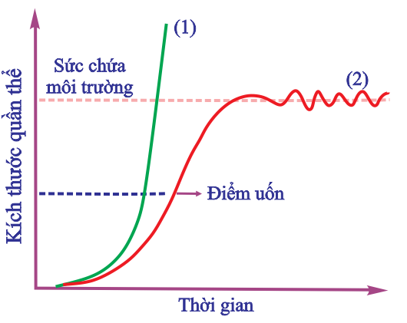
1.1. Tăng trưởng theo tiềm năng sinh học (tăng trưởng trong điều kiện môi trường không bị giới hạn)
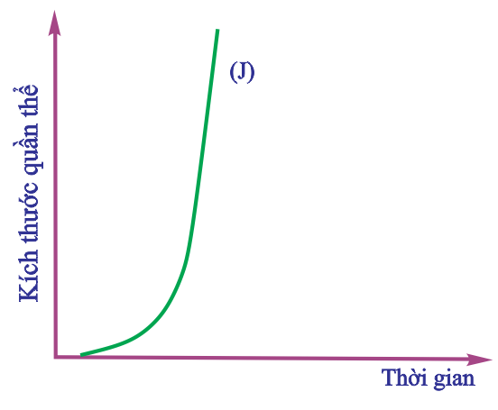
- Nêu môi trường sống là lí tường và thoả mãn nhu cầu của các cá thể trong quần thể thì mức sinh sản sẽ tối đa và mức tử vong sẽ tối thiểu. Khi đó:
+ Tăng trưởng của quần thể không giới hạn và đường cong tăng trưởng có hình chữ J
+ Kiểu tăng trưởng này thường:
++ Diễn ra trong phòng thí nghiệm: nuôi cấy vi sinh vật trong hệ nuôi cây liên tục.
++ Khó diễn ra trong thực tiễn
++ Có thể gặp khi kích thước quần thể nhỏ, điều kiện sống thuận lợi, quần thể có thể tăng trưởng gần với cấp số mũ
Ví dụ: Sự tăng trưởng của quần thể hải cẩu xám (Halichoerus grypus) trong 40 năm trên đảo Sable, Nova Scotia (Canada)
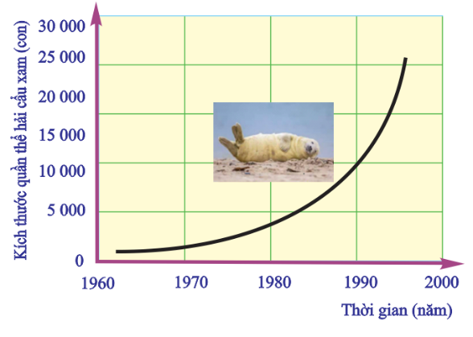

1.2. Tăng trưởng trong môi trường có nguồn sống bị giới hạn
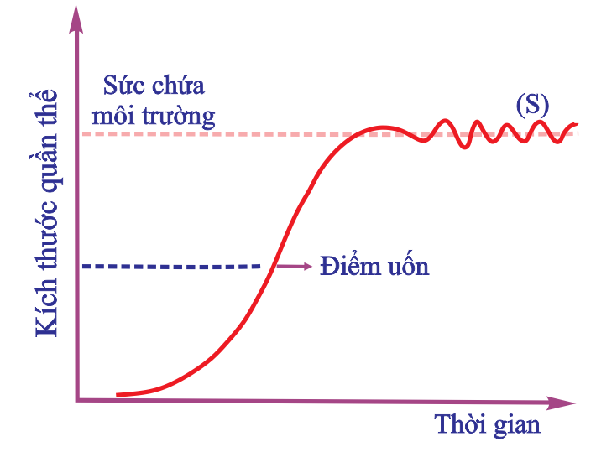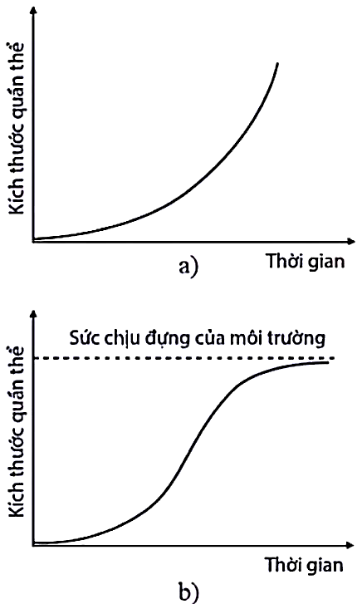
+ ĐK môi trường sống bị giới hạn (bởi các nhân tố sinh thái như thức ăn, nơi ở, vật kí sinh.... )
++ Quần thể chỉ có thể đạt kích thước tối đa nhất định cân bằng với sức chứa của môi trường.
++ Đường cong tăng trưởng có hình chữ S
So sánh hai kiểu tăng trưởng:
 | Tăng trưởng theo tiềm năng sinh học | Tăng trưởng trong môi trường có nguồn sống bị giới hạn
Điều kiện môi trường sống | Không giới hạn | Bị giới hạn
Mức độ tăng trưởng | Liên tục | Quần thể chỉ tăng trưởng đến khi đạt kích thước tối đa.
Dạng đường cong tăng trưởng | Chữ J | Chữ S

2. Các yếu tố ảnh hưỏng tới tăng trưởng quần thể
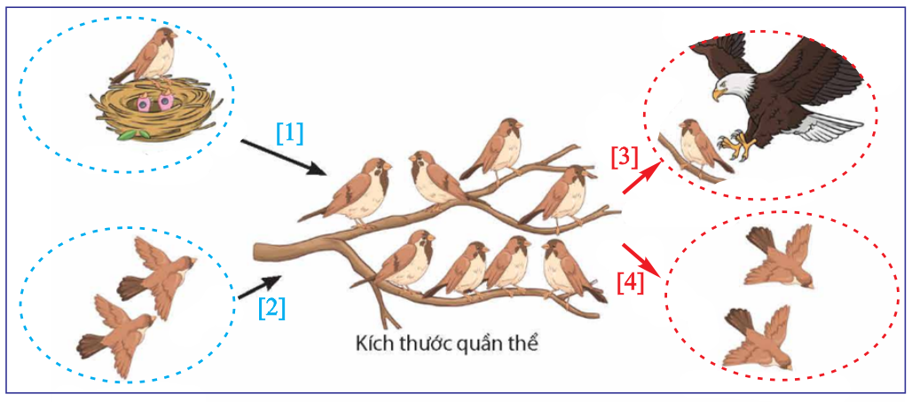
- Sự tăng trưởng của quần thể phụ thuộc vào mức sinh sản, mức tử vong, mức nhập cư và mức xuất cư (hình trên):
+ Mức sinh sản (B/1) là số lượng cá thể được sinh ra trên một đơn vị thời gian.
+ Mức tử vong (D/3) là số cá thể bị chết (vì già hoặc vì nguyên nhân sinh thái) trên một đơn vị thời gian.
+ Mức xuất cư (E/4) là số lượng cá thể rời khỏi quần thể trên một đơn vị thời gian.
+ Mức nhập cư (I/2) là số lượng cá thể tăng lên trên một đơn vị thời gian do sự di chuyển của cá thể từ quần thể khác tới
N_{t} = N_{o} + B – D + I – E
Trong điều kiện môi trường thuận lợi, nguồn sống dồi dào, …
Thì B + I > D + E → N_{t} tăng so với N_{o} → Quần thể tăng kích thước theo thời gian
Nếu điều kiện môi trường bất lợi, mật độ cá thể quá cao, cạnh tranh gay gắt
Thì B + I < D + E → N_{t} giảm so với N_{o} → Quần thể giảm kích thước theo thời gian
Nếu điều kiện môi trường ổn định
Thì B + I ≥ D + E → N_{t} không tăng, tăng không đáng kể so với N_{o}→ Quần thể ổn định
3. Tăng trưởng của quần thể người
- Dân số thế giới tăng trưởng liên tục trong suốt quá trình hình thành và phát triển.
- Sự tăng trưởng của dân số thế giới đạt mức cao trong vòng 100 năm qua.
- Dân số thể giới tăng nhanh trong những năm gần đây nhờ những thành tựu to lớn về phát triển kinh tế, xã hội và y học. Chất lượng cuộc sống con người ngày càng được cải thiện, mức dộ tử vong giảm và tuổi thọ ngày càng được nâng cao.
V. CÁC KIỂU BIẾN ĐỘNG SỐ LƯỢNG CÁ THỂ CỦA QUẦN THỂ
Biến động số lượng cá thể là sự thay đổi số lượng cá thể của quần thể dưới tác động của môi trường. Có hai kiểu biến động là:
Biến động theo chu kì (quần thể 1)
Biến động không theo chu kì (quần thể 2 ở năm thứ 2)
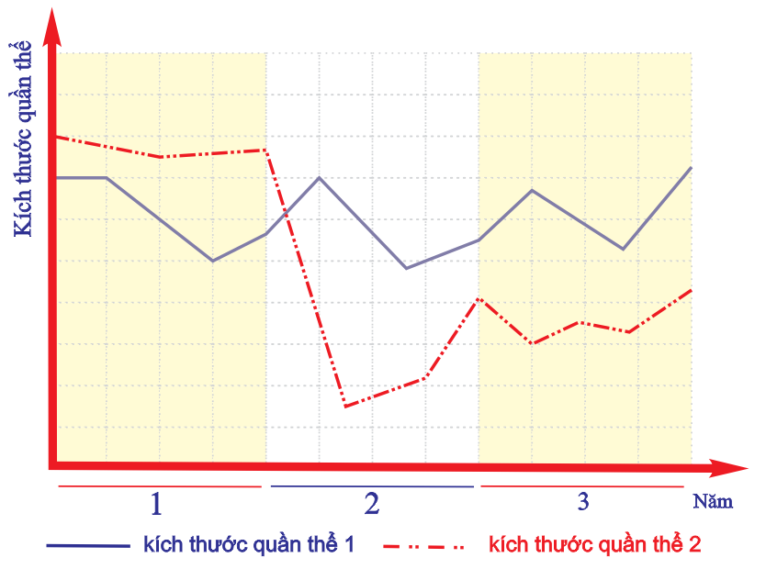
1. Biến động không theo chu kì
- Biến động số lượng /kích thước quần thể không theo chu kì
- Nguyên nhân và KQ:
+ Thay đổi đột ngột của nhân tố sinh thái: vô sinh (thiên tai, lũ lụt, hoả hoạn, động đất) hoặc hữu sinh (bệnh dịch) hay con người khai thác tài nguyên quá mức hoặc xả thải bừa bãi.
+ Làm kích thước quần thể biến động đột ngột
Ví dụ: Số lượng cá thể chim sẻ trên đao Daphne dao động khoảng 300 cá thể vào các năm từ 1979 đến 1982 (lượng mưa trung bình dưới 100 mm/năm), năm 1983 số lượng cá thể chim tăng lên khoảng 1200 cá thể do lượng mưa tăng đột ngột lên trên 1200 mm/năm.
Ví dụ: Cháy rừng ở Tây Nam Bộ và cháy rừng ở Vườn Quốc gia U Minh Thượng, Kiên Giang năm 2002 đã thiêu rụi hàng nghìn ha rừng, gây suy giảm số lượng cá thể của nhiều quần thể động, thực vật.
2. Biến động theo chu kì
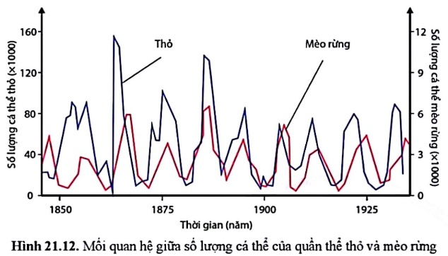

- Biến động số lượng /kích thước quần thể theo chu kì: chu kì ngày đêm, chu kì tuần trăng, chu kì mùa, năm
- Nguyên nhân: Do thay đổi của các nhân tố vô sinh, hữu sinh diễn ra có tính chu kì → Biến động kích thước quần thể theo chu kì.
Ví dụ: Các loài thực vật nổi (vi khuẩn lam, tảo,...) tăng số lượng vào ban ngày, giảm vào ban đêm tương ứng với chu kì chiếu sáng ngày đêm và mức độ tiêu thụ của động vật nổi.
Một số động vật thuỷ sinh (tôm, cua, cá) có chu kì sinh sản trùng khớp với chu kì hoạt động của thuỷ triểu.
Ở rừng nguyên sinh Bắc Mỹ, số lượng mèo rừng (Lynx canadensis) và con mồi của chúng là thỏ rừng Canada (Lepus americanus) cùng biến động theo chu kì 9 - 10 năm (hình)..
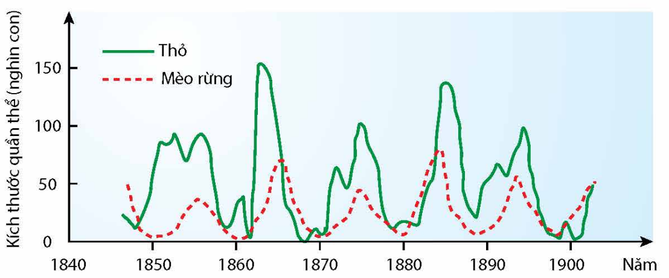

Ở Việt Nam, một số loài động vật biến nhiệt như muỗi, ếch, nhái,... phát triển mạnh vào mùa mưa và suy giảm số lượng vào mùa khô

VI. ỨNG DỤNG CÁC HIỂU BIẾT VẼ QUẦN THỂ TRONG THỰC TIỄN

Ứng dụng | Cơ sở sinh thái học | Vai trò
Trồng trọt, chăn nuôi ở mật độ vừa phải; áp dụng biện pháp tách đàn ở vật nuôi. | Duy trì kích thước quần thể ở trạng thái ổn định, phù hợp với nguồn sống. | Giúp cây trồng, vật nuôi có đủ không gian và nguồn sống để sinh trưởng và phát triển.
Điều chỉnh tỉ lệ giới tính ở vật nuôi, cây trồng. | Duy trì tỉ lệ giới tính phù hợp với hướng phát triển của quần thể. | Giúp quần thể ổn định và phát triển.
Khai thác hợp lí các nguồn tài nguyên sinh vật. | Duy trì tháp tuổi của quần thể, đảm bảo quần thể ỏn định và phát triển. | Giúp quần thể sau đánh bắt có thời gian phục hồi, có thể khai thác lâu dài.
Áp dụng các biện pháp bảo tồn quần thể sinh vật. | Duy trì kích thước quần thể phù hợp với nguồn sống. | Quần thể có đủ điều kiện để sinh trưởng và phát triển tốt.
Áp dụng các biện pháp cách li ở vùng xuất hiện bệnh truyền nhiễm. | Biến động không theo chu kì (dịch bệnh) có thể làm biến động số lượng cá thể trong quần thể. | Khiến bệnh dịch không lây lan cho các cá thể khỏe mạnh.
Thực hiện kế hoạch hoá gia đình, ban hành các chính sách về dân số. | Duy trì tháp tuổi của quần thể, đảm bảo quần thể ỏn định và phát triển. | Đảm bảo an sinh xã hội.

Trong nông nghiệp
Ví dụ: Mật độ cấy tối ưu của giống lúa thuần VNR20 ở Bắc Trung Bộ trong vụ Xuân (tháng 1) là 45 - 50 khóm/m2 với 2 - 3 cây/khóm; mật độ trồng thanh long khoảng 900 - 1 100 trụ/ha với cây cách cây 3 - 3,5 m, hàng cách hàng 3 - 3,5 m.
. Ví dụ: Ao nuôi cá tra cần có diện tích từ 500 m² trở lên, độ sâu nước 1,5-2 m, mật độ cá giống 15-20 con/m²; Tôm thẻ chân trắng khi nuôi với mật độ quá cao làm tăng nguy cơ mắc bệnh đốm đen, bệnh đốm trắng.
Ví dụ: Bố trí số lượng lợn nuôi trên một chuồng phù hợp với từng giai đoạn phát triển như lợn nái đẻ là 1 con/chuồng, lợn nái chờ phối là 4 - 6 con/chuồng, lợn thịt nhỏ là 10-15 con/chuồng;
Đàn ong mật có kích thước lớn sẽ có xu hướng chia đàn làm giảm hiệu suất tạo mật, người nuôi ong can thiệp vào các điều kiện sống của đàn ong để ngăn chia đàn tự nhiên hoặc để chủ động chia đàn vào thời điểm phù hợp;
Trong nhân giống gà ri, gà tàu vàng, tỉ lệ trống : mái hiệu quả là khoảng 1 trống ghép với 10-13 mái,...
Trong bảo tồn và khai thác tài nguyên sinh vật
Ở Việt Nam, có nhiều loài động vật như sao la (Pseudoryx nghetinhensisl voọc mông trắng
(Trachypitheais delacouri), vượn cáo (pygathrix cinerea),... có kích thước quần thể rất nhỏ và đang suy giảm, được Sách đỏ Việt Nam xếp vào nhóm loài rất nguy cấp, có nguy cơ cao bị tuyệt chủng và cần được bảo vệ.

XÁC ĐỊNH MỘT SỐ ĐẶC TRƯNG CƠ BẢN CỦA QUẦN THỂ SINH VẬT
I. CHUẨN BỊ | Dụng cụ: Cọc (hoặc đũa,...) dài 20 cm, dây dù (hoặc dây nilon,...), găng tay, khẩu trang, thước cuộn 10 m, máy tính cầm tay, máy ảnh.  Hoá chất: Nước rửa tay.
II. CÁCH TIẾN HÀNH | 1. Xác định kích thước quần thể  Bước 1: Chọn địa điểm nghiên cứu tại địa phương, gần trường học, nơi có quần thể thực vật và các động vật ít di chuyển (giun đất, sâu,...). Ví dụ: vườn bách thú, vườn trường, công viên, cánh đồng,...  Bước 2: Xác định các ô tiêu chuẩn.  Tính diện tích khu vực nghiên cứu và chia thành các ô tiêu chuẩn cho phù hợp.  Xác định vị trí điểm mốc (điểm A) rồi đo kích thước theo chiều ngang và chiều dọc để xác định ô tiêu chuẩn đầu tiên. Sau đó, lần lượt xác định các ô tiêu chuẩn tiếp theo để vị trí của các ô tiêu chuẩn được xếp lần lượt theo mặt phẳng ngang và phân bố đều trong khu vực nghiên cứu.  Dùng cọc đóng vào các góc và giăng dây theo chu vi của mỗi ô tiêu chuẩn.  Bước 3: Đếm số lượng cá thể sinh vật có trong mỗi ô tiêu chuẩn.  Bước 4: Tính kích thước của quần thể sinh vật.  2. Xác định mật độ cá thể  Bước 1: Xác định diện tích khu vực phân bố của quần thể cần nghiên cứu.  Bước 2: Xác định số lượng cá thể trong quần thể.  Bước 3: Tính mật độ cá thể trong quần thể.  3. Báo cáo kết quả thực hành  -----------------------------------------------------------------------  1. Mục đích thực hiện nghiên cứu  Thực hành ước tính kích thước quần thể và mật độ cá thể của quần thể cây sưa đỏ và cây muồng xanh tại công viên Bách Thảo Hà Nội.  2. Kết quả và giải thích  Địa điểm quan sát: công viên Bách Thảo Hà Nội.  Diện tích khu vực nghiên cứu:  Tổng diện tích: 60 m2  Số ô tiêu chuẩn: 9  Diện tích một ô tiêu chuẩn: 2 x 2 = 4 m2  Kết quả thu được:  STT Tên loài Số lượng cá thể trung bình của một ô Kích thước quần thể Mật độ cá thể Nhận xét  1 Sứa đỏ 2 30 cây 0,5 cá thể/m² Mật độ thấp  2 Muồng xanh 4 60 cây 1 cá thể/m²  3. Kết luận  Quần thể cây sưa đỏ và quần thể cây muồng xanh ở công viên bách thảo Hà Nội có số lượng cá thể trung bình và mật độ cá thể thấp.  Mật độ cá thể thấp là do các cá thể của hai quần thể đều là cây thân gỗ kích thước lớn, cần không gian rộng và có đủ nguồn sống để sinh trưởng và phát triển tốt.

QUẦN XÃ SINH VẬT VÀ HỆ SINH THÁI
A. QUẦN XÃ SINH VẬT
1. KHÁI NIỆM QUẦN XÃ SINH VẬT
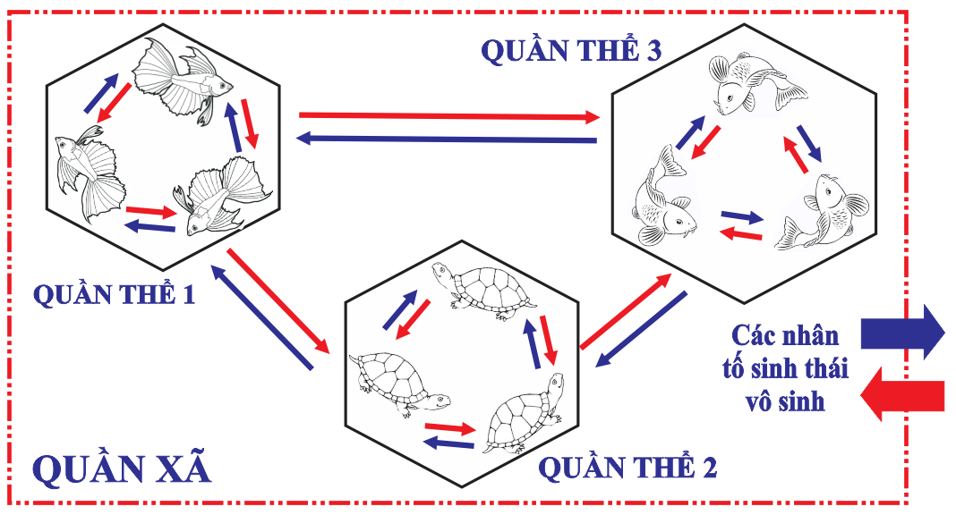
Khái niệm:
+ Tập hợp các quần thể sinh vật khác loài
+ Cùng sống trong một khoảng không gian xác định
+ Trong khoảng thời gian xác định.
+ Các quần thể khác loài trong quần xã có mối quan hệ chặt chẽ với nhau (hỗ trợ, đối địch)
Đặc điểm quần xã:
+ Quần xã là một hệ mở.
+ Có khả năng tự điều chỉnh.
+ Thường xuyên có sự trao đổi vật chất và chuyển hóa năng lượng giữa các loài trong quần xã, giữa quần xã với môi trường vô sinh.
=> Quần xã tồn tại, sinh trưởng, phát triển và tương đối ổn định theo thời gian.
II. CÁC ĐẶC TRƯNG CƠ BẢN CỦA QUẦN XÃ
1. Đặc trưng về thành phần loài
a. Loài ưu thế:
+ Có số lượng cá thể lớn hoặc có sinh khối cao nhất
+ Hoạt động mạnh
+ Chi phối các loài sinh vật khác cũng như môi trường.
Quần xã cho hình bên:  Loài A có thể là loài ưu thế | 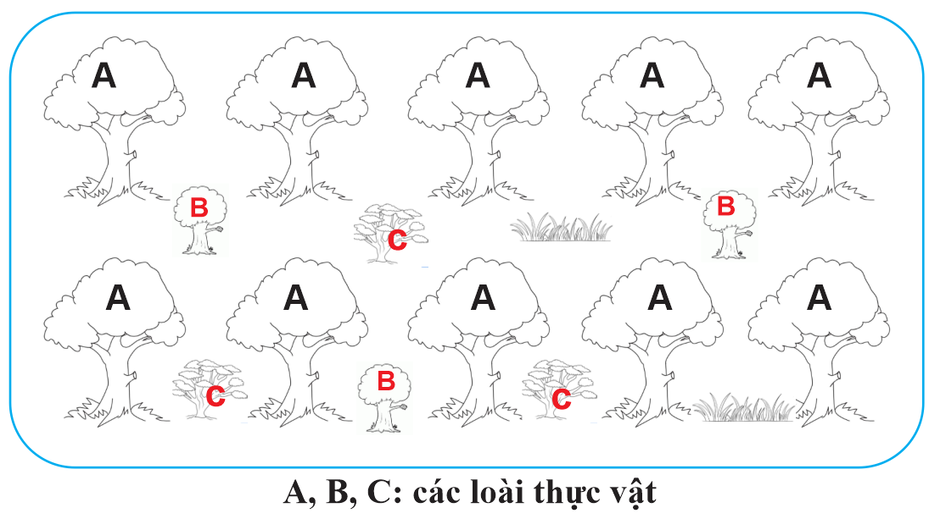
Quần xã cho:  Loài B có thể là loài ưu thế | 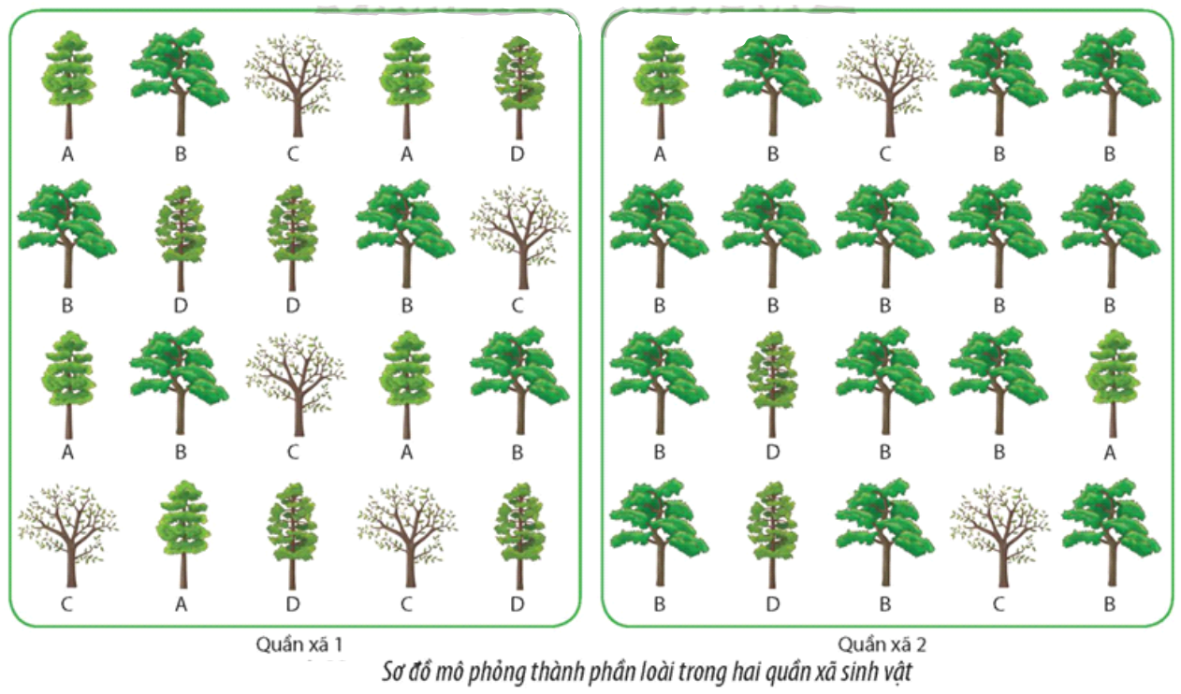
Ví dụ: Các cây thuộc họ Đước (Rhizophoraceae) thường là nhóm loài chiếm ưu thế trong quần xã rừng ngập mặn, các loài thực vật có hạt là loài ưu thể trong các quần xã trên cạn.
Ví dụ: Bạch đàn là loài ưu thế trong quần xã rừng trồng bạch đàn vì chúng có sinh khối lớn nhất và chi phối mạnh tới sự tồn tại và phát triển của các loài khác trong quần xã.
Ví dụ: Các loài cây gỗ trong quần xã rừng mưa nhiệt đới, các loài cỏ trên đồng cỏ,...

b. Loài đặc trưng:
+ Loài chỉ có ở một quần xã nào đó
+ hoặc Loài ở đó chúng có số lượng nhiều tạo nên sự khác biệt so với loài khác.
tạo nên sự khác biệt so với các loài khác. Ví dụ: Voọc mông trắng (Rachypithecus delacourí) (hình 22.4) là loài đặc trưng chỉ có ở Việt Nam; dừa nước là loài đặc trưng của miền Tây Nam Bộ.
Quần xã cho hình bên:
Loài A là loài đặc trưng (về số lượng)
Ví dụ: Voọc mông trắng (Rachypithecus delacouri) là loài đặc trưng chỉ có ở Việt Nam;
Dừa nước là loài đặc trưng của miền Tây Nam Bộ.
Ở vùng đất ngập nước ven biển, các loài đước, sú, vẹt là loài đặc trưng của quần xã sinh vật này đồng thời cũng là loài ưu thế
Gấu trắng bắc cực là loài đặc trưng cho vùng băng tuyết phủ quanh năm ở Bắc Cực;
Lạc đà là loài đặc trưng của sa mạc khô cằn;
c. Loài chủ chốt
+ Có số lượng (sinh khối) ít nhưng hoạt động mạnh,
+ Chi phối các loài khác trong quần xã thông qua việc kiểm soát chuỗi thức ăn.
Vai trò của loài chủ chốt: Có khả năng khống chế không cho một loài nào đó phát triển quá mức.
Ví dụ: Trong rừng nhiệt đới, loài chủ chốt thường là những động vật săn mồi như sư tử, hổ, báo,...
Ví dụ: Sư tử là loài chủ chốt trên đồng cỏ, chúng kiểm soát kích thước các quần thể động vật ăn thực vật như ngựa vằn, hạn chế sự sinh trưởng quá mức của những quần thể này. Nếu không có những loài ăn thịt như sư tử, động vật ăn cỏ có thể phát triển quá mức dẫn đến thảm cỏ không sinh trưởng được, làm thay đổi cấu trúc quần xã và suy giảm đa dạng sinh học.
2. Đặc trưng về độ đa dạng và phong phú của quần xã sinh vật
- Độ đa dạng và phong phú quần xã sinh vật = số lượng các loài khác nhau và tỉ lệ số cá thể mỗi loài trên tổng số cá thể trong quần xã (độ phong phú tương đối của loài).
- Độ đa dạng và phong phú của quần xã thể hiện sự biến động, ổn định hay suy thoái của quần xã.
+ Một quần xã ổn định thường có số lượng loài nhiều và độ phong phú tương đối của mỗi loài cao.
+ Một quần xã đang suy thoái thường có số lượng loài ít và độ phong phú tương đối của mỗi loài thấp.
+ Độ đa dạng của quần xã càng cao, tính ổn định càng lớn
* Độ đa dạng quần xã sinh vật thay đổi theo xu hướng giảm dần khi di chuyển từ vĩ độ thấp đến vĩ độ cao, từ chân núi lên đỉnh núi, từ bờ đến khơi xa và từ tầng mặt xuống các lớp nước sâu.

D = D₁ + D₂
D: Sự đa dạng về thành phần loài
D₁: Là chỉ số đa dạng = đánh giá bằng số loài trong quần xã.
D₂: độ phong phú tương đối của loài = tỉ lệ số cá thể của mỗi loài trên tổng số cá thể có trong quần xã.
Đánh giá các quần xã:
Quần xã 1: Nt = 150 (10A – 20B – 30C – 40D – 50E)
Quần xã 2: Nt = 150 (30A – 20B – 40D – 60E)
Kết luận:
Độ đa dạng quần xã 1 > quần xã 2
Độ phong phú tương đối của loài ở QX 2 cao hơn quần xã 1.
=> Quần xã [1] nhiều khả năng có tính ổn định cao hơn [2]

Quần xã 1: Nt = 45 (10A – 20B –– 10D – 5E)
Quần xã 2: Nt = 150 (30A – 20B – 40D – 60E)
Kết luận:
Độ đa dạng quần xã 2 > quần xã 1
Độ phong phú tương đối của loài ở QX 2 cao hơn quần xã 1.
=> Quần xã [2] nhiều khả năng có tính ổn định cao hơn [1]

Quần xã 1: Nt = 20 (5A – 5B – 15C – 5D )
Quần xã 2: Nt = 20 (2A – 14B – 2C – 2D)
Kết luận:
Độ đa dạng quần xã 1 > quần xã 2
Độ phong phú tương đối của loài ở QX 1 cao hơn quần xã 2.
=> Quần xã [1] nhiều khả năng có tính ổn định cao hơn [2]

Quần xã A: Nt = 25 (15V – 2S – 1SO– 3H – 4N )
Quần xã B: Nt = 25 (3V – 4T - 3SO – 5H– 6N – 4S )
Kết luận:
Độ đa dạng quần xã 1 < quần xã 2
Độ phong phú tương đối của loài ở QX 1 cao nhỏ quần xã 2.
=> Quần xã [2] độ đa dạng cao, có tính ổn định cao hơn [1]

3. Đặc trưng về cấu trúc không gian
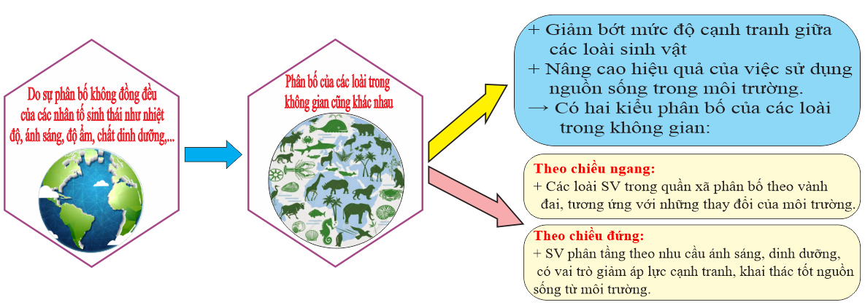
Do sự phân bố không đồng đều của các nhân tố sinh thái như nhiệt độ, ánh sáng, độ ẩm, chất dinh dưỡng,... → Phân bố của các loài trong không gian cũng khác nhau, Ý nghĩa này:
+ Giảm bớt mức độ cạnh tranh giữa các loài sinh vật
+ Nâng cao hiệu quả của việc sử dụng nguồn sống trong môi trường.
→ Có hai kiểu phân bố của các loài trong không gian:
3.1. Theo chiều ngang:
+ Các loài sinh vật trong quần xã phân bố theo vành đai, tương ứng với những thay đổi của môi trường.
+ Ví dụ: phân bố từ ven bờ tới khơi xa, từ đồng bằng đến vùng núi, từ chân núi đến đỉnh núi,...
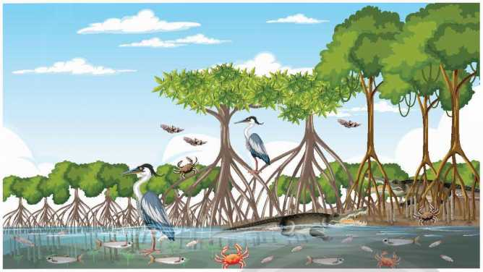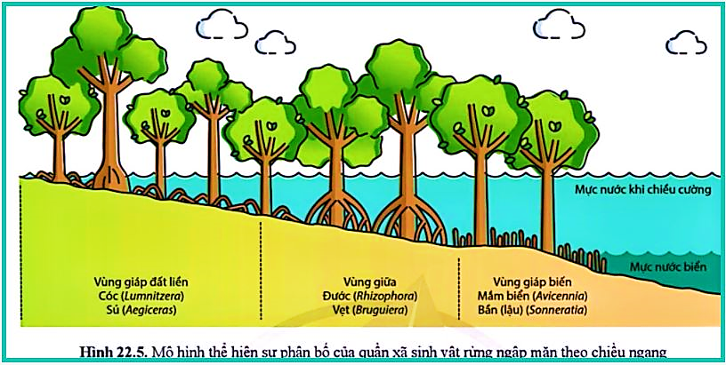
Hình. Mô hình thế hiện sự phân bố của quần xã sinh vật rừng ngập mặn theo chiều ngang
Ví dụ như sự phân bố của các loài thực vật trong quần xã sinh vật rừng ngập mặn

3.2. Theo chiều đứng:
+ Sinh vật phân tầng theo nhu cầu ánh sáng, dinh dưỡng, có vai trò giảm áp lực cạnh tranh, khai thác tốt nguồn sống từ môi trường.
Ví dụ: ở rừng mưa nhiệt đới, thực vật phân tầng theo nhu cầu ánh sáng của mỗi nhóm loài. Sự phân tầng của thực vật dẫn tới sự phân tầng của các loài động vật như chim, côn trùng sống trên tán lá, linh trưởng, sóc leo trèo trên cành cây, một số loài bò sát, giun tròn,... sống trên mặt đất hay trong các tầng đất khác nhau.
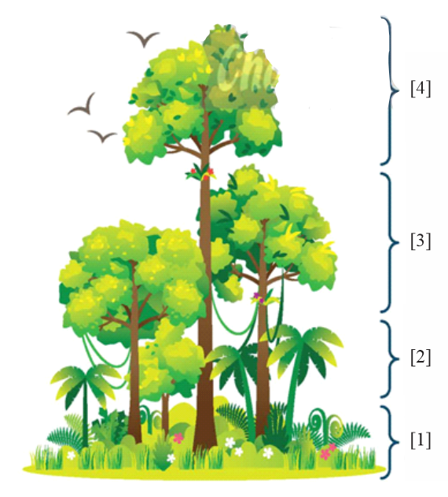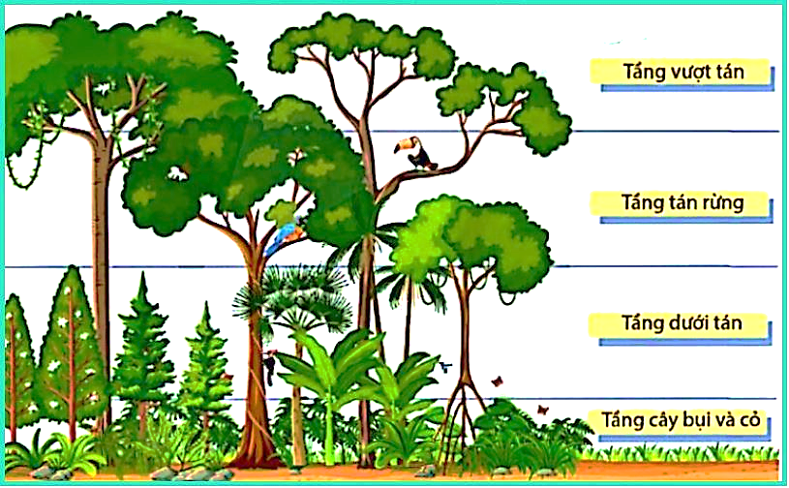

Hình 22.6. Mô hình thể hiện sự phân bố của quần xã sinh vật theo chiểu thẳng đứng ở rừng mưa nhiêt đới
Ví dụ: Rừng mưa nhiệt đời thường phân thành nhiều tầng, trong đó các cây ưa sáng tạo thành ba tầng cây gỗ (tầng vượt tán, tầng tán rừng và tầng dưới tán), các cây ưa bóng tạo thành tầng cây bụi và cỏ (hình 22.6). Sự phân tầng của thực vật kéo theo sự phân tầng của động vật. Nhiều loài chim, côn trùng sống trên tán các cây cao; khỉ, vượn, sóc sống leo trèo trên cành cây; một số loài ăn cỏ như hươu, nai sống trên mặt đất.

4. CẤU TRÚC DINH DƯỠNG
Sinh vật trong quần xã được phân thành ba nhóm: sinh vật sản xuất, sinh vật tiêu thụ và sinh vật phân giải.
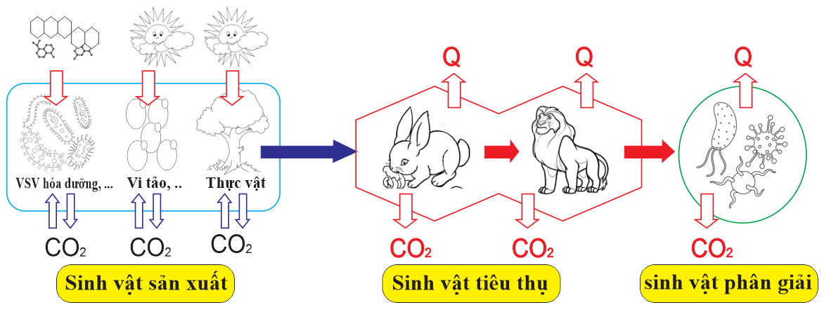

- Sinh vật sản xuất:
+ Sử dụng năng lượng ánh sáng hoặc hoá học để chuyển hoá CO₂ thành chất hữu cơ.
+ Gồm thực vật, tảo, vi khuẩn quang hợp và các vi khuẩn hoá tự dưỡng.
+ Cung cấp nguồn dinh dưỡng (năng lượng) cho các sinh vật khác trong quần xã.
- Sinh vật tiêu thụ:
+ Không có khả năng chuyển hoá CO₂ thành chất hữu cơ.
+ Chỉ có khả năng sử dụng các chất hữu cơ có sẵn từ các sinh vật khác.
+ Gồm các loài động vật, các nhóm: nhóm ăn thực vật, nhóm ăn thịt và nhóm ăn tạp.
- Sinh vật phân giải:
+ Sử dụng chất dinh dưỡng từ xác của các sinh vật khác (mùn bã hữu cơ) làm nguồn dinh dưỡng.
+ Gồm nấm và nhiều loài vi khuẩn.
III. QUAN HỆ GIỮA CÁC LOÀI TRONG QUẦN XÃ SINH VẬT
1. Các mối quan hệ trong quần xã

Trong quá trình tìm kiếm nguồn dinh dưỡng và nơi ở, các loài trong quần xã gắn bó mật thiết với nhau thông qua hai mối quan hệ phổ biến: hỗ trợ hoặc đối kháng.
Nhóm  quan hệ | Kiểu môi quan hệ | Đặc điểm | Kiểu tương tác | Ví dụ
Hỗ trợ  các loài sinh vật đều có lợi hoặc ít nhất một loài có lợi còn loài kia không bị hại. | Cộng sinh | Hai loài đều cùng có lợi, nhưng mối quan hệ này có quan hệ chặt chẽ đối với sự tồn tại của chúng.  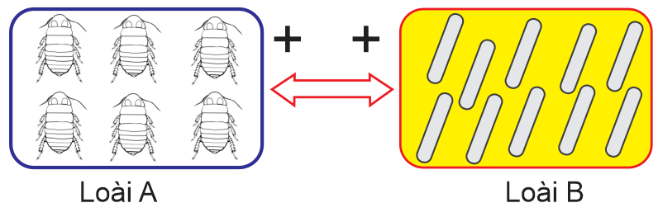  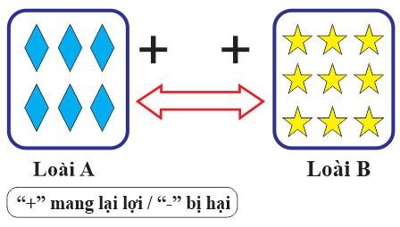 | (+)/(+) | - Mối và các loài vi sinh vật phân giải cellulose sống trong ruột mối.  - Vi khuẩn Rhizobium và cây họ Đậu tạo nên nốt sần, vi khuẩn cung cấp nguồn nitrogen cho thực vật còn thực vật cung cấp nguồn carbon hữu cơ và chất vô cơ cho vi khuẩn  - Nấm, vi khuẩn lam/tảo lục đơn bào cộng sinh trong địa y  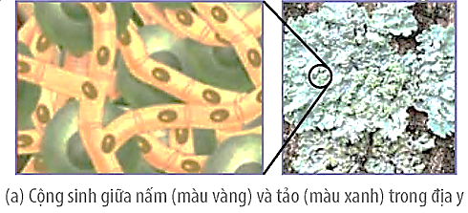
 | Hợp tác | Hai loài đều cùng có lợi, nhưng khác với cộng sinh, mối quan hệ này không nhất thiết phải diễn ra.  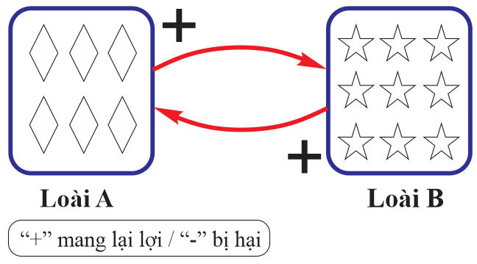 | (+)/(+) | - Rệp cây cung cấp đường cho kiến, còn kiến chăm sóc, bảo vệ rệp. Khi cây chủ đã cạn kiệt chất dinh dưỡng, kiến sẽ mang rệp đến một cây chủ khác.  - Trong sự hợp tác giữa cò ruồi và trâu, cò ăn ruồi kí sinh trên cơ thể trâu.  - Quan hệ giữa chim sáo và bò; chim hút mật và thực vật; cá mập và cá xỉa răng;...  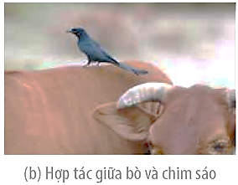
 | Hội sinh | Trong kiểu quan hệ này chỉ có một loài được lợi, còn về cơ bản, loài kia không được lợi, cũng không bị hại.  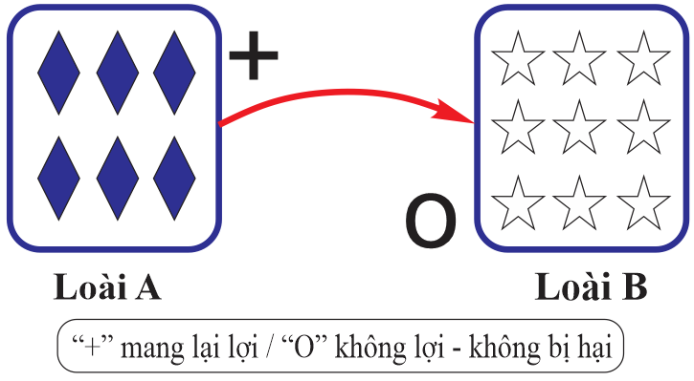 | (+)/ (0) | - Cá ép (Echeneis naucrates) có đĩa hút trên đỉnh đầu để bám chặt vào vật chủ. Nhờ đó, chúng được bảo vệ khỏi các loài cá dữ, được di chuyển nhanh nhờ vật chủ và có thể ăn thức ăn thừa của vật chủ. Trong khi vật chủ không có lợi và không bị hại.  - Trong mối quan hệ hội sinh giữa phong lan sống bám trên cây gỗ lớn, cây phong lan được hưởng lợi còn cây gỗ lớn không hưởng lợi gì  - Quan hệ giữa cây dương xỉ tổ chim và cây gỗ lớn; cá ép sống bám trên cá lớn;...  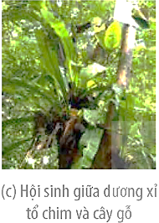
Đối địch  ít nhất một loài bị hại hoặc cả hai loài đều bị hại. | Cạnh tranh | Các cá thể của những loài có nhu cầu giống nhau thì tranh giành nhau nguồn sống. Quan hệ cạnh tranh thường làm gỉảm sự tăng trưởng và tỉ lệ sống sót của một loài nào đó.  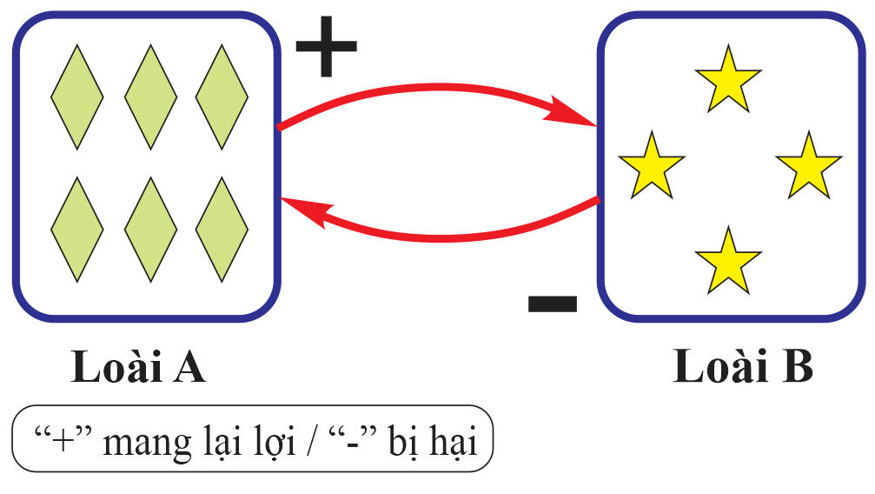  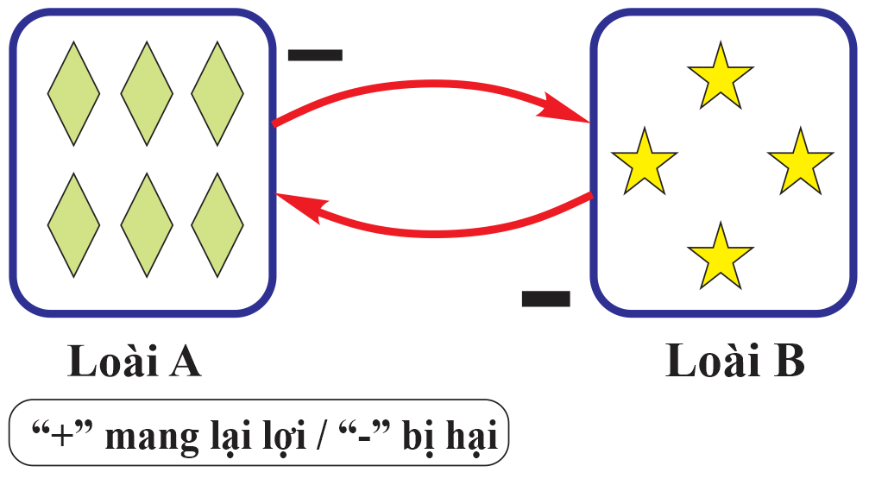 | (-)/(-) | - Các loài cỏ dại cạnh tranh với cây trồng về nước, chất dinh dưỡng và ánh sáng.  - Sự cạnh tranh về nguồn sống linh câu và sư tử cạnh tranh nhau nguồn thức ăn.  - Cạnh tranh thức ăn giữa thỏ và cừu; cạnh tranh con mối giữa linh cẩu và sư tử,...  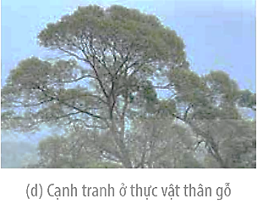
 | Vật ăn thịt - con mồi | Phổ biến trong tự nhiên là trường hợp động vật cỡ lớn ăn động vật cỡ nhỏ.  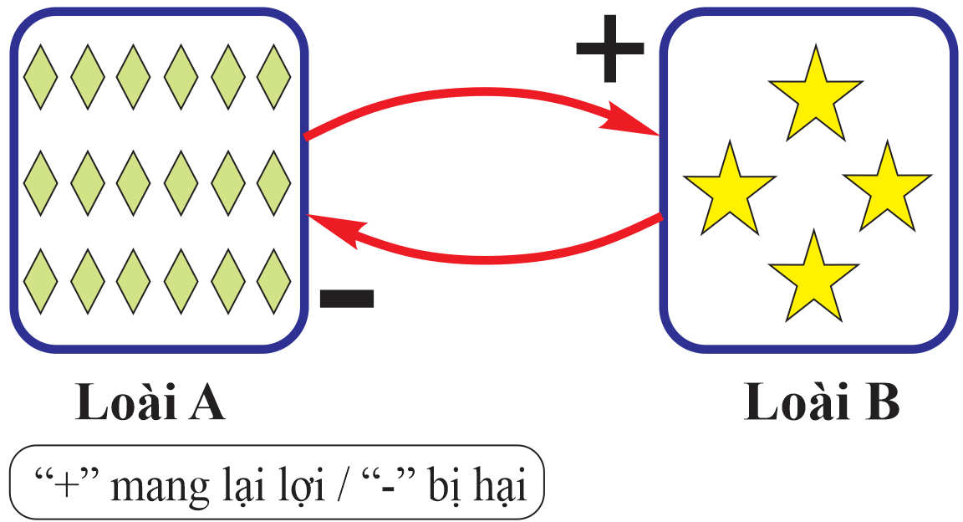 | (+)/(-) | - Hổ và linh dương; mèo và chuột.  - hổ ăn thịt hươu nai;  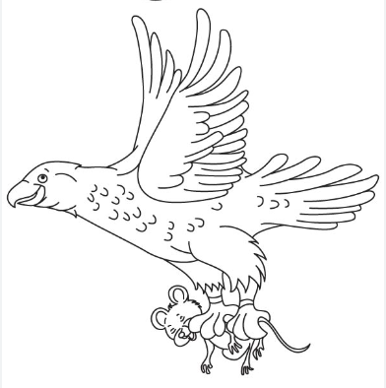
 | Động vật  ăn thực vật -thực vật | Động vật sử dụng thức ăn là cơ thể thực vật hoặc một phần cơ thể thực vật.  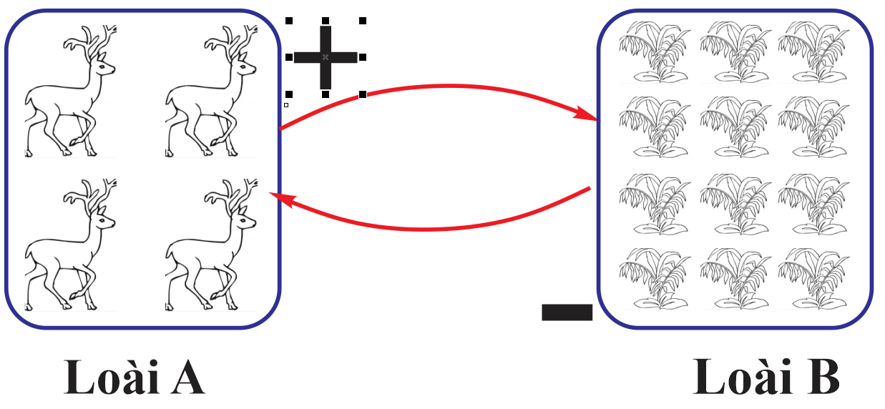 | (+)/(-) | Bò - cỏ voỉ; châu chấu - lúa; ốc, một số loài cá, cầu gai - thực vật thuỷ sinh; cây nắp ấm bắt ruồi,...  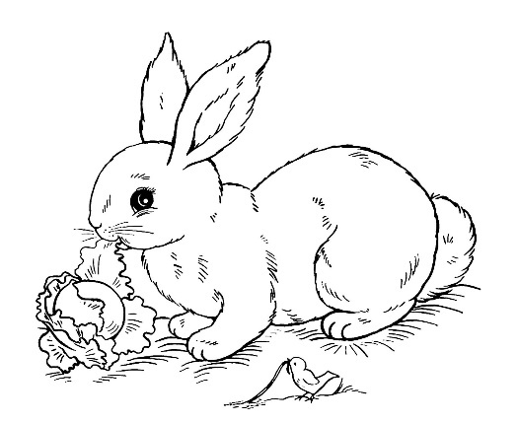
 | Kí sinh -  vật chủ | Loài kí sinh sống trên cơ thể vật chủ (nội kí sinh hoặc ngoại kí sinh), lấy chất dinh dưỡng từ vật chủ.  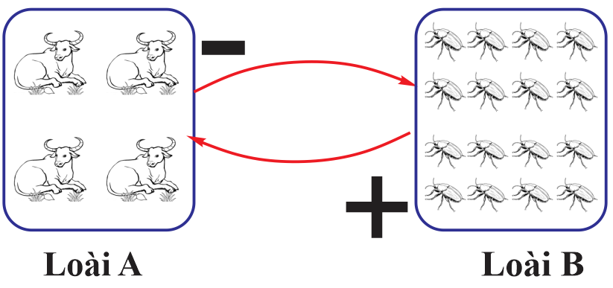 | (+)/(-) | - Giun, sán sống trong ruột động vật; rận, chấy sống trên da động vật.  - Cây tầm gửi, tơ hổng kí sinh trên cây thân gỗ,...  - Nấm kí sinh trên cơ thể côn trùng
 | ức chế - cảm nhiễm | Một loài sinh vật trong quá trình sống đã tạo ra những chất kìm hãm hoặc gây hại cho sự sinh trưởng và phát triển của loài khác.  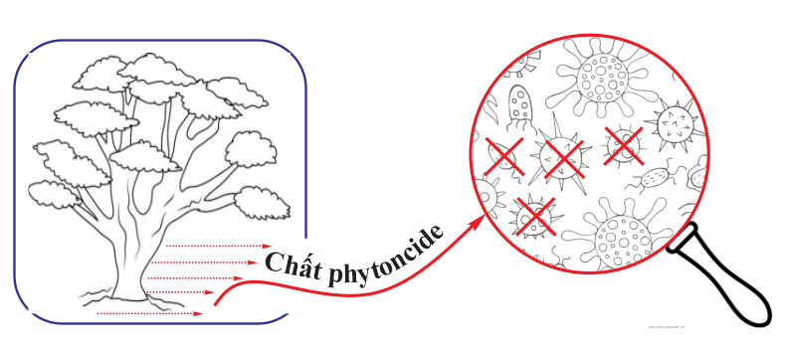 | (0)/ (-) | - Một số loài thực vật (bách, thông đỏ, hành, tỏi, vân sam,...) tiết ra chất kháng sinh (phytoncide) kìm hãm sự phát triển của những loài khác.  - Cây tỏi tiết ra chất ức chế các vi sinh vật sống xung quanh.  - Tảo giáp nở hoa tiết ra chất gây độc cho các động vật thuỷ sinh. Nguyên nhân do tảo phát triển mạnh làm giảm lượng oxygen trong nước vào ban đêm, đồng thời một số loại tảo sản sinh ra chất độc ức chế các loài động vật thuỷ sinh.
2. Ổ sinh thái
Khái niệm:
- Ổ sinh thái của loài với một nhân tố: Khoảng giới hạn của một nhân tố sinh thái mà ở đó sinh vật có thể tồn tại và phát triển.
- Ổ sinh thái (chung cho tất cả các nhân tố): không gian sinh thái mà ở đó tất cả các nhân tố sinh thái nằm trong giới hạn cho phép sự tồn tại, phát triển lâu dài của loài.
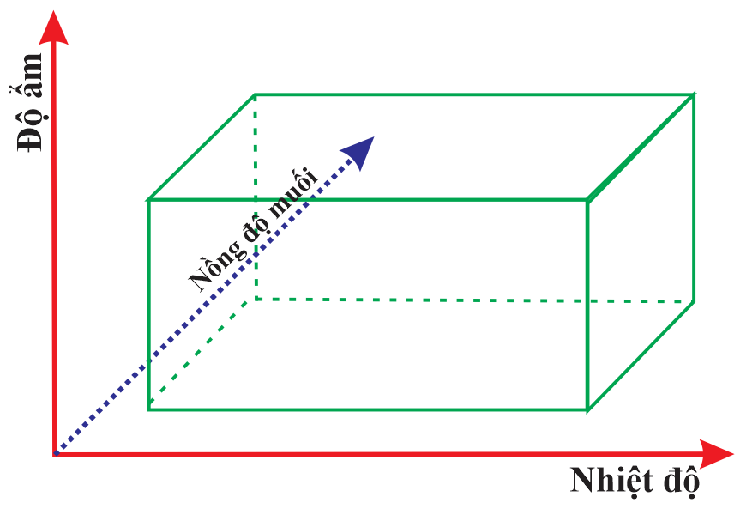
Ví dụ: Ổ sinh thái của loài bọ rùa sáu vằn (Menochilus sexmaculatus) gồm rất nhiều thành
phần như giới hạn nhiệt độ loài có thể chịu đựng; đặc điểm của lá, cành cây nơi loài sinh sống, kích thước và loại rệp là thức ăn của loài,...
Đặc điểm của ổ sinh thái
- Cạnh tranh là nguyên nhân quan trọng dẫn đến phân li ổ sinh thái.
- Các loài có ổ sinh thái càng giống nhau, thì mức độ cạnh tranh càng gay gắt.
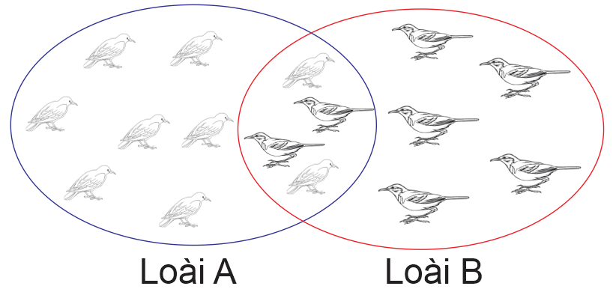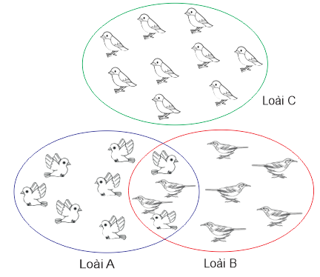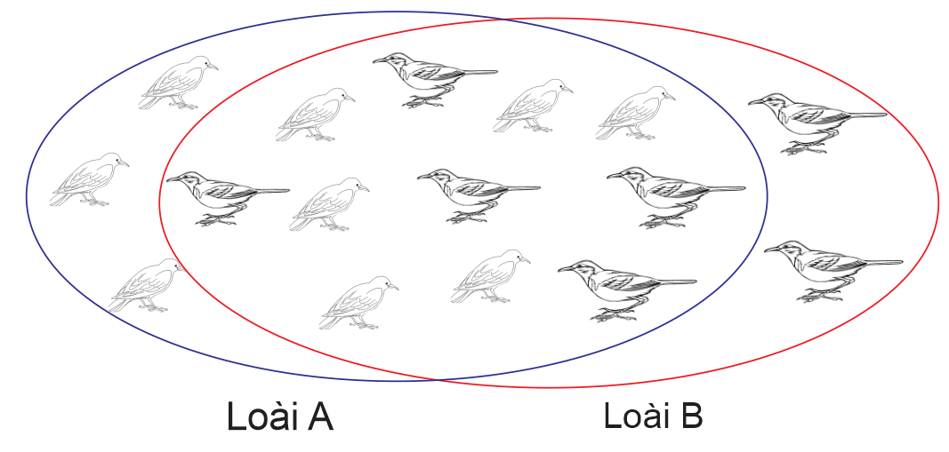

- Những loài có ổ sinh thái gần giống hệt nhau thì sẽ không thể cùng tồn tại lâu dài trong quần xã.
- Những loài có nhu cầu sinh thái giống nhau trong quần xã có thể xảy ra hiện tượng loại trừ lẫn nhau.
- Các loài cùng ổ sinh thái mà không loài nào bị tuyệt chủng → chứng tỏ có ít nhất 1 loài thay đổi ổ sinh thái (hình) = là hiện tượng “Phân chia nguồn sống".
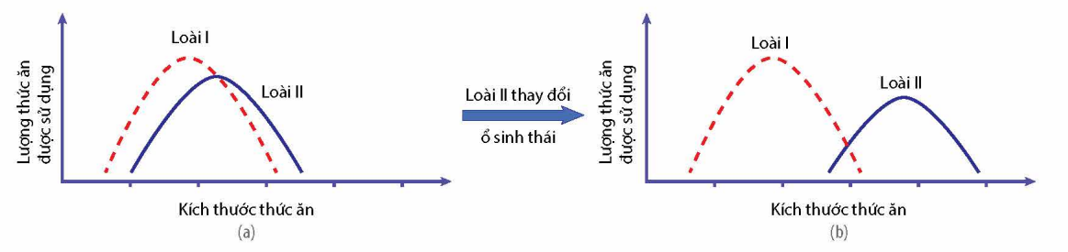
- Phân li ổ sinh thái → giúp giảm sự cạnh tranh giữa các loài.
- Sự phân li ổ sinh thái cho phép các loài có giới hạn của nhiều nhân tố sinh thái giống nhau cùng tồn tại trong một quần xã.

Do sự phân hoá ổ sinh thái, loài A, B, C có các ổ sinh thái thức ăn khác nhau. Loài A và loài B có sự cạnh tranh về thức ăn do các ổ sinh thái thức ăn của chúng trùng nhau một phần; trong khi loài C và loài A; loài C và loài B không có sự cạnh tranh về thức ăn do các ổ sinh thái thức ăn của chúng không trùng nhau.
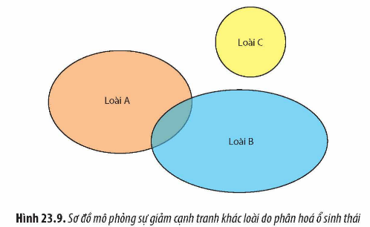

Khi nuôi cá trong ao, người nuôi thường ghép nhiều loài cá khác nhau như cá chép, cá mè, cá trôi, cá trắm cỏ,... để tận dụng tối đa nguồn sống do ổ sinh thái của chúng khác nhau. Bởi vì, cá trắm cỏ ăn thực vật cỡ lớn ở tầng mặt nước; cá mè ăn thực vật phù du ở tầng mặt và giữa; cá trôi ăn chất hữu cơ vụn nát ở tầng giữa và đáy; cá chép ăn tạp ở tầng đáy.

IV. TÁC ĐỘNG CỦA CON NGƯỜI LÊN QUẦN XÃ SINH VẬT
1. Sự du nhập các loài ngoại lai
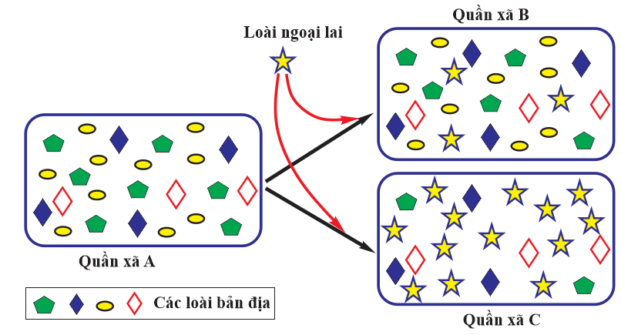
- Loài ngoại lai là loài sinh vật xuất hiện và phát triển ở khu vực vốn không phải là môi trường sống tự nhiên của chúng (QX B).

- Nếu loài ngoại lai lấn chiếm nơi sinh sống hoặc gây hại đối với các loài sinh vật bản địa, làm mất cân bằng sinh thái tại nơi chúng xuất hiện và phát triển thì chúng trở thành loài ngoại lai xâm hại. (QX C)
Ví dụ: Rùa tai đỏ, cá dọn bể, ốc bươu vàng, cây mai dương, cây ngũ sắc và bèo tâỵ
Ví dụ: Ốc bươu vàng được di nhập về Việt Nam với mục đích làm thức ăn cho chăn nuôi đã gây ra những ảnh hưởng tiêu cực đến các loài bản địa. Với đặc điểm sinh trưởng nhanh, đẻ nhiều và có thể sử dụng nhiều loài thực vật làm thức ăn, ốc bươu vàng đã cạnh tranh với loài bản địa và gây hại cho ngành nông nghiệp, đặc biệt là sản xuất lúa. Loài trinh nữ móc có nguồn gốc từ châu Mỹ di nhập vào Việt Nam. Chúng sinh trưởng mạnh mẽ ở các hệ sinh thái trên cạn, nơi có nhiều ánh sáng và trở thành loài ưu thế, cạnh tranh loại trừ nhiều loài bản địa
2. Tác động của con người
Dân số thế giới tăng nhanh → gây ra những tác động tiêu cực đến quần xã sinh học, làm suy giảm đa dạng sinh vật:
+ Phá rừng, giảm đất nông nghiệp, xói mòn, lũ lụt, …
+ Thay thế các hệ sinh thái tự nhiên bằng các hệ sinh thái nhân tạo có độ đa dạng rất thấp như hệ sinh thái đồ thị, khu công nghiệp,...
+ Khai thác quá mức tài nguyên sinh vật, mất khả năng phục hồi → nguy cơ tuyệt chủng
+ Sử dụng nhiều chất hóa học, thuốc trừ sâu trong trồng trọt, kháng sinh, chất kích thích, .. → suy giảm đa dạng sinh vật của quần xã.
3. Một số biện pháp bảo vệ quần xã
- Xây dựng các khu bảo tồn thiên nhiên, vườn quốc gia.
- Bảo vệ rừng và cấm săn bắt động vật hoang dã.
- Bảo vệ và phục hồi các loài động thực vật quý hiếm.
- Xây dựng kế hoạch để khai thác và sử dụng hợp lí nguồn tài nguyên đất, rừng, biển.
- Tích cực phòng chống cháy rừng.
- Sử dụng phân bón vi sinh, phân bón hữu cơ thay thế cho phân bón hoá học.
- Sử dụng biện pháp kiểm soát sinh học để thay thế thuốc hoá học.
- Thực hiện các nghiên cứu khảo nghiệm trước khi nhập nội giống cây trồng, vật nuôi.
- Bảo vệ các loài sinh vật bản địa trước sự xâm lần của loài ngoại lai.

HỆ SINH THÁI
I. KHÁI QUÁT VẼ HỆ SINH THÁI
1. Khái niệm
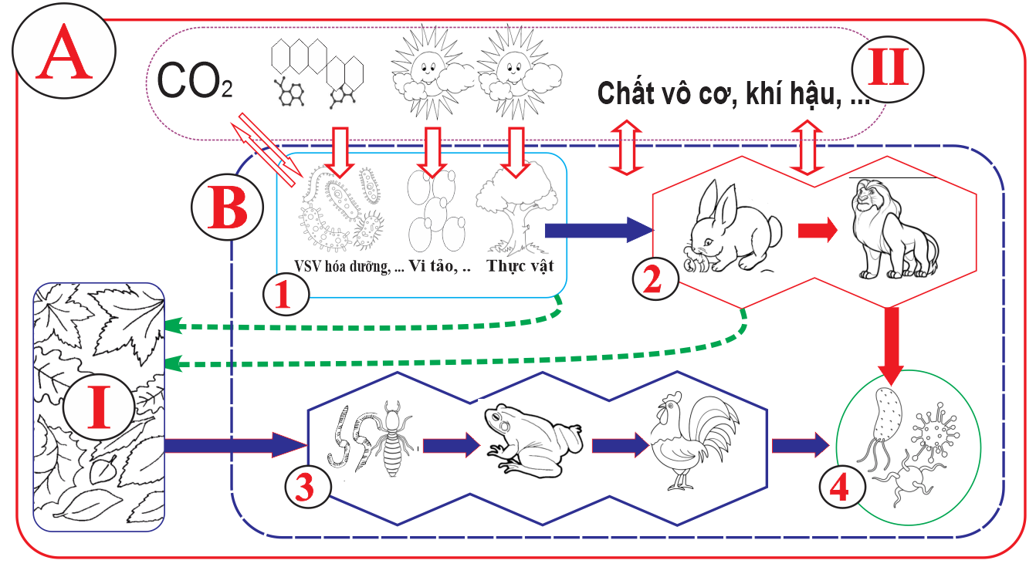

Khái niệm: Hệ sinh thái là một hệ thống hoàn chỉnh và tương đối ổn định gồm quần xã sinh vật và môi trường vô sinh có tác động qua lại với nhau trong một khoảng không gian xác định.
HST = B _{<QUẦN XÃ SINH VẬT> +} A<MÔI TRƯỜNG = CHẤT VÔ CƠ, CHẤT HỮU CƠ, KHÍ HẬU,…>
Đặc điểm:
- Luôn trao đổi vật chất và năng lượng giữa:
+ Sinh vật với sinh vật trong quần xã
+ Giữa sinh vật với môi trường.
→ Nhờ đó: hình thành nên vòng tuấn hoàn vật chất và dòng năng lượng.
- Hệ sinh thái là một hệ thống mở, tự điều chỉnh
- Thường xuyên trao đổi vật chất, năng lượng với hệ sinh thái khác.
- Có các cơ chế duy trì cấu trúc ở trạng thái cân bằng động.
- Kích thước hệ sinh thái :
+ HST nhỏ: như một vườn hoa, một bể nuôi cá cảnh.
+ HST lớn lớn như một khu rừng, hệ sinh thái lớn nhất là sinh quyển.
2. Thành phần cấu trúc của hệ sinh thái
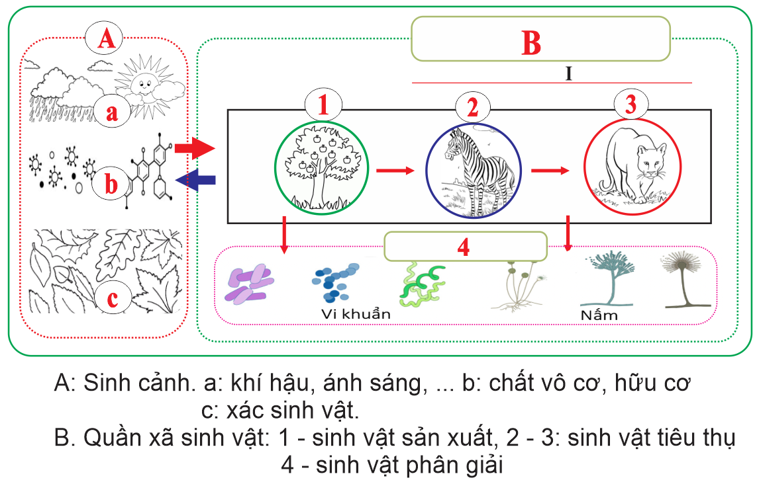

Mỗi hệ sinh thái được cấu trúc từ hai thành phần sau:
Thành phần hữu sinh, bao gồm:
+ Sinh vật sản xuất:
++ Thực vật
++ Một số vi sinh vật tự dưỡng.
+ Sinh vật tiêu thụ:
++ Động vật ăn thực vật (sinh vật tiêu thụ bậc 1)
++ Động vật ăn động vật khác (sinh vật tiêu thụ bậc 2, bậc 3,...).
+ Sinh vật phân giải:
++ Chủ yếu là vi khuẩn, nấm, giun đất,...
++ Phân giải chất hữu cơ (xác chết, chất thải của sinh vật) thành chất vô cơ.
++ Có vai trò khép kín vòng tuần hoàn sinh học.
Thành phần vô sinh, bao gồm:
+ Các chất vô cơ: nước, carbon dioxide, oxygen,...
+ Các chất hữu cơ: protein, carbohydrate,...
+ Yếu tố khí hậu: ánh sáng, nhiệt độ, độ ẩm, gió,...
II. CÁC KIỂU HỆ SINH THÁI TRÊN TRÁI ĐẤT
1. Hệ sinh thái tự nhiên (hình A, C)
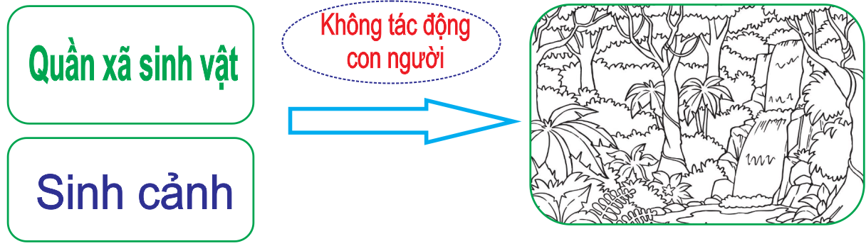
- Hệ sinh thái tự nhiên được hình thành và phát triển theo quy luật tự nhiên, nhận năng lượng từ ánh sáng mặt trời.
- Hệ sinh thái tự nhiên gồm:
+ Hệ sinh thái trên cạn: rừng mưa nhiệt đới, rừng lá kim phương bắc, thảo nguyên,...
+ Hệ sinh thái dưới nước: rừng ngập mặn, rạn san hô, biển khơi, ao, hổ, sống, suối….

2. Hệ sinh thái nhân tạo (hình B, D)
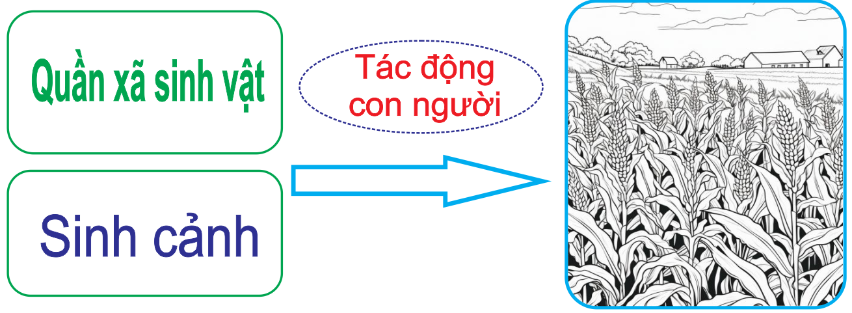
- HST nhân tạo do con người đã cải tạo thiên nhiên và xây dựng nên.
- Hệ sinh thái nhân tạo cũng nhận năng lượng ánh sáng mặt trời.
- Hệ sinh thái nhân tạo được con người bổ sung thêm nguồn vật chất và năng lượng khác để duy trì trạng thái ổn định của chúng và thu được sản phẩm phục vụ đời sống con người.
- Hệ sinh thái nhân tạo gồm:
+ Rừng trồng, công viên, ruộng lúa, ….
+ Hồ nuôi tôm, ao nuôi cá, …

TRAO ĐỔI VẬT CHẤT VÀ CHUYỂN HOÁ NĂNG LƯỢNG TRONG HỆ SINH THÁI

I. KHÁI QUÁT TRAO ĐỔI VẬT CHẤT VÀ CHUYỂN HÓA NĂNG LƯỢNG TRONG HỆ SINH THÁI
- Năng lượng cung cấp cho toàn bộ sinh vật từ nguồn năng lượng ánh sáng mặt trời.
+ Sinh vật sản xuất (trừ vi khuẩn hóa tổng hợp) chuyển hóa quang năng thành hóa năng nhờ quang hợp.
+ Đa số sinh vật sử dụng nguồn chất hữu cơ này để kiến tạo cơ thể và cung cấp năng lượng cho các hoạt động sống.
+ Trong hệ sinh thái:
+ Năng lượng được chuyển hóa theo một chiều
++ Đầu vào là quang năng
++ Đầu ra là nhiệt năng
+ Còn vật chất: tuần hoàn từ chất vô cơ thành hữu cơ và ngược lại
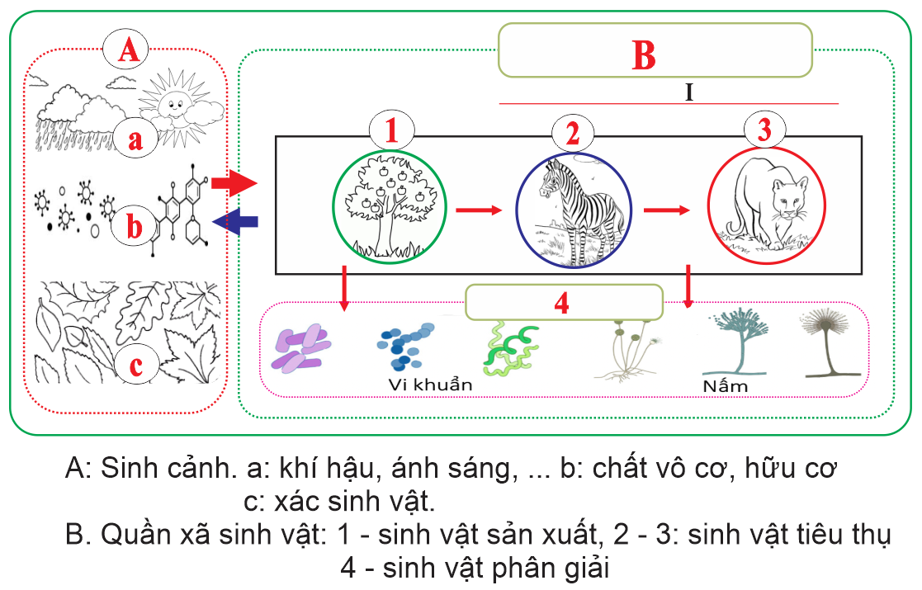
II. TRAO ĐỔI VẬT CHẤT TRONG HỆ SINH THÁI
1. Chuỗi thức ăn
- Chuỗi thức ăn là một dãy các loài có mối quan hệ dinh dưỡng với nhau.
+ Mỗi loài là một mắt xích.
+ Mỗi mắt xích trong chuỗi thức ăn tiêu thụ mắt xích trước đó và bị mắt xích phía sau tiêu thụ.
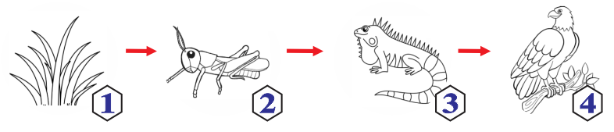
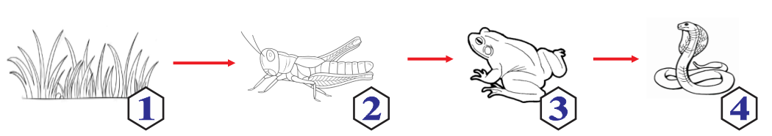

- Có hai loại chuỗi thức ăn:
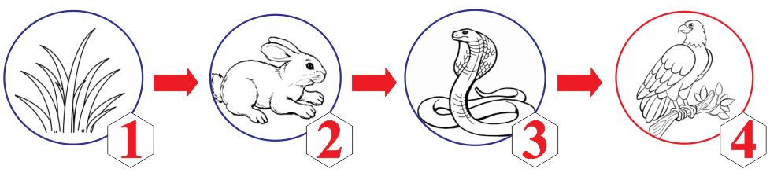

[hình a]
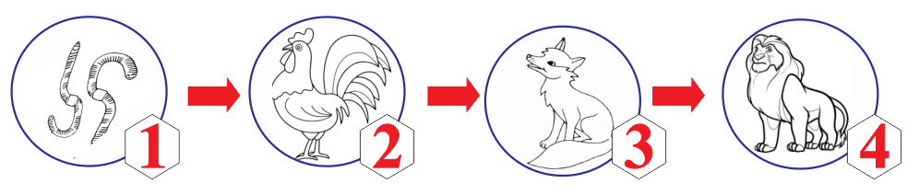
[hình b]
+ Loại khởi đầu bằng sinh vật sản xuất (hình a)
++ Sinh vật sản xuất: mắt xích thứ nhất
+++ Cũng là sinh vật tự dưỡng
+++ Thuộc bậc sinh dưỡng cấp 1
++ Mắt xích thứ hai là động vật ăn thực vật
+++ Sinh vật tiêu thụ bậc 1
+++ Bậc dinh dưỡng cấp 2
++ Mắt xích thứ ba là động vật ăn thịt
+++ Sinh vật tiêu thụ bậc 2, 3, ….
+++ Thuộc bậc dinh dưỡng cấp 3, 4, ….
+ Loại khởi đầu bằng sinh vật ăn mùn bã/vụn hữu cơ (hình b) <bậc dinh dưỡng trùng với bậc tiêu thụ>
++ Mắt xích thứ nhất là sinh vật ăn mùn bã hữu cơ (giun đất, bọ đất, trai, sò,...)
+++ Động vật tiêu thụ bậc 1
+++ Thuộc bậc dinh dưỡng cấp 1
++ Các mắt xích tiếp theo là sinh vật tiêu thụ các cấp.
+++ Sinh vật tiêu thụ bậc 2, 3, ….
+++ Thuộc bậc dinh dưỡng cấp 2, 3, ….
(mùn bã/vụn hữu cơ có nguồn gốc chủ yếu từ sinh vật sản xuất nên được xem là bậc 1 trong chuỗi thức ăn bắt đầu từ vụn hữu cơ, loại chuỗi 2 là hệ quả của chuỗi 1)
LOẠI CHUỖI 1 | LOẠI CHUỖI 2
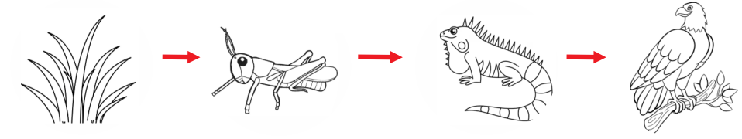 | 
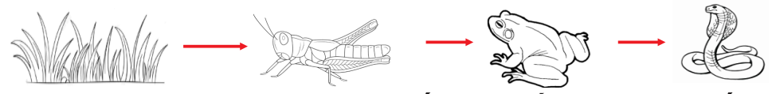 | 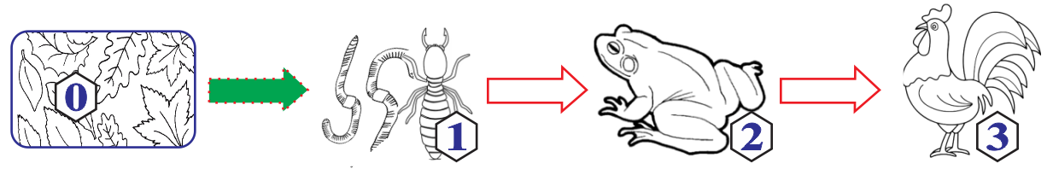

2. Lưới thức ăn
Là tập hợp các chuỗi thức ăn được kết nối với nhau bằng những mắt xích chung
+ Mắt xích chung là loài tham gia vào nhiều chuỗi thức ăn, có thể tiêu thụ nhiều mắt xích và có thể bị nhiều mắt xích tiêu thụ.
+ Hệ sinh thái càng đa dạng về thành phần loài (quần xã có số loài càng lớn) và nhiều loài đa thực thì lưới thức ăn càng trở nên phức tạp và tính ổn định của hệ sinh thái càng cao.

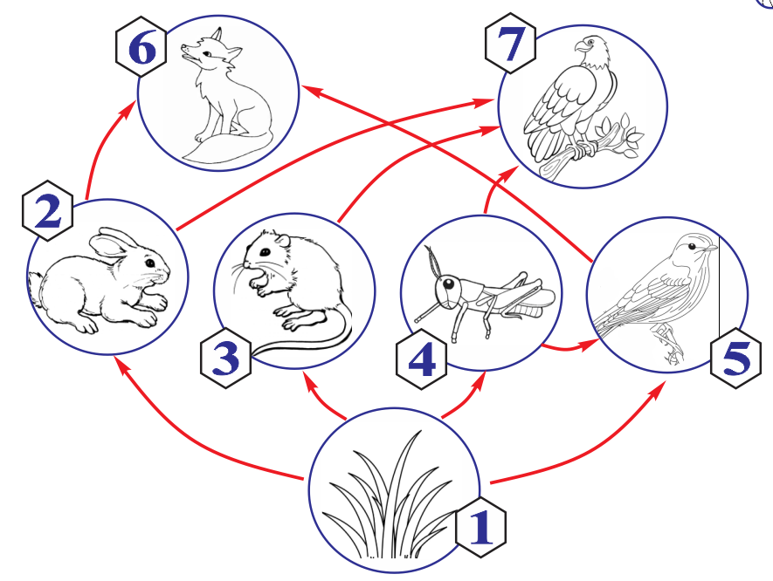 | 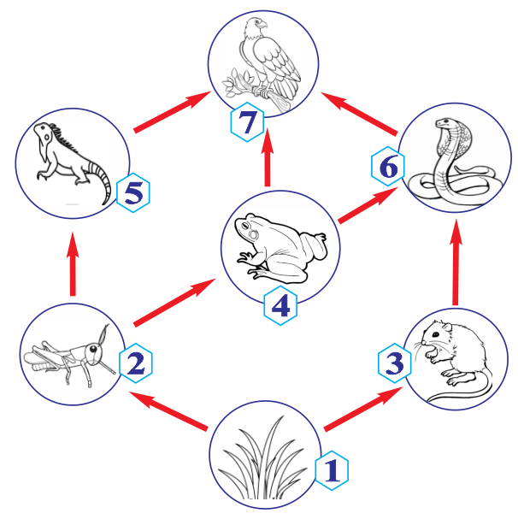 | 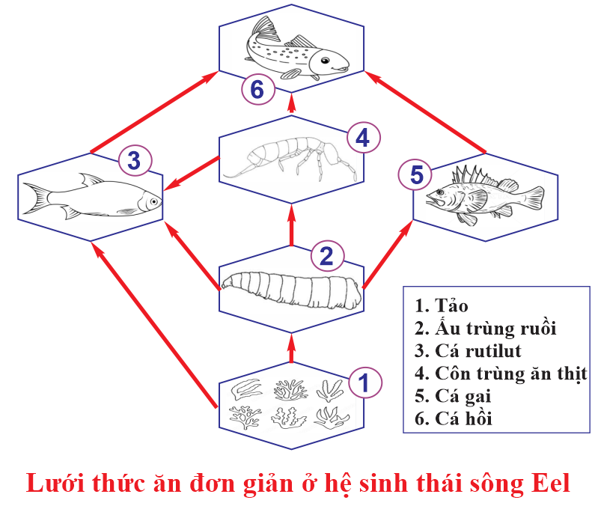
3. Bậc dinh dưỡng
Trong hệ sinh thái/lưới thức ăn:
+ Các sinh vật cùng tiêu thụ một loại thức ăn tương tự nhau → cùng một bậc dinh dưỡng.
+ Có nhiều bậc dinh dưỡng:
++ Bậc dinh dưỡng cấp 1: sinh vật sản xuất hoặc các sinh vật sử dụng mùn bã hữu cơ.
++ Bậc dinh dưỡng cấp 2: sinh vật tiêu thụ sinh vật bậc 1.
++ Bậc dinh dưỡng cấp 3, 4, 5: sinh vật tiêu thụ sinh vật bậc 2, 3, 4, …
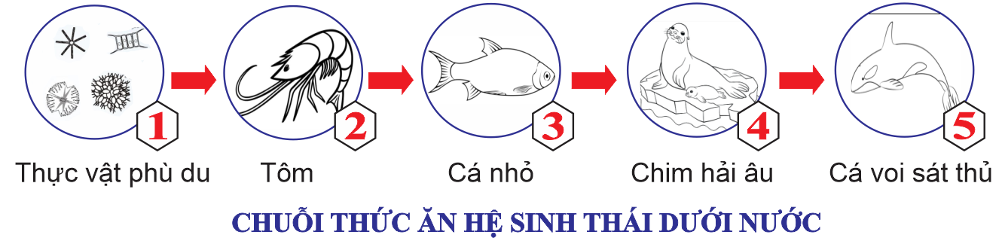
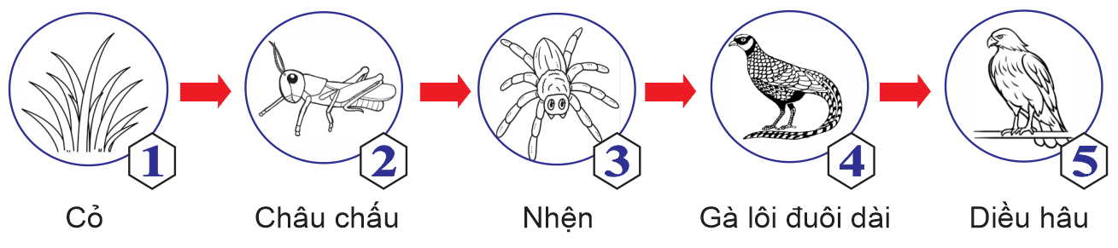
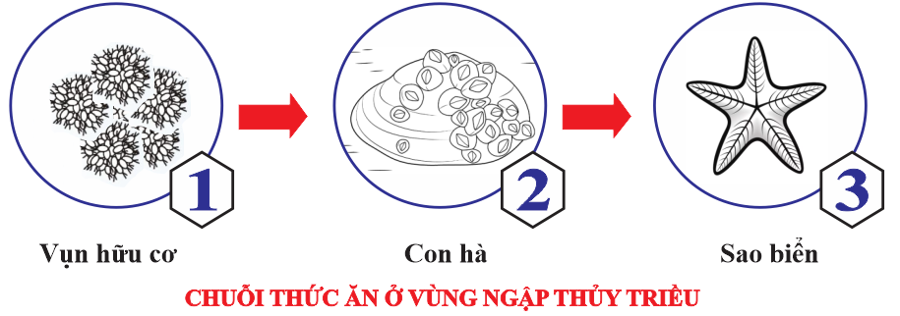

III. DÒNG NĂNG LƯỢNG TRONG HỆ SINH THÁI
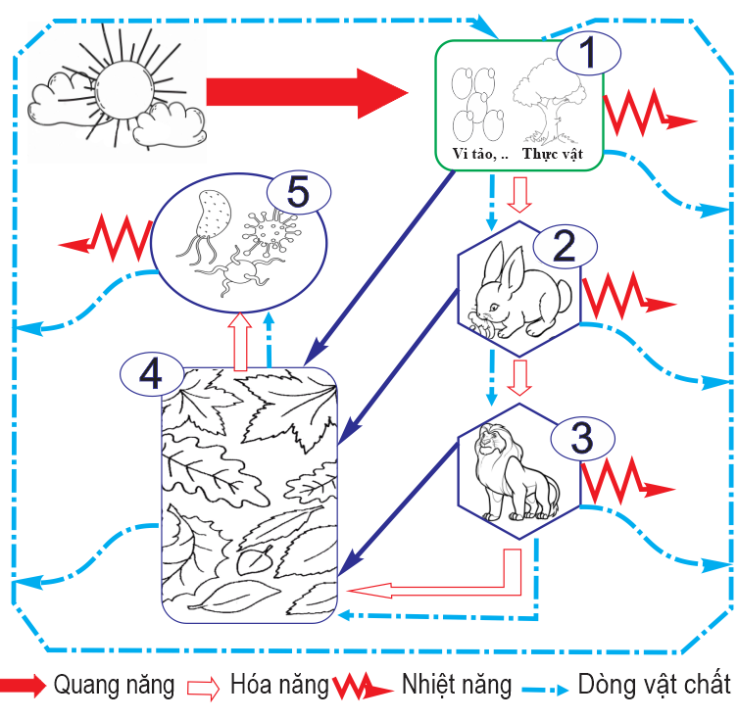

1. Phân bố năng lượng trên Trái Đất
- Ánh sáng mặt trời phân bố trên bề mặt Trái Đất.
+ Vùng gần xích đạo có ánh sáng mạnh hơn vùng xa xích đạo.
+ Càng lên cao ánh sáng mặt trời càng mạnh;
+ Cường độ và thời gian chiếu sáng thay đổi theo ngày đêm, theo mùa trong năm.
+ Thực vật chỉ sử dụng khoảng 0,2 % đến 0,5 % tổng lượng bức xạ chiếu trên Trái Đất để tổng hợp các chất hữu cơ → Tạo sản lượng sơ cấp thô
2. Chuyển hóa năng lượng trong hệ sinh thái
- Năng lượng ánh sáng mặt trời đi vào quần xã nhờ quang hợp ở sinh vật sản xuất → truyền qua các bậc dinh dưỡng và giải phóng ra môi trường dưới dạng nhiệt.
- Năng lượng qua mỗi bậc dinh dưỡng sẽ: <chuyển từ bậc dinh dưỡng thấp lên bậc dinh dưỡng cao hơn>
+ Được sử dụng chủ yếu để duy trì thân nhiệt
+ Cung cấp các hoạt động sống (hô hấp tế bào),
+ Một phần tích luỹ dưới dạng sinh khối,
+ Một phần thất thoát qua vật chất rơi rụng (cành lá rụng, lông rụng,...), chất thải.
→ Khi chuyển năng lượng từ bậc thấp lên bậc cao thì phần lớn năng lượng bị thất thoát, chỉ một phần nhỏ năng lượng được tích luỹ thành sinh khối ở bậc dinh dưỡng cao hơn
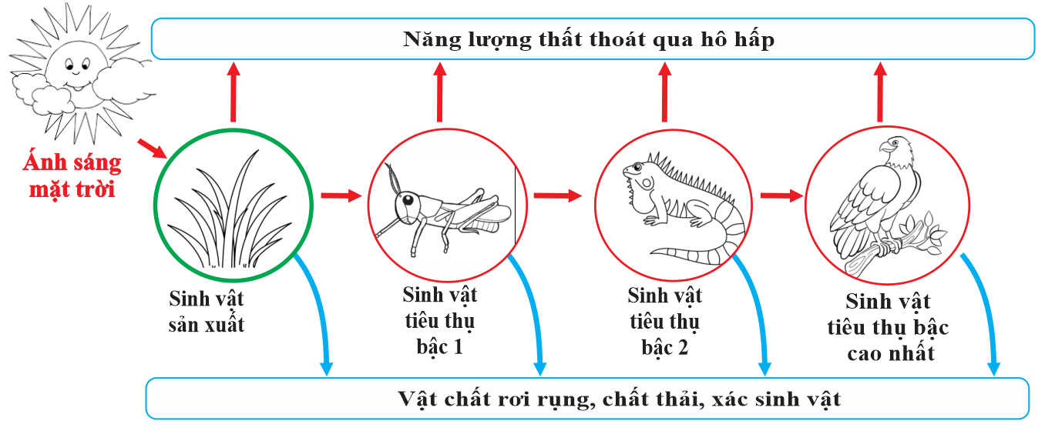

3. Hiệu suất sinh thái và tháp sinh thái
a. Hiệu suất sinh thái
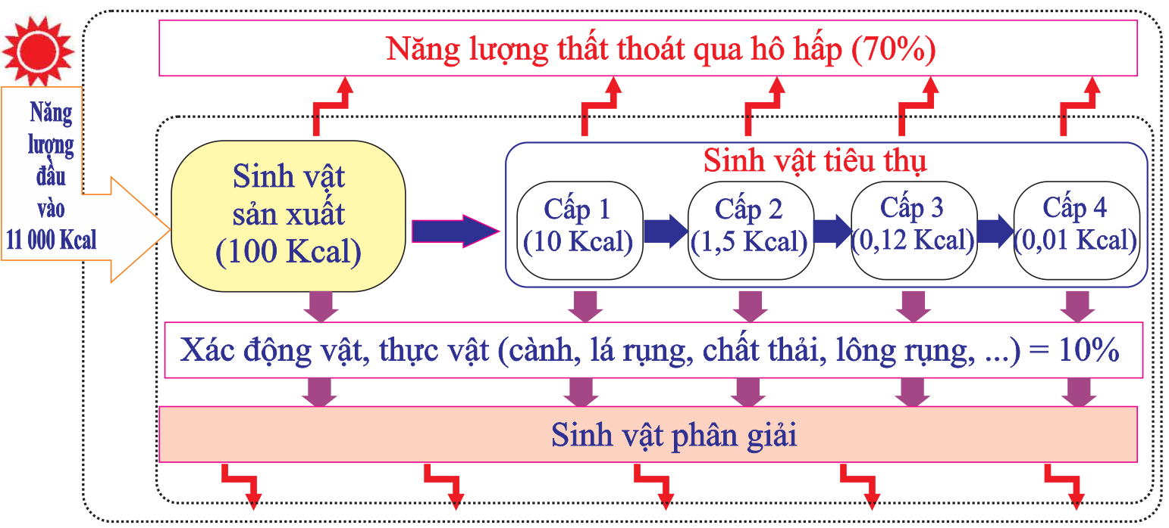
Hiệu suất sinh thái là tỉ lệ phần trăm chuyển hóa năng lượng giữa các bậc dinh dưỡng.
Hiệu suất sinh thái (H) phản ánh:
+ Hiệu quả sử dụng năng lượng ở mỗi bậc dinh dưỡng
++ Nếu H mà càng lớn → Hiệu quả chuyển hóa năng lượng càng cao → tiêu hao, thất thoát nhỏ
++ Nếu H mà càng lớn → Hiệu quả chuyển hóa năng lượng càng cao → tiêu hao, thất thoát lớn
+ Ở hai bậc dinh dưỡng kế tiếp nhau, hiệu suất sinh thái trung bình khoảng 10%.
+ Hiệu suất sinh thái giữa các bậc dinh dưỡng thường rất thấp (năng lượng thất thoát qua các bậc dinh dưỡng là rất lớn)
ỨNG DỤNG:
+ Giải thích vì sao hệ sinh thái chỉ có ít bậc dinh dưỡng.
+ Trong chăn nuôi, thuỷ sản người ta thường nuôi những loài sử dụng chủ yếu thức ăn từ thực vật hoặc ăn tạp như thỏ, trâu, bò, gà, cá trắm cỏ, lợn,...
VÍ DỤ:
Ví dụ 1: Nếu sinh vật sản xuất có sản lượng 10 000 kcal/m²/năm và bậc dịnh dưỡng cấp 2, 3 và cấp 4 có sản lượng lần lượt là 1 000, 100 và 10 kcal/m²/năm. Thì hiệu suất sinh thái (H) của từng bậc dinh dưỡng như thế nào?
GIẢI
- Hbậc dinh dưỡng cấp 2 so với cấp 1 = $\frac{sản lượng bậc dinh dưỡng cấp 2}{sản lượng bậc dinh dưỡng cấp 1}x100$ = 10%
- Hbậc dinh dưỡng cấp 3 so với cấp 2 = $\frac{sản lượng bậc dinh dưỡng cấp 3}{sản lượng bậc dinh dưỡng cấp 2}x100$ = 10%
- Hbậc dinh dưỡng cấp 4 so với cấp 3 = $\frac{sản lượng bậc dinh dưỡng cấp 4}{sản lượng bậc dinh dưỡng cấp 3}x100$ = 10%

Ví dụ 1: Nếu sinh vật sản xuất có sản lượng 10 000 kcal/m²/năm, với hiệu suất sinh thái 10%, thì sản lượng ở các sinh vật tiêu thụ bậc 1, 2 và vậc 3 là bao nhiêu?
GIẢI
- Sản lượng sinh vật tiêu thụ bậc 1 = sản lượng bậc dinh dưỡng cấp 2:
= Sản lượng bậc dinh dưỡng cấp 1 x Hbậc dinh dưỡng cấp 2 so với cấp 1 = 10⁴ x 10% = 10³ kcal/m²/năm.
- Sản lượng sinh vật tiêu thụ bậc 2 = sản lượng bậc dinh dưỡng cấp 3:
= Sản lượng bậc dinh dưỡng cấp 2 x Hbậc dinh dưỡng cấp 3 so với cấp 2 = 10³ x 10% = 10² kcal/m²/năm.

- Sản lượng sinh vật tiêu thụ bậc 3 = sản lượng bậc dinh dưỡng cấp 4:
= Sản lượng bậc dinh dưỡng cấp 3 x Hbậc dinh dưỡng cấp 4 so với cấp 2 = 10² x 10% = 10 kcal/m²/năm.
VÍ DỤ 2: Cho sơ đồ sau
Tính hiệu suất sinh thái chuyển hóa năng lượng giữa các bậc dinh dưỡng
GIẢI
- Hbậc dinh dưỡng cấp 2 so với cấp 1 = $\frac{sản lượng bậc dinh dưỡng cấp 2}{sản lượng bậc dinh dưỡng cấp 1}x100$ = $\frac{10}{100}x100$ 10%
- Hbậc dinh dưỡng cấp 3 so với cấp 2 = $\frac{sản lượng bậc dinh dưỡng cấp 3}{sản lượng bậc dinh dưỡng cấp 2}x100$ = $\frac{1,5}{10}x100$ = 15%
- Hbậc dinh dưỡng cấp 4 so với cấp 3 = $\frac{sản lượng bậc dinh dưỡng cấp 4}{sản lượng bậc dinh dưỡng cấp 3}x100$ = $\frac{0,12}{1,5}x100$ = 10%
- Hbậc dinh dưỡng cấp 5 so với cấp4 = $\frac{sản lượng bậc dinh dưỡng cấp 5}{sản lượng bậc dinh dưỡng cấp 4}x100$ = $\frac{0,01}{0,12}x100$ = 8,3%

b. Tháp sinh thái
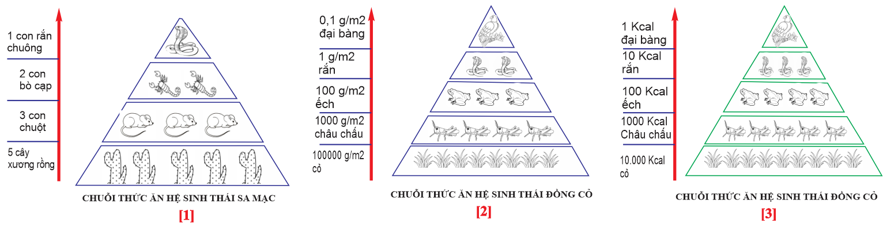
b.1. Khái niệm
Tháp sinh thái là biểu đồ hình tháp thể hiện số lượng sinh khối hoặc năng lượng có trong tất cả các sinh vật ở mỗi bậc dinh dưỡng.
ĐẶC ĐIỂM
+ Tháp gồm nhiều hình chữ nhật, mỗi hình chữ nhật đại diện cho một bậc dinh dưỡng.
+ Đáy tháp là bậc dinh dưỡng cấp 1, đỉnh là bậc dinh dưỡng cao nhất.
+ Tháp sinh thái điển hình có đáy rộng, đỉnh hẹp.
b.2. Các loại tháp sinh thái
Tháp số lượng | Tháp sinh khối | Tháp năng lượng
Dựa trên số lượng cá thể sinh vật ở mỗi bậc dinh dưỡng | Dựa trên khối lượng tổng số của tất cả các sinh vật trên một đơn vị diện tích hoặc thể tích ở mỗi bậc dinh dưỡng. | Dựa trên số năng lượng được tích luỹ trên một đơn vị diện tích hoặc thể tích, trong một đơn vị thời gian ở mỗi bậc dinh dưỡng.
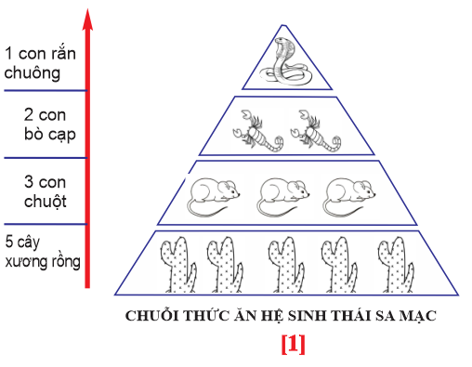 | 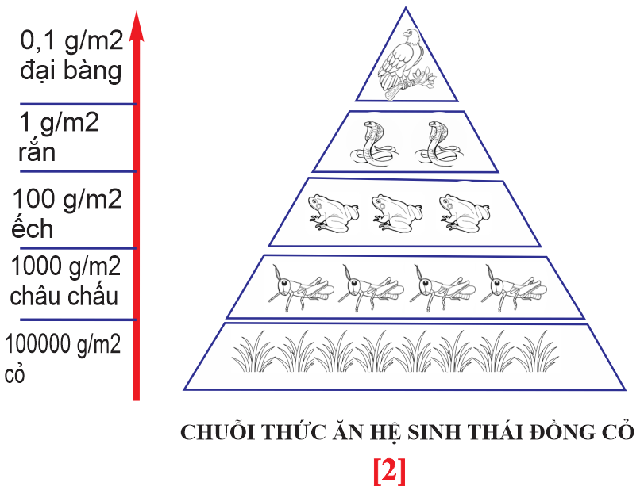 | 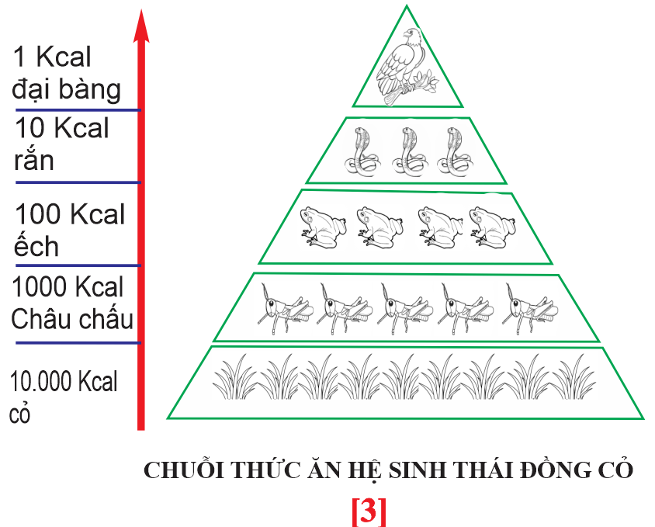
Tháp này có dạng điển hình và dạng tháp ngược | Tháp này có dạng điển hình và dạng tháp ngược | - Tháp năng lượng luôn có dạng điển hình.  - Dạng tháp mô tả đầy đủ nhất mối quan hệ về vật chất/năng lượng giữa các bậc dinh dưỡng.
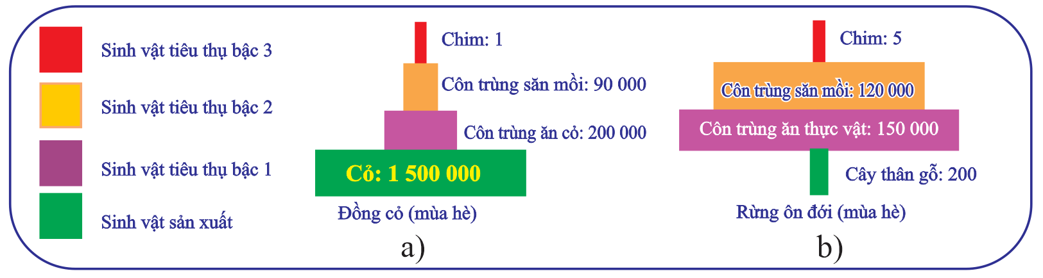
Tháp số lượng (cá thể/0,1 ha)
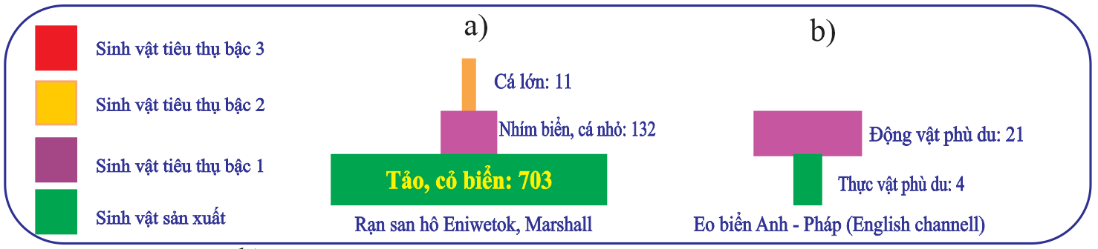
Tháp sinh khối (khối lượng chất khô, g/m²)
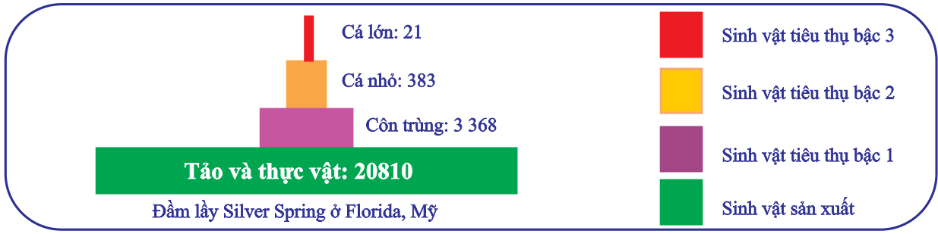
Tháp năng lượng (kcal/m2/năm)

DIỄN THẾ SINH THÁI

I. KHÁI NIỆM VÀ CÁC LOẠI DIỄN THẾ
1. Khái niệm
Sự biến đổi tuần tự của các quần xã sinh vật tương ứng với sự biến đổi của môi trường.
Diễn thế sinh thái được chia thành hai loại:
+ Diễn thế nguyên sinh
+ Diễn thể thứ sinh.
Đặc điểm | Diễn thế nguyên sinh | Diễn thể thứ sinh.
Khái niệm | Diễn thế sinh thái xảy ra ở khu vực chưa có sinh vật sinh sống. | Diễn thế xảy ra ở môi trường đã có quần xã sinh vật, do tác động yếu tố tự nhiên (như cháy rừng), hoặc con người (như đốt, phá rừng, khai thác khoáng sản).
Giai đoạn đầu | Xuất hiện quần xã tiên phong (giai đoạn tiên phong) trên môi trường trống trơn | Quần xã sinh vật mới được hình thành thay thế cho quần xã ban đầu.
Giai đoạn giữa | Quần xã biến đổi tuấn tự, thay thế lẫn nhau (giai đoạn trung gian). | Quần xã biến đổi tuần tự, thay thế lẫn nhau
Giai đoạn cuối | Hình thành nên quần xã ổn định tương đối (giai đoạn cuối). | Có thể hình thành một quần xã tương đối ổn định. (nếu điều kiện thuận lợi)  Có thể hình thành quần xã suy thoái. (nếu điều kiện bất lợi)
Ý nghĩa | Giúp con người dự đoán những biến đổi của quần xã → để có tác động phù hợp để duy trì/phục hồi những quần xã suy thoái.  Biết nguyên nhân của diễn thế → tránh tác động xấu đến hệ sinh thái, khai thác nguồn tài nguyên bền vững.
Ví dụ | Diễn thế ở một hồ nước nông do quá trình lắng đọng vật chất ở đáy. Khi Hồ cạn kiệt, quần xã thuỷ sinh biến mất và lần lượt thay thế vào đó là trảng cỏ, trảng cây thân thảo, cây thân gỗ và cuối cùng là rừng cây gỗ trên cạn phát triển ổn định thay thế cho Hồ | Cháy rừng làm chết phân lớn các cá thể (hầu hết là ở phần phía trên bề mặt đất) của các loài sinh vật. Một thời gian sau, các loài sinh vật dần phát triển trở lại và rừng được phục hồi.
Hình | 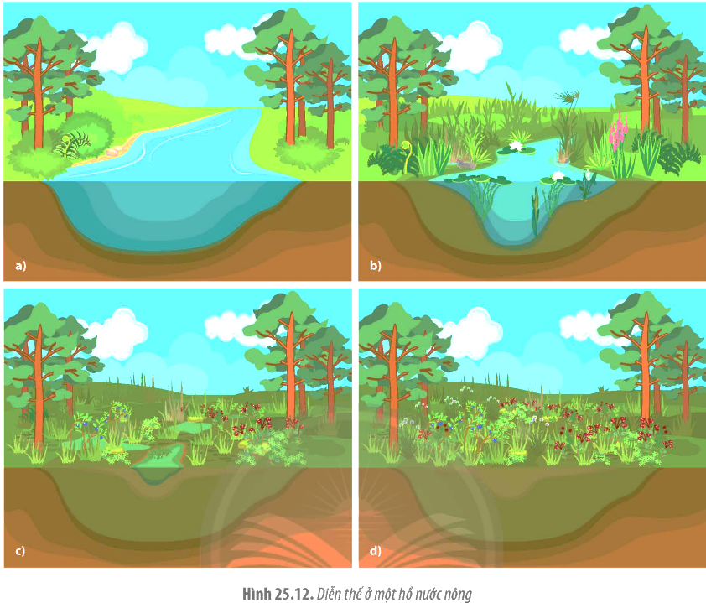
 | 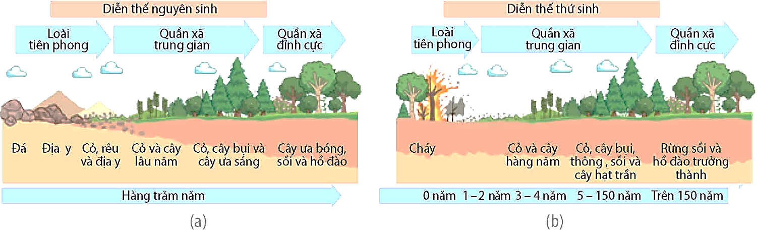 | 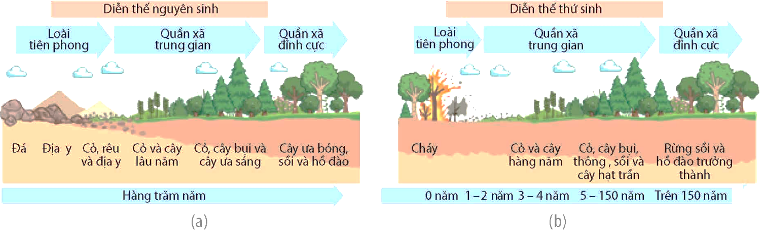
Sau khi núi lửa phun trào trên đảo Krakatau, Indonesia vào năm 1883, toàn bộ hòn đảo bị bao phủ bởi lớp tro bụi núi lửa, nham thạch nguội và hoàn toàn không có sự sống.
Các khảo sát ở những năm tiếp theo cho thấy: một số rất ít loài đầu tiên định cư trên đảo gồm vi khuẩn, địa y, tảo,...; năm 1897, quần xã gồm nhiều loài thân cỏ ưa sáng chiếm ưu thế, đất đã có nhiều mùn tích tụ; năm 1906, đã xuất hiện cây thân gỗ, cỏ ưa sáng bị thay thế bằng cỏ ưa bóng; năm 1919, trên đảo đã bắt đầu hình thành quần xã rừng nhiệt đới đặc trưng tương tự như các đảo bên cạnh.
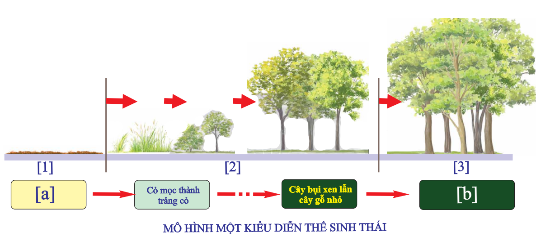
2. Nguyên nhân của diễn thế sinh hái
Nguyên nhân từ bên ngoài:
- Sự thay đổi của môi trường: bão lụt, cháy, hạn hán, núi lửa,...
- Hoạt động khai thác tài con người : chặt cây, đốt rừng, san lấp Hồ nước, xây đập ngăn nước,...
Nguyên nhân bên trong:
- Sự cạnh tranh gây gắt giữa các loài trong quần xã (phổ biến là nhóm loài ưu thế )

II. MỘT SỐ HIỆN TƯỢNG ẢNH HƯỞNG ĐẾN HỆ SINH THÁI
1. Sự ấm lên toàn cầu
- Nhiệt độ Trái Đất dang ngày càng tăng.
- Sự ấm lên toàn cầu có tương quan với gia tăng nồng độ CO_{2,} trong khí quyển (hình).
- Những hoạt động của con người gây nóng lên: do sử dụng than đá. dâu mỏ,... → tan băng, nước biển dâng, thời tiết khắc cực đoạn → đe dọa, gây suy giảm đa dạng sinh học, ảnh hưởng đến đời sống con người
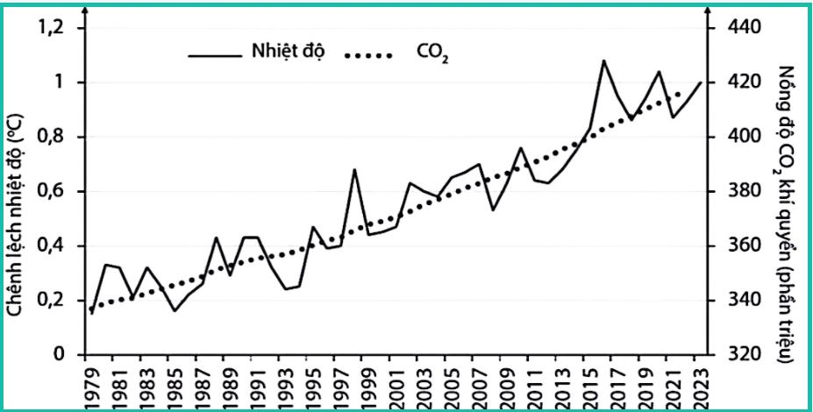
2. Phì dưỡng
- Hoạt động của con người làm tăng hàm lượng dinh dưỡng ở một số khu vực
- Sử dụng phân bón trong sản xuất nông nghiệp làm gia tăng hàm lượng các chất dinh dưỡng trong đất, .. →làm phát triển mạng của thực vật phù du, gây ô nhiễm các thủy vực như hồ
3. Sa mạc hóa
- Hệ sinh thái trên cạn bị suy giảm và đất bị khô cằn
- Nguyên nhân:
+ Tác động của con người.
+ Biến đổi khí hậu, chặt phá, chăn thả gia súc, ….

Bài. SINH QUYỂN, KHU SINH HỌC VÀ CHU TRÌNH SINH - ĐỊA - HOÁ

I. SINH QUYỂN VÀ KHU SINH HỌC
1. Khái niệm sinh quyển
Sinh quyển là cấp tổ chức sống lớn nhất bao gồm toàn bộ các hệ sinh thái trên Trái Đất (gồm toàn bộ các phần đất, nước, không khí có sự sống bao quanh Trái Đất)
Mỗi hệ sinh thái được duy trì nhờ quá trình trao đổi vật chất và năng lượng giữa quần xã với môi trường.
Sinh quyển là một cấu trúc hoàn chỉnh có khả năng tự điều chỉnh, trong đó sinh vật và sinh cảnh tương tác hai chiều ở trạng thái cân bằng động.
Sinh quyển là gồm
+ Địa quyển (độ sâu đến khoảng vài chục mét),
+ Thuỷ quyển (sâu hơn 8 km)
+ Khí quyển (độ cao đến ít nhất 8 km).
2. Đặc điểm của một số khu sinh học
Tên khu sinh học trên cạn | Điều kiện khí hậu | Thành phần sinh vật chính
Rừng mưa nhiệt đới | Nhiệt độ, lượng mưa cao và ổn định | Thảm thực vật đa dạng, nhiều tầng tán; động vật đa dạng, nhất là các loài động vật chân khớp
Đồng cỏ nhiệt đới | Lượng mưa biến đổi theo mùa, nhiệt độ tương đối cao nhưng biến động mạnh hơn rừng mưa nhiệt đới | Cỏ và các loài thực vật thân thảo chiếm ưu thế; có nhiều loài thú ăn cỏ như bò rừng, ngựa hoang,...
Sa mạc | Lượng mưa thấp và biến động mạnh, nhiệt độ thấp hoặc cao | Các loài thực vật thích nghi với nhiệt độ cao, độ ầm thấp, lá tiêu giảm; một số loài động vật phổ biến như rắn, bọ cạp,...
Rừng lá rộng ôn đới | Lượng mưa lớn vào mùa thu đông, nhiệt độ mùa đông khoảng 0 °C, nhiệt độ mùa hè cao | Các loài thực vật thân gỗ rụng lá theo mùa chiếm ưu thế; nhiéu loài chim và thú ngủ đông
Rừng lá kim phương bắc | Lượng mưa biến động mạnh, nhiệt độ thấp (< 0 °C) vào mùa đông | Các loài cây thân gổ hạt trần (cây lá kim) chiếm ưu thế; có nhiều loài chim di cư, nhiểu loài thú lớn như nai sừng tấm,...
Đồng rêu | Lượng mưa thấp, nhiệt độ thấp (âm) vào mùa đông | Thảm thực vật chủ yếu là rêu và cây thân tháo; có nhiều loài thú như nai, chó sói và các loài chim di cư
Khu sinh học nước ngọt | - Nước ngọt là nước có độ mặn dưới 1%,  - Vùng nước chảy (suối, sống) và các vùng nước đứng (ao, hổ, đất ngập nước) | Sinh vật sản xuất: vi khuẩn lam, tảo, thực vật thuỷ sinh (bèo hoa dâu, bèo lục bình, súng, sen, dừa nước,...).  Sinh vật tiêu thụ: động vật phù du, cá, giáp xác,...
Khu sinh học nước mặn | Khu sinh học nước mặn: vùng ven bờ, vùng khơi, hệ sinh thái cửa sông, rừng ngập mận, rạn san hô, thảm cỏ biển,... | Sinh vật sản xuất gồm thực vật ngập mặn (sú, vẹt, đước,...), các loại tảo, rong biển và vi khuẩn quang hợp.  Hệ động vật rất đa dạng như động vật nổi, tôm, sò, cá, cua, chim di cư, san hô, cá ngựa,...

Tên khu sinh học dưới nước | Điều kiện khí hậu | Thành phần sinh vật chính
Hồ | Nước tĩnh, lượng oxygen hoà tan thường thấp; có sự thay đổi nhiệt độ ở các tầng nước | Sinh vật sản xuất chủ yếu là thực vật phù du, có thể có một số loài thực vật sống trôi nổi hoặc bám rẻ vào đáy; động vật phù  du, các loài cá
Suối và sông | Nước chảy, trong, nhiều oxygen hoà tan; khu vực hạ lưu sông rộng và nhiều phù sa | Sinh vật sản xuất chủ yếu là thực vật phù  du, có thể’ có một sõ loài thực vật; động  vật phù du, các loài cá
Vùng ngập thuỷ triều | Thuỷ triều lên và xuống định kì, nhiệt độ và độ mặn thay đổi thường xuyên, có lượng oxygen cao | Sinh vật sản xuất chủ yếu là tảo biển sống bám, cò; nhiều loài động vật không xương sống và cá nhỏ
Biển khơi | Khu sinh học chiếm khoảng 70% bề mặt Trái Đất, có các dòng biển, độ mặn cao, độ sâu có thể đến hàng nghìn mét | Thực vật phù du và động vật phù du là các sinh vật chủ yếu; đa dạng các loài động vật không xương sống, cá và thú biển

3. Các biện pháp bảo vệ sinh quyển và khu sinh học
Một số biện pháp được áp dụng để Bảo vệ Sinh quyển như:
- Giảm thiểu phát thải khi nhà kính gây biến đổi khí hậu: giảm sử dụng nhiên liệu hoá thạch, giảm khai thác xi-măng....
- Quản lí sử dụng đất, bảo vệ các hệ sinh thái quan trọng.
Ví dụ: Quy hoạch quản lí rừng và các vùng sản xuất nông nghiệp để bảo vệ rừng, ngăn chặn chặt phá rừng làm đất sản xuất.
- Không khai thác, sử dụng các loài sinh vật có nguy cơ tuyệt chủng.
Ví dụ: Không sử dụng ngà voi, sừng tê giác để hạn chế việc sẵn bắt các loài này trong tự nhiên.
- Giáo dục nâng cao nhận thức về tầm quan trọng của môi trường và các loài sinh vật.
- Thành lập và nâng cao hiệu quả quản lí các khu bảo tồn để bảo vệ nguyên vẹn các hệ sinh thái.
Ví dụ: Việt Nam đã thành lập hơn 180 khu bảo tồn, trong đó có nhiều vườn quốc gia như Cúc Phương, Núi Chúa, Mũi Cà Mau,...
- Khuyến khích các hoạt động giảm thiểu tác động đến môi trường như: không tiêu thụ, khai thác các loài sinh vật đang bị đe doạ tuyệt chủng; quan lí, giảm chất thải trong sản xuất công nghiệp, nông nghiệp, sinh hoạt,...
- Hợp tác quốc tế để bảo vệ các loài sinh vật, các hệ sinh thái.
Ví dụ: Nhiều quốc gia, trong đó có Việt Nam, đã tham gia Công ước RAMSAR để bảo tồn và sử dụng bền vững các khu vực đất ngập nước; tham gia Công ước quốc tê CITES nhằm đảm bảo các hoạt động thương mại quốc tế các loài động vật và thực vật mà không đe doạ sự tồn tại của chúng trong tự nhiên; phê duyệt thực hiện Nghị định thư Kyoto về cắt giảm phát thải khí nhà kính.

II. CHU TRÌNH SINH - ĐỊA - HOÁ
1. Khái niệm
- Chu trình sinh - địa - hóa là sự tuần hoàn vật chất qua các dạng khác nhau giữa sinh vật và môi trường
+ Mô tả sự luân chuyển của các nguyên tố dinh dưỡng (C, N, P, Ca, S,...).
+ Các chất dinh dưỡng trong chu trình có thể bị lắng đọng: than bùn, khoáng chất,...
2. Một số chu trình sinh - địa - hoá
a. Chu trình nước  - Sự vận động theo vòng tuần của nước giúp:  + Điều hòa khí hậu cho toàn hành tinh  + Cung cấp nước cho sự phát triển của sinh giới.  - Nước hiện nay bị ô nhiễm và suy thoái do các hoạt động của con người. → Nên cần:  +Tiết kiệm nước  + Bảo vệ nguồn nước sạch. | 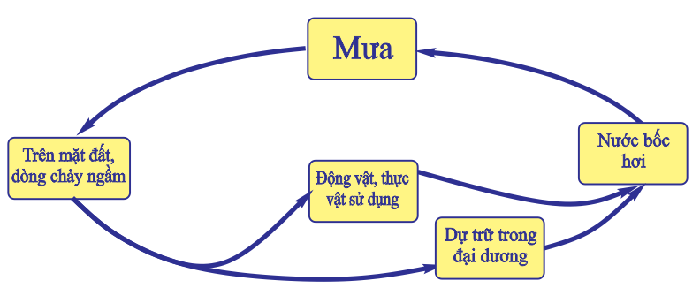
b. Chu trình carbon  - Carbon là thành phần cấu tạo của chất hữu cơ.  - Carbon đi vào chu trình dưới dạng carbon dioxide (CO₂) nhờ quang hợp ở sinh vật tự dưỡng.  - Quá trình phân giải các chất hữu cơ và hô hấp thải CO₂ trả lại môi trường.  - Một phần carbon tách ra khỏi chu trình đi vào lắng đọng (hóa thạch: than, dầu,...)  - Lượng CO₂ trong khí quyển đang ngày càng gia tăng do: đốt nhiên liệu hoá thạch, chặt phá rừng,... | 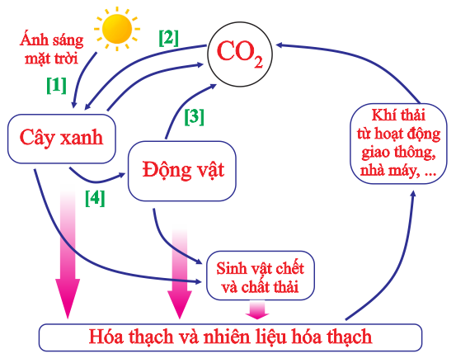
c. Chu trình nitrogen  - Thực vật hấp thụ nitrogen dưới dạng muối nitrate (NO₃⁻) và muối ammonium (NH₄⁺)  - Trong tự nhiên, các muối (NO₃⁻) và muối (NH₄⁺) được hình thành bằng con đường vật lí, hoá học và sinh học.  - Nitrogen được trả lại môi trường nhờ các nhóm sinh vật phân giải, phản nitrate | 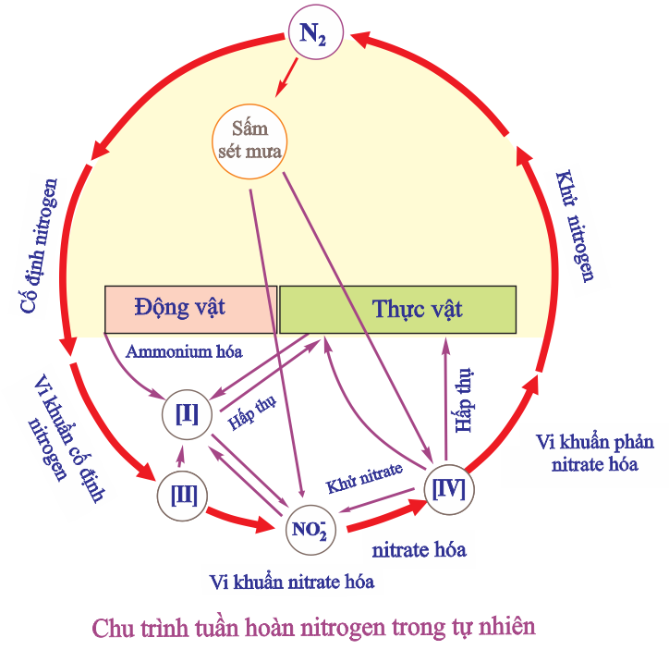

SINH THÁI HỌC PHỤC HỒI, BẢO TỒN VÀ PHÁT TRIỂN BỀN VỮNG

SINH THÁI HỌC PHỤC HỒI VÀ BẢO TỒN ĐA DẠNG SINH VẬT
I. KHÁI NIỆM SINH THÁI HỌC PHỤC HỒI VÀ BẢO TỒN
1. Khái niệm sinh thái học phục hồi
Sinh thái học phục hồi là khoa học ứng dụng nguyên lí của sinh thái học để đưa các hệ sinh thái đã bị suy thoái về trạng thái gần nhất với trạng thái tự nhiên của nó.
2. Khái niệm sinh thái học bảo tồn
Sinh thái học bảo tồn là lĩnh vực khoa học áp dụng các nguyên lí sinh thái và các lĩnh vực khoa học liên quan để duy trì, bảo vệ đa dạng sinh học.

Nhiệm vụ
+ Hạn chế các tác động xấu từ môi trường và con người đến các loài sinh vật hoang dã,
+ Bảo vệ và phục hồi môi trường sống các loài hoang dã
+ Sử dụng hợp lí các nguồn tài nguyên sinh học

II. LÍ DO CẦN BẢO TỒN VÀ PHỤC HỒI CÁC HỆ SINH THÁI TỰ NHIÊN
1. Giá trị của các hệ sinh thái tự nhiên

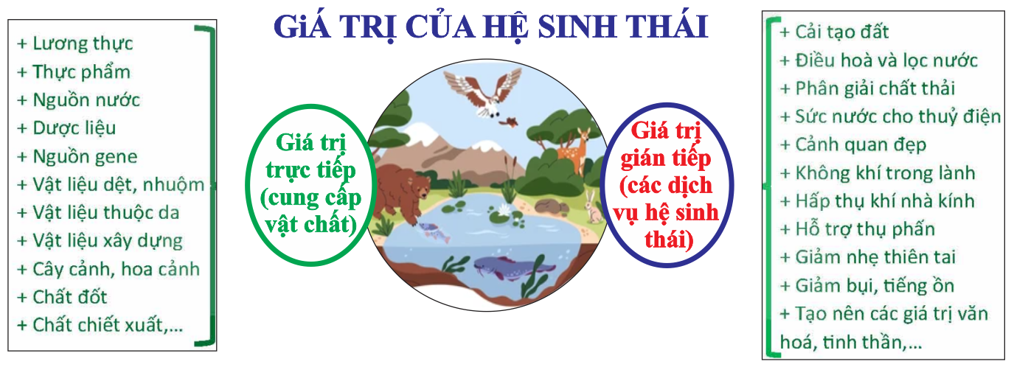
2. Nguyên nhân hệ sinh thái tự nhiên đang bị suy thoái nhanh
Con người đã tác động tiêu cực lên các hệ sinh thái tự nhiên :
+ Đốt rừng, làm đường,… → thu hẹp hệ sinh thái rừng tự nhiên
+ Khai thác hải sản không đúng hoặc thiên tai,… → Phá huỷ cấu trúc hoặc làm biến đổi thành phần của hệ sinh thái, gây hại cho hệ sinh thái.
+ Khai thác cạn kiệt các loài bản địa quan trọng hoặc nhập nội các loài ngoại lai, gây đứt gãy các chuỗi thức ăn, làm gián đoạn chu trình vật chất của hệ.

III. MỘT SỐ BIỆN PHÁP PHỤC HỒI VÀ BẢO TỒN CÁC HỆ SINH THÁI TỰ NHIÊN
1. Phương pháp phục hồi hệ sinh thái
Nhóm phương pháp | Phương pháp phục hồi hệ sinh thái | Tác dụng
Phục hồi đa dạng sinh học | Loại trừ các loài ngoại lai xâm nhập. | Bảo vệ các sinh vật bản địa.
 | Đưa bổ sung vào hệ sinh thái các loài sinh vật hoặc các thành phần cần thiết (nước, chất dinh dưỡng,...). | Tạo điều kiện thuận lợi cho sinh vật sinh trưởng và phát triển.
Phục hồi và cải tạo môi trường | Trồng rừng, cải tạo đất hoang. | Khôi phục hệ sinh thái rừng
 | Loại bỏ khỏi hệ sinh thái các yếu tố gây hại (như kim loại nặng, chất thải,...). | Loại bỏ các tác nhân gây hại cho cây trồng.
 | Khắc phục các hậu quả của thiên tai, cháy rừng, ô nhiễm môi trường, biến đổi khí hậu. | Cân bằng hệ sinh thái, bảo vệ môi trường.
Thông qua pháp chế, tuyên truyền và giáo dục | Tăng cường công tác tuyên truyền, phục hồi các hệ sinh thái. | Nâng cao nhận thức của mọi người về bảo tồn và phục hồi hệ sinh thái.
 | Lồng ghép các nội dung về bảo vệ môi trường và đa dạng sinh học vào chương trình học trong nhà trường. | Nâng cao nhận thức của học sinh về môi trường và đa dạng sinh học.
2. Phương pháp bảo tồn hệ sinh thái
Là bảo vệ và quản lí nguồn gene, các loài sinh vật và các hệ sinh thái. Có hai biện pháp bảo tồn đa dạng sinh vật chính là bảo tồn nguyên vị và bảo tồn chuyển vị.
- Bảo tồn nguyên vị:
+ Bảo tồn tại chỗ.
+ Bảo vệ khu vực sinh sống khỏi các tác động bên ngoài hoặc tránh các loài săn mồi.
Ví dụ: Loài voọc Chà và chân nâu (Pygothhx nemaeus) là một loài linh trưởng đặc hữu của khu vực Đông Dương đang trong tình trạng nguy cấp (EN). Hiện nay loài này đang được bảo tồn nguyên vị tại các khu rừng nguyên sinh từ Nghệ An đến Kon Tum, nơi nó đang sinh sống tự nhiên. Nơi loài này có mật độ quần thể lớn nhất hiện nay là bán đảo Sơn Trà, Đã Nẵng .
- Bảo tồn chuyển vị
+ Bảo tồn ngoại vi hay bảo tồn chuyển chỗ
+ Bảo tồn chuyển vị bao gồm bảo quản giống, cứu hộ và chăm sóc các cá thể của loài, nuôi cấy mô, … nhằm duy trì vốn gene quý hiếm.
Ví dụ: Trung tâm Cứu hộ Gấu Việt Nam xây dựng tại Vườn Quốc gia Tam Đảo chăm sóc 161 cá thể gấu (năm 2015) được giải cứu từ các trại nuôi lấy mật. Đến năm 2022, Trung tâm Cứu hộ Gấu Việt Nam II được xây dựng ở Vườn Quốc gia Bạch Mã. Theo kế hoạch, hai trung tâm sẽ cứu hộ được hơn 1 000 cá thể gấu còn lại và đóng cửa hơn 400 trại nuôi nhốt gấu ở nước ta.

PHÁT TRIỂN BỀN VỮNG
I. KHÁI NIỆM PHÁT TRIỂN BỀN VỮNG VÀ MÔI TƯƠNG TÁC GIỮA KINH TẾ- XÃ HỘI - MÔI TRƯỜNG
1. Khái niệm và mục tiêu của phát triển bền vững
a. Khái niệm
Theo Liên hợp quốc (1987), "phát triển bền vững là sự phát triển có thể đáp ứng được những nhu cầu hiện tại mà không ảnh hưởng hay tổn hại đến khả năng đáp ứng nhu cầu của các thế hệ tương lai".
b. Mục tiêu của phát triển bền vững
Xây dựng và thực hiện có kế hoạch, phù hợp cho mỗi quốc gia, nhằm bước đáp ứng nhu cầu hiện tại mà không làm tổn hại đến khả năng đáp ứng nhu cầu của các thế hệ tương lai
2. Mối tương tác giữa kinh tế - xã hội - môi trường trong quá trình phát triển
a. Mối quan hệ giữa kinh tế và môi trường
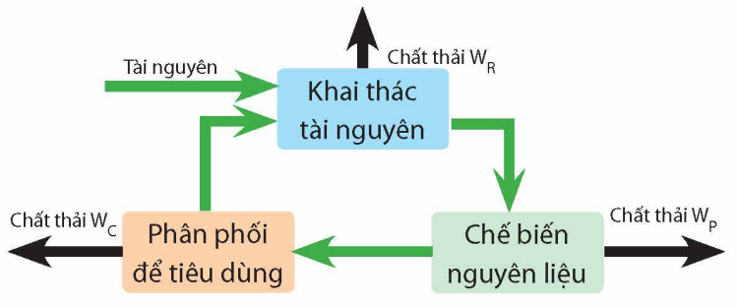
b. Sơ đồ phát triển bền vững
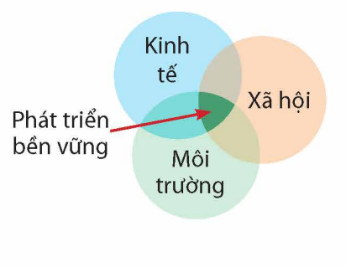
Tương quan chung
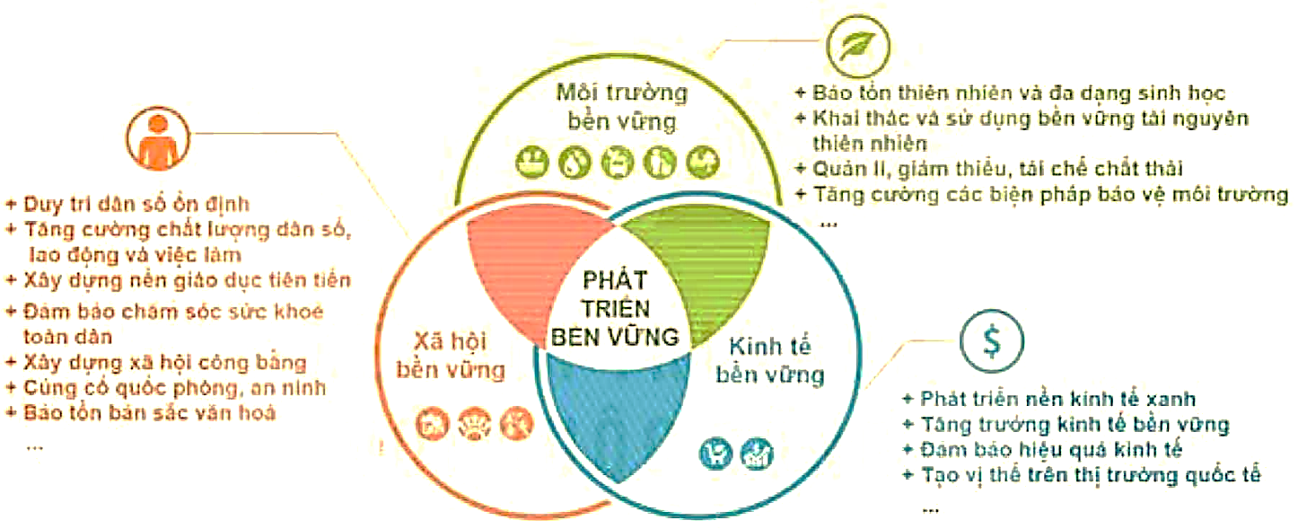

II. PHÁT TRIỂN BỀN VỮNG TRONG MỘT SỐ LĨNH VỰC
1. Phát triển nông nghiệp bền vững
a. Khái niệm nông nghiệp bền vững
Nông nghiệp bền vững là một hệ thống nông nghiệp cân bằng tính ổn định của môi trường, tính phù hợp xã hội và tính khả thi về kinh tế.
Mục tiêu của nông nghiệp bền vững: đảm bảo được nhu cầu nông sản cho loài người hiện nay, giảm thiểu những tác động xấu đến môi trường và duy trì được tài nguyên thiên nhiên cho các thế hệ mai sau.
b. Biện pháp phát triển nông nghiệp bền vững:
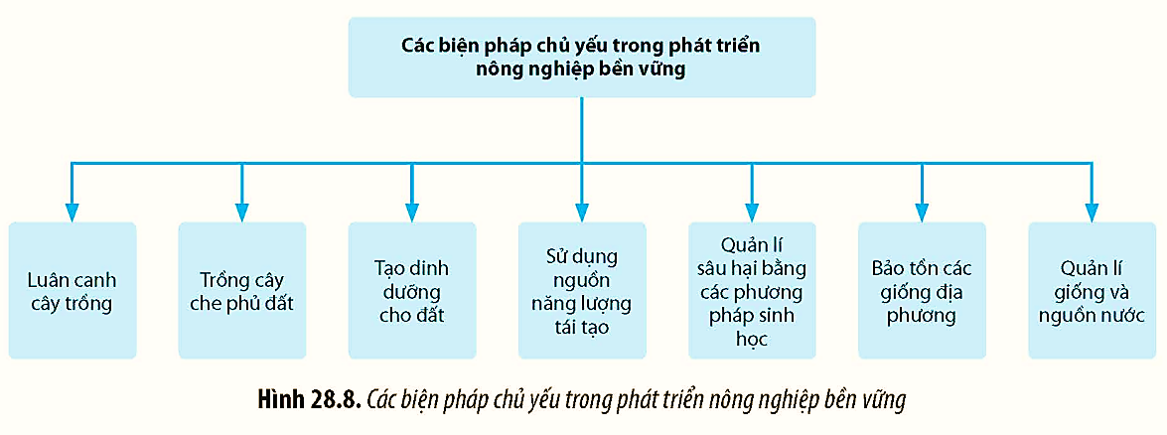
2. Sử dụng hợp lí tài nguyên thiên nhiên
a. Các loại tài nguyên thiên nhiên
- Tài nguyên nước, tài nguyên đất, tài nguyên rừng, tài nguyên biển, tài nguyên khoáng sản, tài nguyên năng lượng,...
- Có thể chia theo:
+ Tài nguyên thiên nhiên tái tạo (tài nguyên thiên nhiên có thể tự phục hồi sau khi sử dụng);
+ Tài nguyên thiên nhiên không tái tạo (tài nguyên thiên nhiên bị mất đi trong quá trình sử dụng, không có khả năng phục hồi).
b. Vai trò và các biện pháp khai thác và sử dụng hợp lí tài nguyên thiên nhiên
Vai trò của việc khai thác và sử dụng hợp lí tài nguyên thiên nhiên:
(1) Tiết kiệm tài nguyên, đáp ứng nhu cầu sử dụng tài nguyên của xã hội hiện tại, bảo đảm duy trì lâu dài các nguồn tài nguyên cho các thế hệ con cháu mai sau;
(2) Hạn chế ô nhiễm môi trường;
(3) Đảm bảo được chức năng bảo vệ con người và các hệ sinh thái (rừng có vai trò chắn gió, giữ nước, chống lũ lụt,...).
c. Nguyên nhân suy giảm tài nguyên thiên nhiên và các biện pháp khai thác, sử dụng hợp lí tài nguyên thiên nhiên
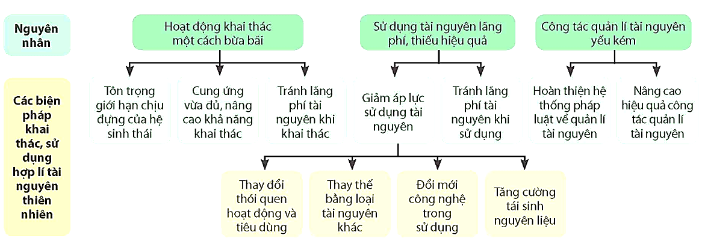
3. Hạn chế gây ô nhiễm môi trường
a. Khái niệm ô nhiễm môi trường
Là sự biến đổi tính chất vật lí, hoá học, sinh học của thành phần môi trường không phù hợp với quy chuẩn kĩ thuật môi trường, tiêu chuẩn môi trường gây ảnh hưởng xấu đến sức khoẻ con người, sinh vật và tự nhiên.
Phân loại ô nhiễm môi trường
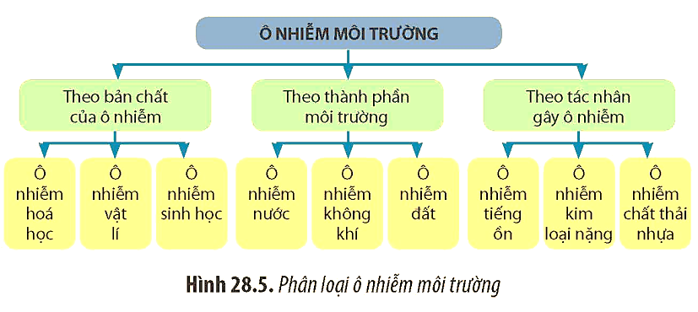
a. Nguyên nhân gây ô nhiễm môi trường
- Do các yêu tố tự nhiên: hoạt động của núi lửa, sự phân huỷ xác các sinh vật, do phân rã phóng xạ tự nhiên,...
- Do tác động của con người: chất thải sinh hoạt; chất thải nông nghiệp: phân bón, thuốc bảo vệ thực vật; chất thải công nghiệp;…
b. Các biện pháp hạn chế ô nhiễm môi trường
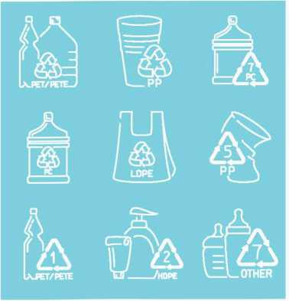
- Nâng cao ý thức của người dân về bảo vệ môi trường
- Hoàn thiện hệ thống pháp luật về bảo vệ môi trường; xây dựng hệ thống quản lí môi trường hiệu quả; tổ chức tốt việc kiểm tra, giám sát môi trường
- Sử dụng hợp lí hoá chất trong sinh hoạt và sản xuất
- Áp dụng khoa học, kĩ thuật tiên tiến, đổi mới công nghệ nhằm giảm ô nhiễm trường
- Bảo tồn và sử dụng hợp lí nguồn tài nguyên thiên nhiên
4. Bảo tồn đa dạng sinh học
a. Khái niệm về báo ỉổn đa dạng sinh học
Bảo vệ sự phong phú của các hệ sinh thái tự nhiên, bảo vệ môi trường sống tự nhiên của các loài hoang dã, cảnh quan môi trường, lưu trữ và bảo quản lâu dài các mẫu vật di truyền, …
b. Nguyên nhân suy giảm đa dạng sinh học
Khai thác quá mức tài nguyên sinh vật; biến đổi khí hậu; ô nhiễm môi trường; sự du nhập của các loài ngoại lai xâm hại; tạo các giống cây trồng, vật nuôi mới; tạo sinh vật biến đổi gene.
c. Các biện pháp bảo tồn đa dạng sinh học
- Hạn chế ô nhiễm môi trường.
- Sử dụng hợp lí đa dạng sinh học và với việc xoá đói, giảm nghèo.
- Bảo tồn hệ sinh thái tự nhiên quan trọng, đặc thù; bảo tồn loài thuộc danh mục loài nguy cấp, quý, hiếm.
- Kết hợp bảo tồn tại chỗ với bảo tồn chuyển chỗ
- Quản lí rủi ro do sinh vật biến đổi gene và mẫu vật di truyền của sinh vật biến đổi gene.
- Xây dựng cơ sở dữ liệu về đa dạng sinh học và quỵ hoạch bảo tồn đa dạng sinh học.
- Thành lập các vườn quốc gia, khu bảo tồn thiên nhiên, khu vực bảo vệ cảnh quan, khu di sản văn hoá và tự nhiên, khu dự trữ sinh quyển; phát triển bền vững các vùng đệm.
5. Kiểm soát phát triển dân số
a. Dân số và một số chỉ tiêu về dân số
Dân số là tập hợp người sinh sống trong một quốc gia, khu vực, vùng địa lí kinh tế hoặc một đơn vị hành chính. Dân số được nghiên cứu trên nhiều chỉ tiêu: quy mô, cơ cấu, phân bố và những thành tố gây nên sự biến động của chúng.
b. Một số vấn đề bất cập về dân số về dân số hiện nay
Hiện nay, dân số toàn cầu phát triển rất nhanh, dự kiến dân số thế giới

6. Giáo dục môi trường
- Thúc đẩy sự tham gia của tất cả người dân có tư duy phản biện, sáng tạo khi giải quyết các vấn đề môi trường.
- Đưa ra những đánh giá có cơ sở về các vấn đề môi trường.
- Phát triển kĩ năng để hành động một cách độc lập hoặc phôi hợp nhằm nâng cao chất lượng môi trường.
- Tôn trọng, yếu mến thiên nhiên và môi trường, có hành động tích cực và thiết thực để bảo vệ môi trường.

BÀI TẬP VẬN DỤNG

 | 1: Phân biệt giữa hai thuật ngữ sinh thái học với thuyết môi trường. Sinh thái học có liên quan như thế nào với thuyết môi trường.  2: Một sự kiện diễn ra trong một thang thời gian sinh thái có ảnh hưởng như thế nào tới các sự kiện diễn ra trong một thang thời gian tiến hóa.  3: Điều gì nếu ? Một nông dân trồng lúa mì kiểm tra 4 loại thuốc trừ nấm trên một thửa ruộng nhỏ và thấy rằng khi cả bốn loại thuốc trừ nấm cùng được sử dụng lẫn với nhau thì năng suất lúa mì tăng cao hơn đôi chút so với sử dụng riêng rẽ từng loại. từ quan điểm tiến hóa, hậu quả lâu dài của việc sử dụng bốn loại thuốc trừ nấm cùng với nhau là gì? | 1. Sinh thái học là môn khoa học nghiên cứu sự tác động qua lại giữa sinh vật và môi trường. Thuyết môi trường tuyên truyền vận động cho môi trường. Sinh thái học cung cấp những hiểu biết khoa học có ý nghĩa cho việc đưa ra quyết định các vấn đề môi trường.  2. Các tác động qua lại trong thời gian sinh thái ảnh hưởng tới sự tồn tại sinh sản của sinh vật có thể dẫn tới sự thay đổi vốn gen của quần thế và cuối cùng dẫn tới sự tiến hóa của quần thể theo thời gian.  3. Nếu sử dụng nhiều chất diệt nấm cùng một lúc thì có lẽ nấm sẽ tiến hóa kháng lại tất cả 4 chất diệt nấm nhanh hơn nhiều so với các chất diệt nấm này được sử dụng riêng lẽ vào các thời điểm khác nhau.
 | 1: Cho ví dụ về hoạt động của con người có thể mở rộng sự phân bố của các loài làm thay đổi ( a) sự phát tán hoặc (b) những tác động của nhân tố hữu sinh.  2: Giải thích sự nóng lên thất thường của bề mặt trái đất làm ảnh hưởng như thế nào đến khí hậu toàn cầu?  3: Điều gì nếu? có giả thiết cho rằng, hươu là loài động vật gây hạn chế sự phân bố của một loài cây do chúng ăn các cây con của loài đó. Bằng cách nào đển bạn có thể kiểm tra được giả thiết đó ? | 1. a. Con người có thể chuyển một loài sang một vùng mới mà nó chưa bao giờ đi tới do rào cản địa lý (thay đổi phát tán). b. Con người có thể thay đổi tương tác sinh học của một loài bằng cách loại bỏ một loài ăn thịt hoặc ăn cỏ như cầu gai biển khỏi vùng đó.  2. Nhiệt độ mặt trời không đều trên bề mặt trái đất tạo ra sự biến đổi nhiệt độ các vùng nhiệt đới ấm và các vùng cực lạnh hơn, và nó ảnh hưởng tới sự di chuyển của các khối không khí và do đó sự phân bố độ ẩm là khác nhau ở các độ cao khác nhau.  3. Một cách kiểm tra có thể là xây dựng một rào xung quanh điểm nghiên cứu trong một vùng có loài nào đó, loại bỏ tất cả con hươu ra khỏi điểm nghiên cứu. Sau đó, bạn có thể so sánh mức độ phong phú của các cây con trong và ngoài điểm được rào theo thời gian
 | 1: Nhiều sinh vật sống trong vùng cửa sông chịu ảnh hưởng của sự thay đổi điều kiện nước ngọt và nước mặn mỗi ngày, khi triều lên và triều xuống.Các sinh vật đó chịu áp lực sinh lí như thế nào?  2: Tại sau phù du thực vật chứ không phải tảo đáy hoặc thực vật thủy sinh có rễ bám là sinh vật quang hợp chủ yếu của vùng biển sâu?  3: Nước chảy qua các đập từ các hồ chứa nước thường là lớp nước sâu của hồ. Theo bạn,vào mùa hè cá tìm thấy đoạn sông phía sau đập nước là những loài cá thích nghi với nước lạnh hơn hay ấm hơn so với cá sống ở sông không bị đập chặn? giải thích? | 1. Những thay đổi nhanh về độ mặn có thể dẫn đến sock muối (salt stress) ở nhiểu loại sinh vật.  2. Ở vùng ngoài khơi của đại dương, đáy đại dương nằm dưới vùng ánh sáng do đó có quá ít ánh sáng cho các tảo đáy hoặc thực vật có rễ.  3. Trong một dòng sông dưới con đập nước, các loài cá thường thích nhiệt độ thấp hơn. Vào mùa hè, các lớp nước sâu của đập nước lạnh hơn so với các lớp trên mặt, do vậy một dòng sông dưới đập nước sẽ lạnh hơn so với dòng sông không có đập.
 | 3: Điều gì nếu? Nếu trong thế kỉ này nhiệt độ trên trái đất tăng lên trung bình là 4ºC hãy dự đoán khu hệ sinh vật nào sẽ có khả năng thay thế vị trí đồng rêu đới lạnh. Giải thích | 1. Nhiệt độ trung bình cao hơn sa mạc.  2. Các câu trả lời sẽ thay đổi theo từng địa điểm nhưng phải dựa trên cơ sở thông tin và bản đồ trong hình 52.21. Vùng địa phương của bạn bị thay đổi ở mức độ thế nào so với trạng thái tự nhiên của nó sẽ ảnh hưởng ra sao được phản ánh qua các đặc điểm được kì vòng ở khu sinh học (biome) của bạn, đặc biệt là ở các động vật và thực vật kì vọng.  3. Rừng cây lá kim phía bắc có thể thay thế khu sin học đồng rêu đới lạnh dọc theo vùng bao giữa các hệ sinh thái này. Để biết tại sao, hãy ghi nhớ rằng rừng cây lá kim phương bắc nằm từ đồng rêu đới lạnh tới bắc Mĩ, Bắc Âu, và Châu Á (xem hình 52.19) và dải nhiệt độ của rừng cây lá kim phương Bắc chỉ cao hơn nhiệt độ của đồng rêu một ít.
 | Một loài chim rừng có tập tính lãnh thổ rất cao, trong khi các loài khác thường sống thành nhóm. Hãy dự đoán kiểu phân bố của mỗi loài và giải thích vì sau. | Các loài trên cùng lãnh thổ có vẻ như có cùng kiểu phát tán, do tương tác giữa các cá thể duy trì sự ồn định không gian giữa chúng. Loài tụ tập thành đàn thì có kiểu phân bố thành từng cụm, vì đa số các cá thể có thể sống trong một cụm (bấy đàn).
 | 1: Ở hai con sông : 1 về mùa xuân thì đầy nước và có lượng nước và nhiệt độ ổn định quang năm; còn con sông thứ hai thì chảy qua sa mạc nên không thể biết trước được thời gian bị khô hạn và thời gian nhập nước. sông nào phù hợp với các động vật có kiểu sinh sản nhiều lần trong đời?Tại sao  2: Ở loài cá biển Symphodus tynca, các con cái gieo rắt một số trứng ra nhiều nơi và số trứng còn lại đẻ vào một ổ, cá trứng này được bố mẹ chăm sóc. Hãy giải thích sự “ dung hòa” trong sinh sản, trong tập tính sinh sản này?  3: Điều gì nếu ? khi chuột không tìm đủ thức ăn hoặc khi gặp các điều kiện quá khó khăn chúng thường không chăm sóc con cái. Hãy giải thích tập tính đó đã và đang tiến hóa như thế nào trong sự “dung hòa” sinh sản và lịch sử của đời sống? | 1. Dòng suối ổn định giàu nguồn din dưỡng vào mùa xuân. Trong các điểu kiện vật lý ổn định hơn, ở đó các quần thể ổn định hơn và sự cạnh tranh về tài nguyên mạnh hơn, thì những con non được nuôi dưỡng tốt sẽ to lớn hơn, đặc trưng hơn cho loài sinh sản nhiều lần và có cơ hội sống tốt hơn.  2. Với việc thích đẻ trứng vào tổ thì loài cá Symphodus tinca tăng khả năng tồn tại của chúng. Những con cái đẻ trứng bửa bãi thì trứng được phát tán rộng rãi và không được chăm sóc sẽ có ít cơ hội tồn tại hơn, ít nhất là trong một khoảng thời gian, như những con cá bố mẹ lại ít phải chăm sóc con hơn. (theo nghĩa này, nhựng con trưởng thành tránh được nguy cơ đẻ trứng trong một rổ tức là không may thì chết cả ổ)  3. Nếu sự sống sót của bố mẹ bị suy giảm nhiều do mang theo những con non trong các lần căng thẳng (stress), thì giá trị thích nghi của con chuột mẹ sẽ có thể gia tăng nếu nó bỏ đicác con non hiện tại để được tồn tại và rồi sẽ sinh ra các con non khỏe hơn vào thời gian sau.
 | 1: Hãy giải thích tại sao quần thể có tỉ lệ tăng trưởng( rmax ) ổn định lại có đường cong tăng trưởng hình chữ J  2: Một quần thể sinh vật tăng trưởng theo hàm số mũ có thể ở vùng đất mới như trên hòn đảo sau khi núi lửa hoạt động hay có thể có rừng mưa đã khép tán không bị tác động? tại sao  3: Điều gì nếu? Năm 2006 dân số nước Mĩ khoãng 300 triệu người. Trong số 1 ngàn người cứ có 14 trẻ em sinh ra có 8 người chết. Tăng trưởng thật của quần thể người nước Mĩ trong năm là bao nhiêu( không tính xuất cư và nhậ cư)? Bạn có cho rằng tăng trưởng dân số nước Mĩ là tăng trưởng theo hàm số mũ ? Giải thích | 1. Mặc dù rmax là không đổi, kích thước quần thể N tăng lên. Khi rmax được áp dụng vào một quần thể có kích thước lớn. đang tăng, thì sự tăng trưởng của quần thể tăng tốc, hình thành đường cong dạng J.  2. Trên đảo mới. Các thực vật đầu tiên được tìm thấy phù hợp với nơi sống trên đảo có thể gặp sự phong phú về không gian, dinh dưỡng và ánh sáng. Trong rừng mưa, sự cạnh tranh giữa các thực vật về các người tài nguyên trên là mãnh liệt.  3. Tăng trưởng quần thể thực là N/t = bN – dN. Tỷ lệ sinh trên đầu cá thể hằng năm, b, là 14/1.000 hoặc 0,014 và tỷ lệ chết, d là 8/1.000 hoặc 0,008. Do vậy, tăng trưởng thực của của quần thể năm 2006 là Hoặc 1,8 triệu người Một quần thể tăng theo hàm số mũ chỉ khi tỷ lệ sinh của chúng đạt tốc độ tối đa. Đó không phải là trường hợp của Hoa Kỳ hiện nay.
 | 1: hãy xác định ba nhân tố phụ thuộc mật độ hạn chế kích thước quần thể, và hãy giải thích các nhân tố này có tác động phản hồi ngược âm tính ra sao.  2: Hãy mô tả ba đặc điểm của các nơi biệt lập có thể ảnh hưởng mật độ quần thể và tỉ lệ nhập cư xuất cư  3: Điều gì nếu ? nếu bạn nghiên cứu về sinh vật quý hiếm, như loài thỏ tuyết theo chu kì 10 năm. Bạn cần nghiên cứu trong bao lâu để xác định liệu kích thước của quần thể thỏ đó có giảm không | 1. Sự cạnh tranh dinh dưỡng và không gian có thể có tác động tiêu cực lên tăng trưởng quần thể bằng cách hạn chế sinh sản. Bệnh tật được lan truyền dễ dàng hơn trong quần thể đông đúc có thể đưa lại những phản hồi tiêu cực về sự tăng kích thước quần thể. Một số động vật ăn thịt sống chủ yếu dựa vào loài có mật độ quần thể cao hơn, do những con mồi này dễ dàng được tìm thấy hơn so với quần thể có mật độ thưa. Trong các quần thể đông đúc, các chất thải chuyển hóa độc có thể được tích lại gây độc cho sinh vật.  2. 3 thuộc tính là kích thước, chất lượng và sự cách ly của các sinh cảnh. Một nơi sống (sinh cảnh) có chất lượng hơn và rộng hơn sẽ hấp dẫn các cá thể nhiều hơn và là nguồn các thể cho các khu vực sinh cảnh khác. Một nơi sống tương đối tách biệt sẽ ít trao đổi cá thể với các nơi sống khác.  3. Bạn có thể cần nghiên cứu quần thể hơn một chu kỳ (dài hơn 10 năm và có thể ít nhất là 20 năm) trước khi có đủ dữ liệu để kiểm tra những thay đổi theo thời gian. Nếu không, sẽ không thể biết liệu sự giảm kích thước quần thể quan sát được có phản ánh đúng xu thế lâu dài hay là một phần của một chu kỳ bình thường.
 | 1: Giải thích sự cạnh tranh khác loài, quan hệ động vật ăn thịt con mồi, và hỗ sinh có ảnh hưởng khác nhau như thế nào tới các quần thể tương tác của hai loài.  2: Theo nguyên tắc cạnh tranh loại trừ, điều gì sẽ xảy ra nếu hai người có ổ sinh thái như nhau, cạnh tranh giành nguồn sống? tại sao ?  3: Điều gì nếu? giả sử bạn sống trong một vùng nông nghiệp. Bạn có thể lấy được những ví dụ nào về bốn kiểu quan hệ tương tác trong quần xã( cạnh tranh khác loài, quan hệ động vật ăn thịt- con mồi, động vật ăn thực vật-thực vật, và cộng sinh) mà bạn có thể quan sát thấy khi trồng cây hoặc sử dụng thức ăn? | 1. Cạnh tranh khác loài gây ảnh huởng xấu đến cả 2 loài (-/-). Vật ăn thịt con mồi, vật ăn thịt đuợc huởng lợi từ con mồi (+/-). Hỗ sinh là 1 dạng cộng sinh trong đó cả 2 loài đều có lợi (+/+).  2. Trong cạnh tranh lọai trừ, một trong hai loài sẽ dần tuyệt chủng bởi sự sinh sản nhanh và mạnh của loài kia.  3. Các ví dụ về mối quan hệ : cạnh tranh giữa cỏ dại và cây trồng, nguời ăn thịt gia súc, nguời ăn rau diếp, sự cộng sinh của vi khuẩn nốt sần của các cây họ đậu.
 | 1: Hai thành phần đóng góp vào sự đa dạng loài là gì? Hãy giải thích 2 quần xã có cùng số lượng loài nhưng có thể khác nhau vể mức độ đa dạng loài như thế nào?  2: Hãy mô tả giả thuyết tại sao mỗi chuỗi thức ăn thường ngắn và giải thích giả thuyết?  3: Điều gì nếu ? Xem xét một đồng cỏ có 5 bậc dinh dưỡng, thực vật, châu chấu, rắn ,gấu trúc Mĩ và linh miêu, Nếu bạn thả thêm linh miêu vào trong đồng cỏ đó, sinh khối thực vật sẽ thay đổi như thế nào , nếu mô hình áp dụng trong quần xã này là mô hình từ dưới lên, ? Và nếu mô hình áp dụng trong quần xã là mô hình từ trên xuống? | 1. Độ giàu loài, số luợng loài trong quần xã, độ phong phú tuơng đối, tỉ lệ khác nhau của các loài trong quần xã, tất cả đều góp phần tạo nên sự đa dạng loài. So sánh 2 quần xã, một có tỷ lệ của một loài cao với quần xã có tỉ lệ các loài tuơng đuơng nhau thì quần xã thứ hai đuợc coi là đa dạng hơn.  2. Giả thuyết về năng luợng cho rằng độ dài của chuỗi thức ăn bị giới hạn bởi sự không hiệu quả của truyền năng luợng qua các bậc dinh duỡng, trong khi đó giả thuyết về sự ổn định năng luợng cho rằng chuỗi thức ăn dài kém bền vững hơn so với chuỗi thức ăn ngắn. Giả thuyết cho rằng chuỗi thức ăn sẽ dài hơn ở nơi sinh vật sản xuất có hiệu suất cao. Giả thuyết ổn định năng luợng cho rằng chuỗi thức ăn sẽ dài hơn ở môi truờng sống ổn định  3. Theo mô hình từ duới lên thì sự them vào của các động vật ăn thịt sẽ ảnh huởng rất nhỏ đến các bậc dinh duỡng thấp hơn, đặc biệt là thảm thực vật. Nếu mô hình trên xuống đuợc ứng dụng, sự tăng lên về số luợng linh miêu sẽ làm giảm số luợng gấu trúc, số luợng rắn tăng, số luợng châu chấu giảm, và khối luợng thực vật sẽe tăng.
 | 1: Tại sao nhiễu loạn ở mức cao hoặc thấp đều làm giảm độ đa dạng loài, ? Tại sao nhiễu loạn ở mức trung bình lại làm tăng đa dạng loài?  2: Trong quá trình diễn thế tại sao các loài đến trước lại tạo điều kiện thuận lợi cho các loài khác đến snh sống?  3: Điều gì nếu? hầu hết các thảo nguyên đều bị cháy thường xuyên, nhất là vào một số năm.Sự đa dạng loài ở thảo nguyên sẽ như thế nào nếu thảo nguyên dường như không bị cháy trong vòng 100 năm? | 1. Nhiễu lọan ở mức độ cao thuờng tạo dẫn đến tuyệt chủng nhiều loài trong quần xã dẫn đến hình thành quần xã ưu thế bởi một vài loài sống sót. Nhiễu lọan ở mức độ thấp cho phép loài ưu thế cạnh tranh tốt hơn dẫn đến lọai trừ một số loài khác ra khỏi quần xã. Nguợc lại, nhiễu lọan ở mức độ trung bình có thể tạo điều kiện để một số lượng lớn các loài cùng chung sống trong quần thể bởi vì sự nhiễu lọan ở mức độ này sẽ ngăn cản sự cạnh tranh của loài ưu thế làm nó không đủ mạnh để lọai bỏ các loài khác khỏi quần thể.  2. Các loài đến truớc có thể tạo điều kiện cho các loài đến sau bằng rất nhiều cách như tăng sự màu mỡ hoặc khả năng giữ nuớc của đất hoặc che chở cây con khỏi tác động của gió và mặt trời.  3. Nếu thảo nguyên không bị cháy trong 100 năm thì đây sẽ là kiểu nhiễu lọan thấp. Theo giả thuyết nhiễu lọan trung bình, sự thay đổi này là nguyên nhân làm giảm sự đa dạng bởi vì sự cạnh tranh của loài ưu thế sẽ xảy ra và lọai bỏ các loài cạnh tranh kém.
 | 1: Hãy mô tả 2 giả thuyết tại sao độ đa dạng loài ở vùng nhiệt đới lại lớn hơn vùng ôn đới và vùng cực?  2: Hãy mô tả kích thước đảo và khoảng cách đảo với đất liền có ảnh hưởng tới độ đa dạng loài trên đất liền như thế nào?  3: Điều gì nếu? Dựa vào mô hình địa lí sinh học đảo của MacArthur DNA Wilson, bạn sẽ kì vọng điều gì về độ giàu loài của các loài chim trên đảo so với độ giàu loài của rắn và thú? Giải thích? | 1. Các nhà sinh thái học cho rằng độ đa dạng cao về loài ở các vùng nhiệt đới là kết quả của lịch sử tiến hóa lâu dài, của nguồn năng luợng mặt trời dồi dào và luợng nuớc lớn.  2. Sự nhập cư của các loài vào đảo sẽ suy giảm theo khỏang cách từ đảo đến đất liền và tăng lên theo diện tích của đảo. Sự tuyệt chủng của loài thấp hơn ở các đảo lớn và những đảo ít bị cách ly. Như vậy số luợng loài trên đảo nhìn chung đuợc xác định bởi sự chênh lệch giữa tốc độc nhập cư và tốc độ tuyệt chủng, số luợng loài sẽ là lớn nhất ở các đảo lớn gần đất liền và sẽ thấp nhất ở các đảo nhỏ và xa đất liền.  3. Bởi vì chúng khác nhau rất lớn về khả năng di chuyển nên chim sẽ phát tán vào đảo nhiều hơn so với rắn và thú và như vậy các loài chim sẽ đa dạng hơn.
 | 1: tác nhân gây bệnh là gì?  2: Một số sinh vật kí sinh phải tìm hai hoặc nhiều vật chủ trong vòng đời của chúng.Tại sao đặc điểm đó lại rất quan trọng trong khả na9ng lan truyền bệnh ở động vật?  3: điều gì nếu? Giả sử một bệnh mới ln truyền từ các động vật ở rừng mưa nhiệt đới. Các bác sĩ chưa tìm ra cách chữa bệnh, do vậy ngăn cản việc truyền bệnh là việc làm hết sứ quan trọng. Nếu bạn là nhà sinh thái học quần xã bạn có thể làm gì để góp phần ngăn cản sự lan truyền bệnh | 1. Mầm bệnh là các vi sinh vật, các virus, các viroid, hoặc các prion và chúng là tác nhân gây bệnh.  2. Nếu một vật ký sinh cần tiếp xúc với nguời và một động vật khác, vật ký sinh đó có thể là vector đặc biệt giúp mầm bệnh lan truyền.  3. Nếu bạn có thể tìm ra vật chủ hoặc những vật chủ của bệnh đó cũng như là một vài vector trung gian, ví dụ như là muỗi hoặc bọ chét, bạn có thể làm giảm sự xâm nhiễm bằng các làm giảm sự phong phú của vật chủ hoặc vector hoặc giảm sự tiếp xúc giữa chúng với con nguời.
 | 1: Tại sao việc truyền năng lượng trong hệ sinh thái lại được xem như dòng năng lượng mà không được gọi là chu trình năng lượng?  2: Định luật nhiệt động học giải thích như thế nào về việc tại sao lại phải cung cấp năng lượng cho hệ sinh thái?  3: Điều gì nếu? Bạn đang nghiên cứu chu trình nitrogene tại đồng bằng Serengeti ờ Châu Phi. Trong quá trình làm thí nghiệm, có một đàn linh dương di cư găm cỏ qua ô thí nghiệm của bạn. Bạn cần gì để đo ảnh hưởng của đàn linh dương tới cân bằng nitrogene trong thí nghiệm? | 1. Năng luợng truyền qua hệ sinh thái, nguồn vào là ánh sáng mặt trời và nguồn ra là nhiệt. Năng luợng đó không đuợc tái sử dụng trong hệ sinh thái.  2. Quy luật thứ hai cho rằng trong sự vận chuyển và truyền một nguồn năng luợng nào đó một số năng luợng sẽ bị tiêu hao ra môi truờng xung quanh duới dạng nhiệt. Sự thóat ra của năng luợng từ hệ sinh thái đuợc bù đắp bởi nguồn năng luợng lien tục đi vào của bức xạ mặt trời.  3. Bạn cần phải biết đàn linh duơng đã ăn bao nhiêu cỏ trong ô thí nghiệm và luợng nitrogen có trong số cỏ bị ăn đó là bao nh iêu. Bạn cũng cần phải biết luợng nitrogen có trong phân và nuớc tiểu của đàn linh duơng đó.
 | 1: Tại sao chỉ có một phần nhỏ năng lượng mặt trời chiếu trên mặt đất được sinh vật trên mặt đất hấp thụ?  2: Làm thế nào các nhà sinh thái học qua thực nghiệm có thể xác định được yếu tố nào đó giới hạn sản lượng sơ cấp trong thí nghiệm?  3: Điều gì nếu? Trong một dự án khoa học, một sinh viên đang tính sản lượng sơ cấp của thực vật ờ một hệ sinh thái đồng cỏ trong một năm. Sau mỗi quý, sinh viên tất cả trong ô thí nghiệm bằng máy xén cỏ, thu thập và sau đó cân số cỏ đã cắt để tính sản lượng thực vật. Thành phần nào của sản lượng sơ cấp của thực vật mà sinh viên đã bỏ qua với cách làm như vậy? | 1. Chỉ một phần bức xạ mặt trời rọi vào thực vật hoặc tảo, cũng chỉ một phần luợng ánh sáng soi rọi đó có buớc song phù hợp cho quang tổng hợp, và phần lớn năng luợng bị mất đi do sự phản xạ hoặc tỏa nhiệt của mô thực vật.  2. Bằng cách điều khiển mức độ của các yếu tố nghiên cứu, ví dụ như sự hiện diện của phosphorus hoặc độ ẩm của đất, và xác định sự phản ứng của thực vật.  3. Sinh viên đó đã bỏ qua luợng thực vật đã bị động vật ăn có ăn và một luợng sinh khối dung để tạo rễ và các mô khác ở duới đất.
 | 1: Nếu một côn trùng ăn hạt thực vật chứa 100J năng lượng, côn trùng sử dụng 30j năng lượng cho hô hấp và thải 50J qua phân. Sản lượng thứ cấp thực của côn trùng là bao nhiêu?  2: Lá cây thuốc, lá chứa nicotin, một chất độc mà cây phải tốn rất nhiều năng lượng để tổng hợp nên chúng. Cây thuốc lá có thể được lợi thế gì khi sử dụng một phần nguồn sống của nó để tạo ra chất nicotin.?  3: Điều gì nếu? Trên ti vi cho thấy một thực tế là có một nhóm người béo phì đang cố gắng làm giảm trọng lượng cơ thể càng nhiều càng tốt, một cách an toàn chỉ trong vòng một tháng. Ngoài việc ăn ít thức ăn hơn thường lệ, họ có thể làm gì để giảm hiệu suất sản lượng khi họ ăn thức ăn? | 1. 20J; 40%  2.Nicotine bảo vệ thực vật khỏi các động vật ăn cỏ.  3. Có rất nhiều cách mà những nguời đó có thể làm để giảm hiệu quả năng suất. Ví dụ như các bài tập mạnh sẽ sử dụng nguồn năng luợng mà bình thuờng là dung dể tạo sinh khối, cách khác là giữ cho nhà lạnh để cơ thể của họ luôn phải sử dụng năng luợng để giữ ấm.
 | 2: tại sao chặt phá rừng đầu nguồn nước lại làm tăng nồng đô nitrat trong các dòng kênh dẫn nước vào đầu nguồn nước?  3: Điều gì nếu? Tại sao lượng chất dinh đưỡng trong rừng mưa nhiệt đới lại phụ thuộc nhiều vào mức độ chặt phá rừng | 2. Việc chặt phá rừng làm dừng việc hấp thụ nitrogen từ đất, cho phép nitrat tích lũy trong đất ở chỗ rừng bị chặt phá. Nitrat đó bị rữa trôi bởi nuớc mưa và đi vào suối.  3. Phần lớn chất dinh duỡng trong rừng mưa nhiệt đới đuợc giữ trong cây, việc lọai bỏ cây do chặt phá rừng sẽ nhanh chóng lọai bỏ bớt chất dinh duỡng từ hệ sinh thái này. Nguồn dinh duỡng có trong đất cũng nhanh chóng bị mang tới các dòng suối và mạch nuớc ngầm bởi các cơn mưa.
 | 1: Việc thêm một lượng quá nhiều chất dinh dưỡng trong hồ sẽ có thể đe dọa quần thể cá hồ như thế nào?  2: Theo như nội dung của khuếch đại sinh học, loài ở bậc dinh dưỡng cao hơn hay thấp hơn sẽ khỏe mạnh hơn giải thích?  3: Điều gì nếu? Có một khối lượng rất lớn các chất hữu cơ tích lũy trong đất rừng cây lá kim phương bắc và ở đồng rêu đới lạnh trên trái đất. Dựa vào những kiến thức mà bạn đã học được hãy giải thích tại sao các nhà khoa học nghiên cứu về nhiệt độ trên đất nóng lên lại đang giám sát rất kỹ các chất hữu cơ tích lũy | 1. Thêm chất dinh duỡng là nguyên nhân làm tăng đột ngột số luợng tảo và các sinh vật ăn chúng. Sự gia tăng quá trình hô hấp của tảo và sinh vật tiêu thụ kể cả sinh vật phân hủy sẽ làm giảm luợng oxygen của hồ, như vậy cá trong hồ sẽ thiếu oxygen.  2. Ở bậc dinh duỡng thấp, bởi vì khuếch đại sinh học làm tăng nồng độ chất độc ở bậc dinh duỡng cao.  3. Bởi vì nhiệt độ cao sẽ làm cho quá trình phân hủy diễn ra nhanh hơn, vật chất hữu cơ trong đất có thể bị phân hủy nhanh hơn để hình thành CO2, sự giải phón CO2 sẽ làm trái đất nóng lên.
 | 1: Giải thích tại sao định nghĩa về sự suy giảm đa dạng sinh học chỉ dựa trên suy giảm số lượng loài lại là quá hẹp?  2: Xác định 3 nguy cơ chính đối với đa dạng sinh học và giải thích mối nguy cơ phá hủy sự đa dạng như thế nào?  3; Điều gì nếu? Giả sử có 2 quần thể của một loài cá, một ở biển địa trung hải và một ở biển caribe. Bây giời hãy tưởng tượng 2 sự kiện: (1) các quần thể này sinh sản tách biệt và (2) các cá thể trưởng thành của cả 2 quần thể di chuyển đến bắc đại tây dương để giao phối. Sự kiện nào sẽ gây ra mất đa dạng di truyền mạnh hơn nếuquần thể ở đỉa trung hải bị khai thác đến tuyệt chủng? Giải thích | 1. Ngoài việc biến mất của loài, suy giảm đa dạng sinh học bao gồm cả việc mất đa dạng gene trong quần thể và loài và sự suy thóai của cả hệ sinh thái.  2. Sự phá hủy môi truờng sống , ví dụ như phá rừng, xói lở của các dòng sông, hoặc chuyển đổi các hệ sinh thái tự nhiên thành đất nông nghiệp hoặc đô thị đã lấy đi môi truờng sống của các loài. Du nhập loài, do sự vận chuyển của con nguời sang một vùng khác không phải vùng sống tự nhiên của loài, ở đó loài đó không bị khống chế bởi các mầm bệnh tự nhiên hoặc các loài ăn thịt, và như vậy kích thuớc quần thể của loài bản địa do bị cạnh tranh hoặc bị ăn thịt. Khai thác quá mức làm suy giảm các quần thể động thực vật hoặc đưa chúng đến nguy cơ tuyệt chủng.  3. Nếu 2 quần thể này sinh sản riêng rẽ, dòng gene giữa 2 quần thể sẽ không xuất hiện và sự khác biệt về gene giữa chúng sẽ ngày càng lớn. Do vậy, việc mất đa dạng nguồn gene sẽ trở nên nhanh hơn nếu 2 quần thể này giao phối với nhau.
 | 1: Tại sao đa dạng di truyền của quần thể nhỏ giảm làm chúng dễ bị tuyệt chủng?  2: Già sử có một quần thể gồm 100 con gà thảo nguyên lớn, gà mái chọn bạn đời tử một nhóm gà trống đang khoe mẽ. Kích thước quần thể hiệu quả của nó là bao nhiêu nếu 35 gà mái và 10 gà trống của loải này sinh sản?  3: Điều gì nếu? Năm 2005 ít nhất 10 gấu xám ở hệ sinh thái bị chết khi tiếp xuc với con người . Ba điều gây nên những cái chết này: va chạm với ô tô, thợ săn (không phải là người săn gấu) bắn khi họ bị gấu cái có con bên cạnh tấn công, và các nhà quản lí bảo tồn giết vì gấu tấn công vật nuôi nhiều lần. Nếu bạn là một người quản lí bảo tồn, bước tiếp theo bạn có thể làm gì để giảm những cuộc tiếp xúc như vậy ở bảo tồn? | 1. Giảm đa dạng di truyền làm giảm khả năng của thích ứng của quần thể với những thay đổi.  2. Kích thuớc của quần thể hiệu quả N = 4(35 x 10)/(35 + 10) = 31 con chim.  3. Bởi vì có hang triệu nguời sử dụng hệ sinh thái Yellowstone mỗi năm, như vậy không thể ngăn cản đuợc sự tiếp xúc giữa nguời và gấu. Thay vào đó, bạn cố thử làm giảm các kiểu tiếp xúc mà gấu có thể bị giết. Bạn có thể đưa ra khuyến cáo để giảm tốc độ giới hạn trên đuờng trong vuờn quốc gia, quy định thời gian và địa điểm của các mùa săn (ở đó việc săn bắn đuợc phép diễn ra ở ngoài vuờn quốc gia) để giảm sự tiếp xúc với gấu mẹ và gấu con, cung cấp tài chính để khích lệ các chủ trang trại tìm cách thức khác ( ví dụ : chó canh) để bảo vệ vật nuôi.

